МІНІСТЕРСТВО ОСВІТИ І НАУКИ УКРАЇНИ
ЗАПОРІЗЬКИЙ НАЦІОНАЛЬНИЙ УНІВЕРСИТЕТ
Факультет соціології та управління
КАФЕДРА ФІЛОСОФІЇ, ПУБЛІЧНОГО УПРАВЛІННЯ ТА
СОЦІАЛЬНОЇ РОБОТИ

Ель Гуессаб К. , Білокопитова Н.І.

ДЕРЖАВНА СЛУЖБА У ЗАРУБІЖНИХ КРАЇНАХ

Навчальний посібник
для здобувачів ступеня вищої освіти бакалавра
спеціальності «Публічне управління та адміністрування»
освітньо-професійної програми «Публічне управління та адміністрування»

Затверджено
вченою радою ЗНУ
протокол № від

Запоріжжя
2024

УДК 342.9(100)(075.8)
Е56

Ель Гуессаб К., Білокопитова Н. І. Державна служба у зарубіжних країнах : навчальний посібник для здобувачів ступеня вищої освіти бакалавра спеціальності «Публічне управління та адміністрування» освітньо-професійної програми «Публічне управління та адміністрування». Запоріжжя : Запорізький національний університет, 2024. 152 с.

У навчальному посібнику у систематизованому вигляді подано програмний матеріал дисципліни «Державна служба у зарубіжних країнах». Приділено увагу закордонному досвіду організації державної служби та напрямам подальшого її реформування відповідно до стандартів ЄС. Для формування необхідних навичок запропоновано практичні завдання різного рівня складності. Тлумачення основних термінів і понять міститься у глосарії.
Для здобувачів ступеня вищої освіти бакалавра спеціальності «Публічне управління та адміністрування» освітньо-професійної програми «Публічне управління та адміністрування».

Рецензент
Масюк О.П., доктор філософських наук, доцент, професор кафедри філософії, публічного управління та соціальної роботи

Відповідальний за випуск
Бутченко Т.І., доктор філософських наук, професор, завідувач кафедри філософії, публічного управління та соціальної роботи

Зміст

Вступ | 5
Змістовий модуль 1.  Сутність державної служби та міжнародного співробітництва | 8
Тема 1. Сутність та цілі державної служби | 8
Тема 2. Сутність та базові поняття міжнародного співробітництва. | 12
Змістовий модуль 2.  Європейські цінності, стандарти та співпраця | 19
Тема 3. Історія міжнародної діяльності у сфері державної служби | 19
Тема 4. Європейські стандарти та європейські цінності у сфері державної служби | 26
Змістовий модуль 3.  Державна служба західних країн | 38
Тема 5. Держана служба у Німеччині | 38
Тема 6. Державна служба Великобританії | 45
Тема 7. Державна служба США | 49
Змістовий модуль 4.  Державна служба східних країн | 55
Тема 8. Державна служба країн Східної Азії | 55
Тема 9. Державна служба країн Близького Сходу | 61
Змістовий модуль 5.  Міжнародні міждержавні організації | 65
Тема 10. Класифікація міжнародних організацій | 65
Тема 11. Партнерство державного та недержавного суспільних секторів | 80
Змістовий модуль 6.  Місце міжнародних договорів України в системі публічного управління | 89
Тема 12. Міжнародні договори України у сфері державної служби | 89
Тема 13. Діяльність Організації Об’єднаних Націй в Україні | 99
Змістовий модуль 7.  Досвід міжнародної співпраці України з міжнародними неурядовими організаціями у сфері державної служби | 106
Тема 14. Правова природа і специфіка діяльності міжнародних неурядових організацій | 106
Тема 15. Розвиток державної служби в Україні у контексті міжнародного досвіду | 110
Змістовий модуль 8. Сучасні інтеграційні угруповання країн | 117
Тема 16. Європейський Союз як вища форма інтеграційного об’єднання європейських країн | 117
Тема 17. Регіональні інтеграційні угрупування в Європі | 128
Глосарій | 139
Використана література | 144
Рекомендована література | 149

ВСТУП

Міжнародне співтовариство у XXI столітті дедалі більше переймається ідеями загального миру, зміцненням світового порядку, рівноправної співпраці держав, сталим розвитком цивілізації. У такому геополітичному контексті Україна, яка знаходиться на перехресті цивілізацій, континентів, культур, після проголошення своєї незалежності перетворилася на повноправного суб’єкта всієї системи міжнародних відносин і була втягнена у потік подій глобального, загальноєвропейського та регіонального характеру. Серед зовнішньополітичних пріоритетів, проголошених Українською державою, є наближення до членства в ЄС. У результаті розширення Євросоюзу на Схід наша країна безпосередньо межує з ЄС, що створює принципово нову геополітичну ситуацію. У цьому контексті міжнародних відносин для України, у якій 19 адміністративно-територіальних одиниць є прикордонними, міжрегіональне співробітництво, в т. ч. транскордонне, починає посідати провідне місце у політиці відносин із сусідніми державами, стає важливим чинником сталого соціально-економічного розвитку прикордонних регіонів та каналом їх залучення до процесу європейської інтеграції.
Сучасна державна служба має орієнтуватися на задоволення інтересів громадян, а професійні державні службовці – стати важливою основою для якісного впровадження реформ в Україні та належного функціонування органів державної влади. Тому актуальним питанням залишається формування нової генерації державних службовців, здатних здійснювати свою професійну діяльність у нинішніх умовах невизначеності та світової кризи, коли система державної служби отримала серйозний виклик і потребує сучасних підходів та пошуку нових ефективних рішень у сфері державного управління та державної служби.
Метою вивчення навчальної дисципліни «Державна служба у зарубіжних країнах» є формування у майбутніх держслужбовців знань щодо організації державної служби у країнах світу, засад міжнародного співробітництва та ролі державної служби у цих процесах.
Основними завданнями вивчення дисципліни «Державна служба у зарубіжних країнах» є:
- засвоєння знань про принципи організації та особливості функціонування державної служби у зарубіжних країнах;
- аналіз нормативно-правових актів, які регламентують статус державного службовця, функціонування інститутів держави, організацію та діяльність органів державної влади і місцевого самоврядування;
- формування системи знань про організацію та формування політики оптимальної мобілізації людських ресурсів;
- засвоєння теоретичних основ міжнародного співробітництва;
- дослідження теоретичних основ та практичних аспектів взаємодії міжнародних організацій;
- ознайомлення із базовими формами міжнародної виробничої співпраці;
- розуміння сутності міжнародного недержавного співробітництва та регіональної співпраці;
- оволодіння знаннями щодо класифікації міжнародних організацій, цілей, функцій та основних напрямів діяльності, основних напрямів розвитку міжнародних організацій;
- сприяння засвоєнню організаційних принципів життєдіяльності суспілсьтва.
Згідно з вимогами освітньо-професійної програми студенти повинні:
знати:
- цілі, функції, принципи діяльності державної служби;
- специфіку організації і діяльності державної служби у зарубіжних країнах;
- функції, цілі, фактори формування, форми міжнародного співробітництва у сфері державної служби;
- структуру і функції міжнародних неурядових організацій;
- значення, зміст та цілі Європейської соціальної хартії, Європейського кодексу державної служби, Європейських стандартів у сфері державної служби;
- структуру ЄС, діяльність і компетенцію його головних органів тощо.
вміти:
- розрізняти «державну службу» як галузь науки, як галузь законодавства, як галузь права;
- аналізувати діяльність органів державної служби у різних країнах світу;
- розробляти рекомендації щодо запозичення позитивного досвіду функціонування державної служби у країнах світу у практику державної служби в Україні;
- давати оцінку діяльності ООН, Ради Європи, Європейської спілки, ОБСЄ, Всесвітнього банку та іншх організацій у системі міжнародного співробітництва у сфері державної служби.
У результаті вивчення навчальної дисципліни студент повинен набути таких результатів навчання (знання, уміння тощо) та компетентностей:
Загальні компетентності:
- Уміти організовувати та брати участь у волонтерських/культурноосвітніх/спортивних проектах, спрямованих на формування здорового способу життя / активної громадянської позиції.
- Уміти налагодити комунікацію між громадянами та органами державної влади і місцевого самоврядування.
- Використовувати методи аналізу та оцінювання програм сталого розвитку.
Спеціальні компетентності:
- Здатність розв’язувати складні завдання і проблеми у сфері публічного
управління та адміністрування або у процесі навчання, що передбачає застосування теорій та методів науки та характеризується невизначеністю умов і вимог.
- Здатність вчитися та оволодівати сучасними знаннями.
- Здатність реалізувати свої права і обов’язки як члена суспільства, усвідомлювати цінності громадянського (вільного демократичного) суспільства та необхідність його сталого розвитку, верховенства права, прав і свобод людини і громадянина в Україні.
- Здатність до соціальної взаємодії, до співробітництва й розв’язання конфліктів.
- Здатність забезпечувати належний рівень вироблення та використання управлінських продуктів, послуг чи процесів.
- Використовувати базові знання з історичних, культурних, політичних, соціальних, економічних засад розвитку суспільства.
- Застосовувати норми та правила професійного спілкування українською мовою.
- Уміти усно і письмово спілкуватися іноземною мовою.
- Знати структуру та особливості функціонування сфери публічного управління та адміністрування. Знати стандарти, принципи та норми діяльності у сфері публічного управління та адміністрування. Знати основні нормативно-правові акти та положення законодавства у сфері публічного управління та адміністрування
Програмні результати навчання:
- Уміти коригувати професійну діяльність у випадку зміни вихідних умов. Застосовувати методи контролю якості у сфері професійної діяльності. Використовувати дані статистичної звітності, обліку та спеціальних досліджень у професійній діяльності.
- Здатність забезпечувати дотримання нормативно-правових та морально-етичних норм поведінки.
- Здатність використовувати в процесі підготовки і впровадження управлінських рішень сучасні ІКТ.
- Здатність зберігати та примножувати моральні, культурні, наукові цінності і досягнення суспільства на основі розуміння історії та закономірностей розвитку предметної області, її місця у загальній системі знань про природу і суспільство та у розвитку суспільства, техніки і технологій, використовувати різні види та форми рухової активності для активного відпочинку та ведення здорового способу життя.

ЗМІСТОВИЙ МОДУЛЬ 1
СУТНІСТЬ ДЕРЖАВНОЇ СЛУЖБИ ТА МІЖНАРОДНОГО СПІВРОБІТНИЦТВА
ТЕМА 1
СУТНІСТЬ ТА ЦІЛІ ДЕРЖАВНОЇ СЛУЖБИ

Мета: охарактеризувати поняття «державна служба»; розрізняти «державну службу» як галузь науки, як галузь законодавства, як галузь права; розкрити цілі, функції та принципи державної служби.

План
- Поняття «державна служба»
- Цілі та задачі державної служби.
- Функції державної служби.
- Принципи державної служби.

Ключові терміни та поняття теми: державна служба.
- Поняття «державна служба»
У науковій літературі термінологічне розуміння поняття «державної служби» заведено розглядати у широкому та вузькому значенні. Так, у широкому розумінні під державною службою розуміється виконання службовцями своїх обов’язків в усіх державних організаціях; в органах державної влади, на підприємствах, установах, організаціях. У вузькому розумінні державну службу варто розглядати як виконання службовцями своїх обов’язків власне в державних органах, у цьому випадку державна служба ототожнюється з виконанням посадовими особами своїх обов’язків за посадою у конкретному державному органі.
Термін «державна служба» охоплює такі основні аспекти: професійна діяльність соціального прошарку суспільства; галузь науки; галузь українського законодавства; відповідна галузь права; спеціальність вищої освіти й навчальна дисципліна.Як невіддільна частина державного апарату державна служба являє собою системний державний інститут, що складається з відповідних інститутів (економічного, соціального, культурного, правового, організаційного та ін.), а також процес забезпечення реалізації цілей суспільства і держави.
Як галузь науки державна служба вивчає й досліджує проблеми становлення та розвитку системи державної служби, сприяє удосконаленню всієї системи державного управління. Наукові дослідження у сфері державної служби мають міждисциплінарний комплексний та охоплюють юридичні, політологічні, економічні, соціологічні, філософські, психологічні науки.
Як галузь законодавства − державна служба є системою нормативних актів, в яких урегульовані державно-службові відносини. Державнослужбові правовідносини, що тією чи іншою мірою є предметом різних галузей права (конституційного, адміністративного, трудового, фінансового, кримінального та ін.), водночас мають певну єдність, зумовлену спільними цілями й завданнями державно-службового правового регулювання.
Як галузь права державна служба являє собою систему правових норм, що регламентують державно-службові відносини. Ця галузь права вивчає державно-службове законодавство, тобто законодавство про державну службу та службу в органах місцевого самоврядування

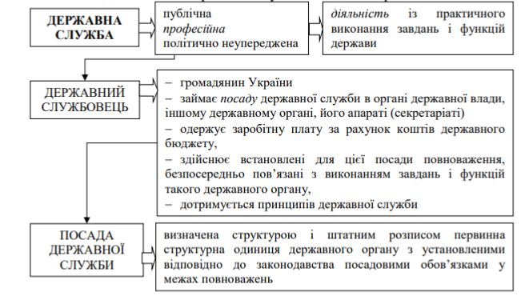
Рисунок 1.1 – Ключові характеристики (ознаки) державної служби
- Цілі та задачі державної служби
Цілі державної служби: забезпечення досягнення цілей державної політики та державних − політик у певних публічних сферах; реалізація завдань і функцій держави через здійснення− повноважень, безпосередньо пов'язаних із реалізацією завдань та виконанням функцій державного органу; підготовка проєктів та виконанням політичних рішень, що− приймаються Президентом України, Верховною Радою України, вищим органом виконавчої влади; формування й реалізацію державної політики загалом та у певних− публічних сферах; забезпечення суспільного добробуту.
Завдання державної служби передбачають спрямованість державної служби на утвердження та захист найважливіших соціальних цінностей: забезпечення суверенітету, незалежності, територіальної цілісності, демократичного розвитку України, гарантування реалізації прав і свобод людини та громадянина. Означені завдання конкретизуються у галузевому законодавстві, яким визначаються завдання конкретних державних органів.
- Функції державної служби
До основних функцій державної служби відносять: правотворчу, організаційну, регуляційну, функцію примусу та контрольну. Всі функції є взаємопов’язаними.
Зміст кожної функції розкрито у схемі:

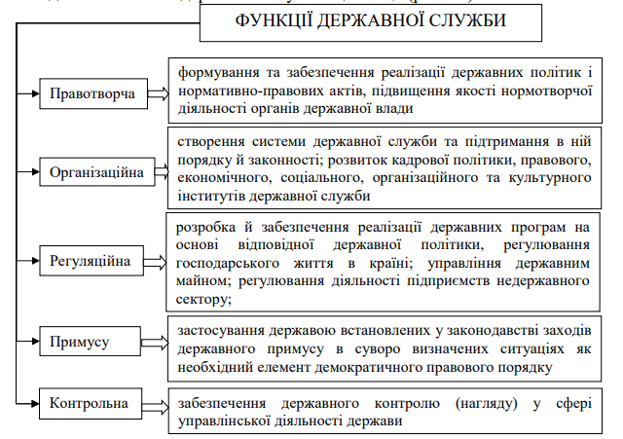
Рисунок 1.2 – Функції державної служби
- Принципи державної служби
Виокремлюють низку принципів державної служби, серед яких принципи верховенства права, законності, професіоналізму, патріотизму, доброчесності, ефективності, забезпечення рівного доступу до державної служби, поілтчиної неупередженості, законності і стабільності.
Характеристику кожного принципу наведено у таблиці:
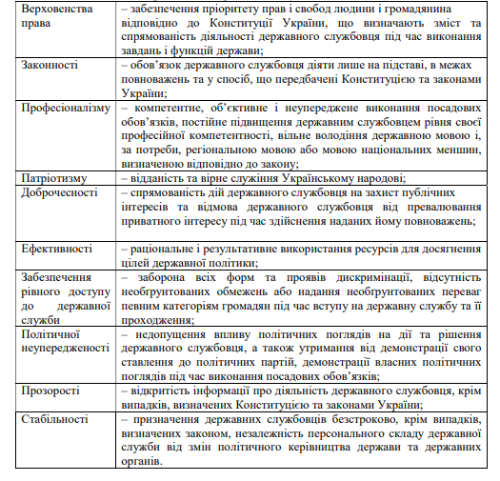
Рисунок 1.3 – Принципи державної служби
Питання для самоконтролю:
- Що ви розумієте під поняттям «державна служба»?
- Які цілі та задачі державної служби?
- Назвіть функції державної служби.
- Визначте роль міжнародного співробітництва та принципи законодавчого і нормативно-правового забезпечення євроінтеграції Україн.

Тести для самоперевірки
- Поняття «державна служба» являє собою:
а) галузь науки;
б) галузь законодавства;
в) галузь права;
г) всі вище наведені відповіді вірні.

- Які функції виконує державна служба?
а) правотворча, організаційна, регуляційна;
б) примусу, контрольна;
в) правотворча, організаційна, регуляційна, примусу, контрольна;
г) всі вище наведені відповіді не вірні.

Практичні завдання
1. Проаналізуйте, у чому полягає місія управління у суспільних процесах та які існують наукові підходи до визначення сутності цієї місії.
2. Проаналізуйте еволюцію змісту та форми управлінської діяльності, доведіть її роль у становленні теорії публічного управління та адміністрування.
3. Порівняйте відомі вам наукові школи та окресліть етапи розвитку теорії управління.

ТЕМА 2
СУТНІСТЬ ТА БАЗОВІ ПОНЯТТЯ МІЖНАРОДНОГО СПІВРОБІТНИЦТВА

Мета: розкрити проблематику міжнародного співробітництва як принципу законодавчого та нормативно-правового забезпечення євроінтеграції України; охарактеризувати сутність міжнародних відносин у галузі державної служби; розкрити значення міжнародного співробітництва у державній службі; ознайомитися з діяльністю Національного агентства України з питань державної служби та укладеними міжнародними угодами.

План
- Міжнародне співробітництво як принцип законодавчого та нормативно-правового забезпечення євроінтеграції України.
- Сутність міжнародних відносин у галузі державної служби: поняття, об’єкт, суб’єкт.
- Значення міжнародного співробітництва у державній службі: функції, цілі, фактори формування, форми співробітництва.
- Національне агентство України з питань державної служби та міжнародні угоди.

Ключові терміни та поняття теми: міжнародні відносини, «цивільна служба» (sivil service), «громадська служба» (public service), «урядова служба» (government service).
- Міжнародне співробітництво як принцип законодавчого та нормативно-правового забезпечення євроінтеграції України
Україна інтегрується до Європейського Союзу (далі – ЄС), що пояснюється прагненням держави долучитися до когорти країн з розвиненою економікою, які взяли орієнтир на побудову демократичного суспільства, забезпечення прав і свобод людини та верховенства права. Завдяки співробітництву з ЄС Україна отримує іноземні інвестиції, консультації щодо здійснення системних та широкомасштабних реформ, модернізації економіки та соціальної сфери. В українському суспільстві нехай і поволі, але все дужче відбувається усвідомлення потреби євроінтеграції. Вже накопився певний досвід конституційно-правового забезпечення відносин Україна – ЄС. Його вивчення дасть можливість глибше зрозуміти правову природу, доцільність та перспективи розвитку інтеграції України до ЄС.
Унормування стратегічного курсу держави на набуття повноправного членства України в ЄЄ та в організаціях Північноатлантичного договору на рівні Конституції України неоднозначно сприйняли в українському суспільстві. На нашу думку, це сприятиме розвитку євроінтеграційних відносин з декількох причин. По-перше, конституціоналізація євроінтеграції засвідчила важливість цих відносин та незворотність курсу держави, що сприятиме її сприйняттю українцями як необхідного та суспільно-корисного явища. По-друге, для країн-членів ЄС цей факт буде підтвердженням незмінності та незрадливості України обраному курсу. По-третє, це стане додатковою гарантією проведення системних реформ, які є основним критерієм для набуття повноправного членства. Загалом, обраний курс України буде ефективний, коли європейська інтеграція сприйматиметься в суспільстві не тільки як частина зовнішньої державної політики, а, насамперед, «як комплексна внутрішня державна політика, спрямована на впровадження необхідних та важливих для українського суспільства реформ та перетворень»

- Сутність міжнародних відносин в галузі державної служби: поняття, об’єкт, суб’єкт
Поняття "міжнародні відносини" ввів у науковий обіг англійський філософ та юрист Дж. Бентам (1748—1832), який у 1789 р. вперше застосував його у трактаті "Вступ до принципів моральності і законотворення". За його допомогою він окреслював стосунки, що існують між монархами та громадянами різних держав. Відтоді наукові уявлення про сутність міжнародних відносин постійно розширювались, включаючи у них щораз нові сфери суспільної діяльності
Типологія учасників міжнародних відносин є темою досить серйозної полеміки між державоцентристами (етатистами) та транснаціоналістами. Вона стосується не так виокремлення та дефініювання типів активних учасників міжнародних відносин (суб'єктів), як співвідношення між ними.
У теорії міжнародних відносин фізичною особою визнається людина, дії якої породжують певні наслідки у міжнародному середовищі. Найпоширенішим поглядом на особливості та роль особи у міжнародних відносинах є її інтерпретація як децидента у сфері зовнішньої політики чи зовнішньоекономічної діяльності. У цьому випадку особи ініціюють і призводять до реалізації у міжнародному середовищі певних дій, але водночас стають їхнім об'єктом. Серед осіб, що активно діють у міжнародних відносинах, виокремлюють політичних осіб (homo politicus). їх розуміють як публічних політиків, уповноважених до прийняття та реалізації рішень у сфері зовнішніх зв'язків держави. Тобто, їхня компетенція у прийнятті рішень стосується не лише зовнішньополітичних проблем, а й будь-яких інших, що пов'язані з інтересами громадян у міжнародному середовищі. Звідси випливає, що політичною особою є не лише політик, який тим чи іншим способом бореться за владу, щоб реалізувати власну програму дій, а й державний чиновник, котрий зобов'язаний ці дії конкретизувати та здійснювати. У широкому розумінні політичною особою можемо вважати людину, яка уповноважена приймати та реалізовувати рішення, пов'язані з інтересами суспільства у міжнародному середовищі. Суб'єктами відносин у міжнародному приватному праві є, передусім, фізичні та юридичні особи, інколи — держави.
Широковживані поняття «суб'єкт міжнародного права» та «суб'єкт міжнародних відносин», незважаючи на їхню близькість, не є тотожними. Кожен суб'єкт міжнародного права є суб'єктом міжнародних відносин, але частина останніх не має міжнародної правосуб'єктності. Суб'єктом міжнародного права, за визначенням І. Лукашука, є «самостійне утворення, яке, завдяки своїм можливостям та юридичним особливостям, здатне володіти правами та обов'язками за міжнародним правом, брати участь у створенні та реалізації його норм»
У зарубіжній літературі з державного управління широко вживаються терміни «цивільна служба» (sivil service), «громадська служба» (public service), «урядова служба» (government service). Часто ці поняття вживаються як синоніми, однак є специфічні термінологічні аспекти: на цивільній (громадській) службі функціонують постійні професійні службовці, які не можуть бути усунуті з посади; на урядовій службі зайняті вищі державні чиновники, які змінюються на підставі системи «здобування», тобто чиновники призначаються на державні посади за політичні заслуги і термін їх служби залежить від часу перебування на чолі уряду лідера партії, прихильниками якої вони є. Отже, у системах державної (публічної, цивільної) служби зарубіжних країн діють як політичні чиновники, так і професійні державні службовці. Традиції та закони кожної країни передбачають особливий порядок діяльності інституту державної служби, що має яскраво виражену соціокультурну специфіку.

- Значення міжнародного співробітництва у державній службі: функції, цілі, фактори формування, форми співробітництва
Міжнародне співробітництво спрямоване на встановлення і поглиблення соціальних, науково-технічних, екологічних, культурних та інших відносин між обласною державною адміністрацією та відповідними органами влади регіонів-партнерів інших держав у межах компетенції, визначеної національними законодавствами. Враховуючи те, що міжнародне співробітництво є винятково ефективним напрямком інтеграції та важливим чинником економічного розвитку протягом останніх років триває робота щодо розширення географії співробітництва регіонів з регіонами іноземних держав.
Розширення міжрегіональної взаємодії в економічній, торговельній, науково-технічній, культурних сферах здатне привести до якісних зрушень у соціально-економічній сфері розвитку і регіонів, і країни в цілому у такому:
— підвищенні конкурентоспроможності продукції регіону, формування стійких позицій на ринках інших регіонів;
— розширенні ринків збуту продукції;
— зменшенні навантаження на державний бюджет з боку вирішення питань внутрішнього розвитку регіонів;
— відновленні інфраструктури малих населених пунктів;
— сприянні місцевому розвитку, розвитку місцевих громад малих населених пунктів регіону, самоорганізації та соціальної активізації громад, розроблення та запровадження громадських ініціатив сталого соціального, екологічного й економічного розвитку територіальних громад;
— інтенсифікації співпраці економічних суб’єктів з органами влади та самоврядування;
— реалізації великомасштабних національних проектів і збільшення інвестицій в економіку, забезпечення раціональнішого й ефективнішого використання господарських ресурсів..
Міжнародне співробітництво відіграє важливу роль у соціально-економічному розвитку України в цілому та району, зокрема. Серед основних пріоритетів розширення міжрегіональної співпраці та інтеграції України у світовий економічний простір є вироблення та впровадження цілісної та збалансованої зовнішньоекономічної політики, спрямованої на підвищення конкурентоспроможності та інвестиційної привабливості економіки району, формування позитивного міжнародного іміджу, а також використання кращого іноземного досвіду, можливостей і ресурсів регіонів-партнерів, у тому числі за рахунок реалізації спільних проєктів.
Виокремлюють такі стратегічні цілі діяльності НАДС: забезпечення, підвищення, посилення, підвищення, адаптація. Зміст кожної цілі наведено на рисунку:

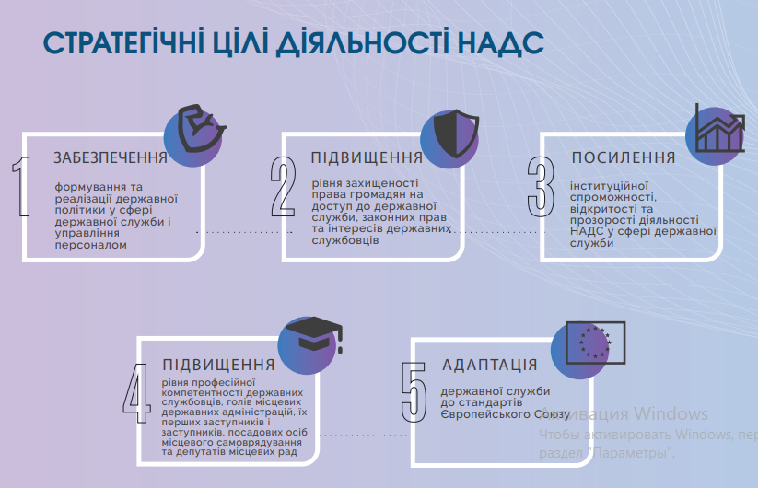
Рисунок 2.1 – Стратегічні цілі діяльності національного агентства України з питань державної служби
- Національне агентство України з питань державної служби та міжнародні угоди
Національне агентство України з питань державної служби підтримує партнерські зв’язки у рамках меморандумів та угод про співпрацю зі значною кількістю іноземних інституцій та організацій у сфері розвитку державної служби. Зокрема, активно здійснюється співпраця з партнерами щодо удосконалення підходів в управлінні персоналом, професійному навчанні, формуванні організаційної культури та забезпеченні гендерної рівності на державній службі та в органах місцевого самоврядування, тощо.
Національне агентство України з питань державної служби уклало низку міжнародних угод, серед яких Угода про співробітництво у сфері державної служби між Національне агентство України з питань державної служби та головою Державної служби Республіки Польща й інші угоди, які зазначені в інфографіці:

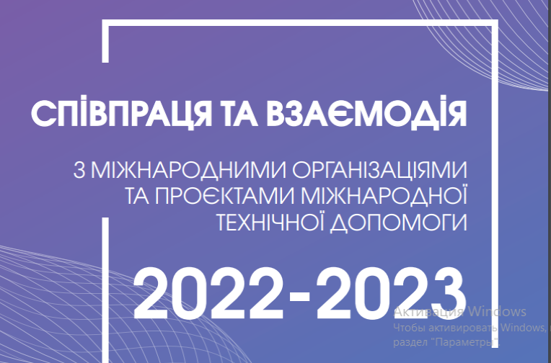
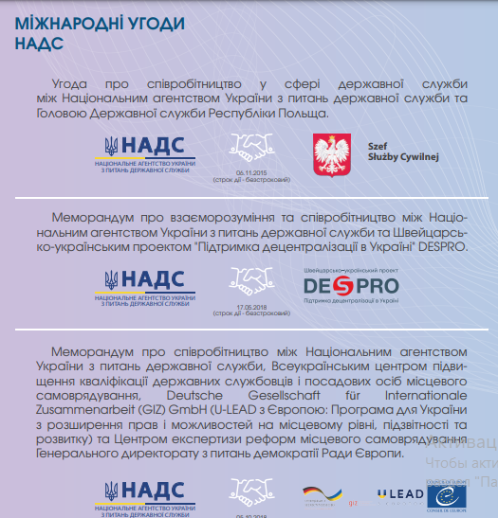
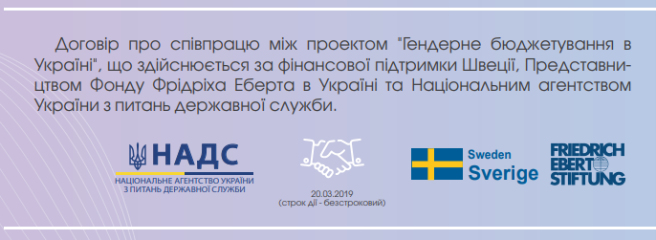

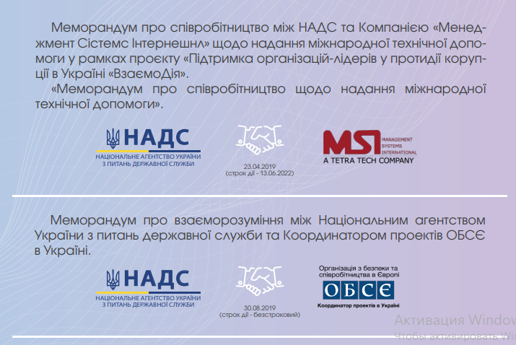
Рисунок 2.2 – Угоди, укладені НАДС
Питання для самоконтролю:
- Що є об’єктом і суб’єктом міжнародних відносин у галузі державної служби?
- Розкрийте значення міжнародного співробітництва у державній службі, визначте його функції, цілі, фактори формування, форми співробітництва.
- Що ви знаєте про Національне агентство України з питань державної служби та про міжнародні угоди, укладені ним?
- Розкрийте концептуальні засади міжнародної діяльності в галузі державної служби.

Тести для самоперевірки
- Поняття «міжнародні відносини» увів у науковий обіг у 1789 р.:
а) Дж. Бентам (Jeremy Bentham);
б) Дж. С.Мілль (Mill, John Stuart);
в) Дж.Локк (John Locke);
г) всі відповіді вірні;
д) всі відповіді не вірні.

2. Як позначається «державне управління» у зарубіжній літературі?
а) «цивільна служба» (sivil service);
б) «громадська служба» (public service);
в) «урядова служба» (government service);
г) всі відповіді вірні;
д) всі відповіді невірні.

Практичні завдання
1. Проаналізуйте моделі управління у соціальних системах, які вам відомі, охарактеризуйте їх взаємозв'язок.
2. Наведіть приклади передумов виникнення та визначте специфічні риси публічного управління в епоху постмодерну.
3. Проаналізуйте функції державних інститутів та розкрийте шляхи підвищення їх ефективності.
4. Опишіть трансформації місії державної влади у публічному управлінні в епоху постмодерну.
5. Доведіть, чи на сучасному етапі відбувається взаємодія органів державної влади та інститутів громадянського суспільства.

ЗМІСТОВИЙ МОДУЛЬ 2
ЄВРОПЕЙСЬКІ ЦІННОСТІ, СТАНДАРТИ ТА СПІВПРАЦЯ

ТЕМА 3
ІСТОРІЯ МІЖНАРОДНОЇ ДІЯЛЬНОСТІ У СФЕРІ ДЕРЖАВНОЇ СЛУЖБИ

Мета: вивчити історію, концептуальні засади міжнародної діяльності в галузі державної служби; дослідити генезу міжнародного права як забезпечення встановлення міжнародних зав’язків між державами; отримати уявлення про міжнародне право (Давній Схід, Стародавня Греція, Стародавній Рим); розкрити історичний аспект міжнародного співробітництва держав.

План
- Історія, концептуальні засади міжнародної діяльності в галузі державної служби.
- Періоди виникнення міжнародного права як забезпечення встановлення міжнародних зав’язків між державами.
- Виникнення міжнародного права (Давній Схід, Стародавня Греція, Стародавній Рим). Історичний аспект міжнародного співробітництва держав.

Ключові терміни та поняття теми: міжнародне право, доба докласичного (партикулярного, регіонального) міжнародного права, доба класичного міжнародного права, Гаазькі конвенції, Женевська конвенція.

- Історія, концептуальні засади міжнародної діяльності в галузі державної служби.
Історичний досвід свідчить, що процес створення професійної державної служби як особливого правового, соціального, економічного, організаційного, культурного інституту охоплює тривалий проміжок часу і зумовлюється загальними закономірностями розвитку суспільства й держави, сутнісними рисами історичних форм держави, їх завданнями і функціями. Розвиток державної служби тісно пов’язаний з розвитком державного механізму і функцій держави, існуючим між ними взаємозв’язком. Функції держави реалізуються за допомогою державного механізму, разом з тим від функцій держави залежить структура державного механізму, вони безпосередньо впливають на виникнення, розвиток і зміст діяльності органів держави, визначають організаційну структуру державного управління та вимоги до державних службовців.
Первісно, за рабовласницької та ранньофеодальної монархії, функції державних органів виконували переважно окремі посадовці без штату чиновників або з дуже обмеженим штатом. У XІV-XV ст., у зв’язку з формуванням централізованих станово-представницьких монархій з’являються органи державного управління з досить значним апаратом. За патріархального типу політичного панування (М. Вебер) цей апарат формується не за принципом ділової компетенції, а на основі особистої відданості. Вірність монарху є основою і для просування по службі. Кардинальні зміни в розвитку державної служби були зумовлені початком індустріальної фази розвитку людської цивілізації, яка збіглася з переходом від станово-представницьких до абсолютистських монархій.
Для абсолютистських монархій були характерними централізація управління, створення єдиного, ієрархічно побудованого і розгалуженого державного апарату. Наприкінці XVIII ст. у країнах Європи почали інтенсивно формуватися місцеві органи державної влади. Законодавчі й найважливіші судові функції, як і раніше, були зосереджені в центральних органах влади, але поточні питання поступово передаються у відання локальних органів, у тому числі й судів, що формувалися переважно з представників місцевої знаті і заможного бюргерства. Як наслідок у центрі й на місцях формується професійна бюрократія як певний соціальний прошарок, що з часом набуває значної ваги у суспільстві. Унаслідок змін в економічній сфері і переходу до індустріального суспільства формуються нові вимоги до управлінців. Для якісного виконання державних функцій у нових суспільних умовах виникає потреба у спеціальних знаннях, особливо в таких галузях, як право, економіка, облік тощо. Державна служба стає все більш професійною і орієнтується не тільки на задоволення потреб монарха або аристократії, а й на врегулювання загальнодержавних справ, надання послуг населенню.
- Періоди виникнення міжнародного права як забезпечення встановлення міжнародних зав’язків між державами.
Періодизація історії міжнародного права. Серед розмаїття варіантів, на наш погляд, найбільш вдалим можна вважати наступний:
- Доба докласичного (партикулярного, регіонального) міжнародного права (кінець ІV тис. до н.е. – 1648 р.). Автори семитомного курсу міжнародного права зауважували: «Перш ніж стати загальним та універсальним, міжнародне право протягом довгих століть розвивалося по окремих регіонах, зв’язки між якими мали епізодичний характер». Ця доба охоплює два періоди – період становлення та розвитку міжнародного права Стародавнього Світу (давньосхідного та античного); період еволюції міжнародного права у добу середньовіччя (включаючи Ренесанс). Перший з названих періодів хронологічно охоплює час від утворення перших ранньодержавних утворень у долинах Нілу, Тигру та Євфрату та формування норм, що регулювали окремі аспекти їх відносин з оточуючими народами (в особі їхніх очільників), до падіння Західної Римської імперії у 476 році. Серед характерних рис, притаманних міжнародному праву в цей час, насамперед можемо назвати його партикуляризм (регіоналізм), панування міжнародно-правового звичаю, пов’язаність з релігією. Основними регіонами у цей час були Месопотамія, Єгипет, Індія, Китай, Греція і Рим. Другий період у розвитку докласичного міжнародного права (476–1648 рр.) пов’язується зі становленням та еволюцією середньовічних держав, формуванням системи взаємовідносин між ними. Серед рис міжнародного права і в цей період бачимо регіоналізм та поширеність правових звичаїв.
- Доба класичного міжнародного права (1648–1919 рр.). Вона також може бути розбита на два періоди – період становлення класичного міжнародного права (його естфальської конфігурації) та період остаточного оформлення класичного міжнародного права (за Головним актом Віденського конгресу 1815 р.). Період вестфальської конфігурації міжнародного права (1648– 1815 рр.) характеризується тим, що в цей час міжнародне право перетворилося на необхідний регулятор значної сфери міжнародних відносин. Вестфальський мирний трактат встановив нову систему принципів міжнародного права, засновану на визнанні суверенітету за усіма державами. Визнання принципу «суверенності національних держав» закріпило за державами роль основних суб’єктів міжнародного права.
Віденський конгрес 1814–1815 рр. знаменував перехід до етапу остаточного оформлення класичного міжнародного права. Мета конгресу полягала в тому, щоб врегулювати питання і перекроїти континентальну політичну карту після розгрому наполеонівської Франції. Переможці прагнули відновити монархії, повалені після Великої французької революції, повернути на континент мир і спокій, але при цьому перекроїти карту Європи – кожен на свою користь. Прийнятий 9 червня заключний генеральний акт Віденського конгресу, що складався з 121 статті, закріпив нові кордони держав.
Неабияке значення для формування міжнародного гуманітарного права мали Гаазькі конвенції про закони та звичаї війни 1899 і 1907 рр. – міжнародні угоди, прийняті на міжнародних конференціях у м. Гаага (Нідерланди). Перша з них (6 (18) травня – 17 (29) липня 1899 року) прийняла три конвенції: про мирне вирішення міжнародних зіткнень; закони і звичаї сухопутної війни; застосування у війні на морі положень Женевської конвенції 1864 р. про поранених і хворих, а також три декларації щодо обмеження засобів ведення воєнних дій. Основою для розробки документів стали матеріали Брюссельської конференції 1874 року. Друга конференція, яка відбулася 2 (15) червня – 5 (18) жовтня 1907 року, прийняла 13 конвенцій: про мирне вирішення міжнародних конфліктів; обмеження випадків застосування сили для стягнення за договірними борговими зобов’язаннями; відкриття воєнних дій; закони і звичаї сухопутної війни; права й обов’язки нейтральних держав і осіб у сухопутній війні; статус ворожих торговельних суден, тощо…

- Виникнення міжнародного права (давній Схід, Стародавня Греція, Стародавній Рим). Історичний аспект міжнародного співробітництва держав.
Міжнародне право Стародавнього світу: загальна характеристика. Історія міжнародного права так само, як і історія міжнародних відносин, розпочинається зі стародавньої доби. Центрами тогочасного міжнародного життя був регіон Близького Сходу, Індія, Китай, Греція, Рим.
Міжнародним правом Стародавнього світу називають систему юридичних принципів і норм, що поступово склалися в період з IV тисячоліття до н.е. по 476 р. н.е. і регулювали відносини між державами у ту історичну епоху.. Отже, першим міждержавним нормам (кінець IV – початок III тисячоліття до н.е.) передували вироблені протягом багатьох століть правила спілкування між окремими племенами та їхніми союзами, що були пов’язані з веденням переговорів, відправленням релігійних обрядів і принесенням клятв у якості засобів забезпечення укладених угод. Право і релігія в стародавню добу становили єдине ціле, і це знаходило вияв в укладанні договорів, угод, у створенні міжнародних звичаїв, у процедурі оголошення війни, її ведення.. Стародавньому світу були відомі інститути нейтралітету і невтручання (Давня Греція). Особливістю цих інститутів було те, що нейтралітет був можливим лише під час війни, а невтручання – і в мирний час. Якщо в Єгипті під час війни панувало необмежене свавілля (переможені та їхнє майно як військова здобич переходили у власність переможця), то в Індії Закони Ману закріплювали гуманніші правила ведення війни: заборонялося вбивати тих, хто просить милостиню, хто добровільно здався в полон, сплячих і беззбройних. З плином часу складаються інститути проксенії в Греції та преторів у Римі, що, на думку деяких дослідників, поклало початок формуванню підґрунтя для становлення в подальшому інституту консулів та консульського права.
Інститути посередництва і арбітражних судів були характерні й для Індії та Китаю. Стародавній Китай був знаменитий і тим, що на загальнокитайському конгресі вперше був підписаний договір про ненапад, що передбачав мирне вирішення суперечок (у 546 р. до н.е.).. Основні характерні риси, притаманні стародавньому міжнародному праву, були зумовлені особливостями міжнародних відносин того періоду. До кола питань міждержавних відносин, що підлягали тоді договірно-правовому врегулюванню, входили угоди про союз, про взаємну допомогу, про нейтралітет, про державні кордони, про обмін спірними територіями, про порядок розділу військової здобичі, про право притулку, про правила торгівлі, про право контролю за каботажним плаванням та ін.
Суттєве значення для історії міжнародного права Стародавнього Сходу має також вивчення корпусу документів з Тель-ель-Амарни, знайдених у 1891 р., що містить дипломатичне листування фараонів Єгипту з васальними правителями Палестини, Кіпру та з могутніми володарями Мітанні, Хатті, Вавилону й Ассирії. Листування велося аккадською мовою, яка в середині II тис. до н.е. виконувала роль міжнародної. Місто Ахетатон (ель-Амарна) було засновано фараоном Аменхотепом IV (Ехнатоном) (близько 1350–1334 рр. до н.е.) на четвертому році його правління. На сьомому році правління цього фараона Ахетатон став столицею Єгипту. З аналізу документів з Тель-ель-Амарни та архіву Ебли випливає висновок відносно того, що міжнародне право Стародавнього Сходу не знало ще принципу рівності суб’єктів міжнародних відносин. «Великими» і більш-менш рівноправними вважалися Вавилон, Мітанні та Хеттська держава, а також Єгипет… Одним з найдавніших договорів, що завдяки лапідарному оформленню зберігся до нашого часу, є договір про кордони, який було укладено після 3100 р. до н.е. між розташованими в Південній Месопотамії містами-державами Лагашем і Уммою. Його текст вписаний до так званої «Стели грифів» Еанатума, короля Лагаша. Документ не є договором у сучасному сенсі.
Широковідомим у сучасній літературі став договір єгипетського фараона Рамзеса II з царем хеттів Хаттушилем (Хаттусілісом) III, укладений близько 1278 р. до н.е. Близько 1296 або 1270 р. до н.е. посол царя Хаттушиля в супроводі перекладача єгиптянина прибув до Єгипту та вручив фараонові Рамзесу II від імені свого повелителя срібну дощечку з клинописним текстом договору. Його було засвідчено печатками з зображенням царя й цариці Хатті в обіймах божеств. Договір було перекладено єгипетською й згодом вирізьблено на стінах храму в Карнаку. Текст договору, який фараон відіслав цареві Хаттусілісу в обмін на його дощечку, теж був клинописним, складеним аккадською мовою. Його фрагменти збереглися в архіві Хаттуси – столиці Хетської держави (нині Богазкьой в Туреччині).
Історія виникнення перших міжнародних організацій бере свій початок з часів Стародавньої Греції, де у 6 ст. до н. е. були створені первинні постійні міжнародні об’єднання – Лакедемська та Делоська симахії, що були своєрідними прообразами майбутніх міжнародних організацій, та вже тоді впливали на відносини між грецькими державами: подібно іншим соціальним факторам, вони зближували народи та сприяли їхній меншій замкненості. Розвиток міжнародних економічних зв’язків, державних відносин, самого міжнародного права як механізму регулювання цих відносин спричинив еволюцію нових форм міжнародного багатостороннього спілкування, якими стали адміністративні унії. В основному вони складалися в галузі митних відносин та мали тимчасовий характер.
Наступним етапом розвитку міжнародних організацій було створення міжнародних економічних та митних об’єднань. Першим таким союзом був Ганзейський торговий союз, який вивів Північну Німеччину із стану середньовічного варварства. На початку ХІХ ст. був створений Німецький митний союз. Всі держави, що увійшли до цього союзу, повинні були підпорядковуватися однаковим законам стосовно ввезення, вивезення та транзиту товарів. Всі митні тарифи визнавалися загальними і розподілялися між членами Союзу за кількістю населення. Спеціалісти в галузі права міжнародних організацій вважають, що першою міжнародною міжурядовою організацією в її класичному розуміння була Центральна комісія з судноплавства Рейном, створена у 1831 році.
У середині ХІХ ст. потреба реорганізації міжнародних відносин та спілкування була основою створення постійних міжнародних міжурядових організацій, що мали постійні органи (Всесвітній телеграфний союз, Всесвітній поштовий союз). Ці організації, зазвичай, мали обмежену чи спеціальну компетенцію та досить слабку організаційну структуру. Створення подібних організацій відіграло важливу роль, значно збагативши досвід міжнародного спілкування, який вже через кілька десятиліть дав змогу створити нову форму організації міжнародних відносин – Лігу Націй. Це була перша політична універсальна міжнародна організація. У середині ХІХ та початку ХХ століття право міжнародних організацій вважалося частиною міжнародного адміністративного права. "Міжнародну адміністрацію чекає велике майбутнє, розвиток міжнародних відносин буде складатися більшою мірою з розвитку міжнародного права. Світове життя ставить завдання, які не під силу окремим народам. Вони будуть змушені об’єднуватися в крупні союзи для того, щоб спільними зусиллями досягти загальних цілей".
Згодом, у 40-х роках минулого століття через свою недосконалість, недієздатність Ліги Націй та ускладненість в діяльності через об’єктивні причини було прийнято рішення про створення нової міжнародної організації, що підтримувала мир та міжнародне спілкування – ООН. Це безперечне досягнення у сфері розвитку міжнародного права, міжнародних відносин та самих міжнародних організацій. Початком створення міжнародних неурядових організацій справедливо вважають багатосторонні зустрічі – конгреси, конференції тощо. До початку ХХ ст. почала збільшуватися кількість конгресів, конференцій та зустрічей, що призвело до формування нового інституту міжнародного спілкування – МНУО. Перші такі організації мали головним чином просвітницький і науковий, релігійний, пацифістський та господарчий характер.

Питання для самоконтролю:
- Що ви знаєте про історію та концептуальні засади міжнародної діяльності в галузі державної служби?
- Назвіть періоди виникнення міжнародного права як забезпечення встановлення міжнародних зав’язків між державами.
- Коли виникло міжнародне право (Давній Схід, Стародавня Греція, Стародавній Рим)? Розкрийте історичний аспект міжнародного співробітництва держав.
Тести для самоперевірки
- Коли виникли перші міжнародні організації?
а) у 6 ст. до н. е.;
б) у 6 ст. н. е.;
в) у 8 ст. до н. е.

- Для абсолютистських монархій були характерними:
а) централізація управління, створення єдиного, ієрархічно побудованого і розгалуженого державного апарату;
б) функції державних органів виконували переважно окремі посадовці без штату чиновників або з дуже обмеженим штатом.

Практичні завдання
1. Наведіть приклади еволюції публічного управління та розкрийте її значення для забезпечення життєдіяльності сучасного суспільства.
2. Проаналізуйте тезу «Моделювання управління суспільством як засіб пошуку ефективних управлінських рішень», наведіть пркилади успішного модклювання управління суспільством.
3. Доведіть змістовну різницю між поняттями «публічне управління» та «публічна сфера».
4. Проаналізуйте місію громадянського суспільства як суб'єкта публічного управління в історичному контексті.

ТЕМА 4
ЄВРОПЕЙСЬКІ СТАНДАРТИ ТА ЄВРОПЕЙСЬКІ ЦІННОСТІ У СФЕРІ ДЕРЖАВНОЇ СЛУЖБИ
Мета: сформувати уявлення про діяльність організацій: Рада Європи, Європейська спілка, ОБСЄ, Всесвітній банк та інші організації в системі міжнародного співробітництва у сфері державної служби; розуміти значення, зміст та цілі Європейської соціальної хартії, Європейського кодексу державної служби, Європейських стандартів у сфері державної служби.

План
- Рада Європи, Європейська спілка, ОБСЄ, Всесвітній банк та інші організації у системі міжнародного співробітництва у сфері державної служби.
- Європейська соціальна хартія.
- Європейський кодекс державної служби.
- Європейські стандарти у сфері державної служби

Ключові терміни та поняття теми: Рада Європи, Європейська спілка, ОБСЄ, Всесвітній банк, Європейська соціальна хартія, Європейський кодекс державної служби

- Рада Європи, Європейська спілка, ОБСЄ, Всесвітній банк та інші організації у системі міжнародного співробітництва у сфері державної служби.
ЄВРОПЕЙСЬКИЙ СОЮЗ утворився у результаті послідовного розвитку процесу інтеграції країн Західної Європи, на території якої державними утвореннями, порівнянними за розмірами з Європейським союзом, були Західна Римська імперія, Франкська держава, Священна Римська імперія. Ця ідея отримала нове життя після Другої світової війни. У 1949 році була створена Рада Європи (організація на зразок регіонального еквівалента ООН), яка зосереджує свою діяльність на проблемах забезпечення прав людини в європейських країнах.
Таблиця 4.1 – Початкові кроки утворення ЄС
1950  9 травня | міністр закордонних справ Франції Р. Шуман запропонував створити спільний ринок вугільної і сталеливарної продукції Франції, ФРН та інших західноєвропейських країн (пропозиція увійшла в історію під назвою «декларація Шумана») Однією з головних цілей плану стало примирення Франції та Німеччини та недопущення між ними війни у майбутньому.
1951  18 квітня | підписання Паризького договору про створення Європейського співтовариства вугілля і сталі (ЄСВС). До складу ЄСВС увійшли шість країн: Бельгія, Італія, Люксембург, Нідерланди, Німеччина та Франція, які в подальшому стали «локомотивом» європейської інтеграції). Договір про ЄСВС набув чинності 23 липня 1952 року.
1952  27 травня | країни «європейської шістки» підписують Договір про заснування Європейського оборонного співтовариства (ЄОС).
1957  23 березня | у м. Рим відбулося підписання Договору про створення Європейського економічного співтовариства (ЄЕС) та Договору про створення Європейського співтовариства з атомної енергетики (Євратом).
1965  8 квітня | підписано Договір про злиття виконавчих органів ЄСВС, Євратому та ЄЕС. 1 липня 1967 року цей Договір набув чинності. У результаті була створена єдина структура інститутів, що забезпечують розвиток європейської інтеграції. Основними інститутами стали Європейська Комісія, Рада Європейських Співтовариств, Європейський Парламент та Суд Європейських Співтовариств. У грудні 1974 року до цих органів додався новий – Європейська Рада, яка складається з глав держав та урядів країн-членів Європейських Співтовариств.
1968 | завершення формування зони вільної торгівлі та митного союзу (перших двох етапів інтеграції) Європейського економічного співтовариства (ЄЕС).
1969 | завершується формування спільного ринку (третього етапу інтеграції) ЄЕС. Первісні цілі ЄЕС, визначені Римським договором 1957 року були досягнуті. З'явилася необхідність визначення подальших завдань для розвитку європейської інтеграції.

СИМВОЛІКА ЄВРОПЕЙСЬКОГО СОЮЗУ – зовнішня атрибутика у формі знаків, символів, кольорів тощо, що репрезентує державницьку ідею. В залежності від символу, вони можуть застосовуватися до Європи в цілому або до Європейського союзу (ЄС).

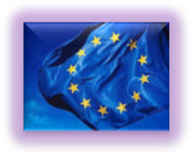
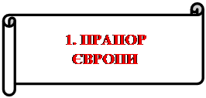

У 1983 році Європейський парламент схвалює прапор, розроблений Радою Європи і рекомендує його як емблему Європейського співтовариства. Установи Європейського союзу використовують цей прапор з 1986 року. Коло золотих зірок символізує солідарність і гармонію між народами Європи. Кількість зірок не пов'язана з кількістю держав-членів ЄС. Цифра «дванадцять» традиційно вважається символом досконалості, повноти і єдності. З цієї причини прапор залишається незмінним незалежно від розширень ЄС.

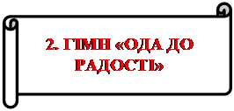

Це гімн не лише Європейського Союзу, але й усієї Європи. У 1985 році «Ода до радості» була схвалена Радою ЄС, главами держав і урядів як офіційний гімн Європейського Союзу. Музика гімну взята з Дев’ятої симфонії, яку Людвіг ван Бетховен написав у 1823 році. Вірш (1785 р.) – Фрідріха фон Шиллера, який виражав ідеалістичні погляди на братерські стосунки між усіма представниками людської раси.

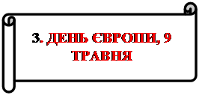
9 травня 1950 року Роберт Шуман вніс пропозицію створити об’єднану Європу для налагодження мирних взаємовідносин на континенті. Сьогодні 9 травня стало ще одним європейським символом (Днем Європи), який разом із прапором, гімном, девізом і єдиною валютою (євро) виражає політичну сутність Європейського Союзу.

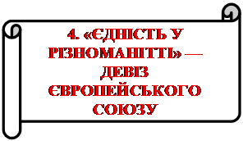
Девіз означає те, що завдяки ЄС мешканці європейських країн поєднуються у співпраці заради миру і добробуту, а численні культури, традиції та мови держав Європи є безцінним активом цього континенту.

Організація з безпеки і співробітництва в Європі (ОБСЄ; OSCE: англ. Organization for Security and Co-operation in Europe, фр. Organisation pour la sécurité et la coopération en Europe);
Засновано | липень 1973 (як Конференція з безпеки та співробітництва)  30 липня — 1 серпня 1975 (Гельсінські угоди)  21 листопада 1990 (Паризька хартія)  1 січня 1995 (Перейменовано на ОБСЄ)

до 1995 року мала назву Нарада з безпеки і співробітництва в Європі (НБСЄ; CSCE: англ. Conference for Security and Cooperation in Europe, фр. Conférence sur la sécurité et la coopération en Europe) — найбільша у світі регіональна міжурядова організація з питань безпеки. Має статус спостерігача в ООН. Об'єднує 57 країн-учасниць з Європи, Азії та Північної Америки.
Світови́й банк — кредитно-фінансова установа, заснована 1945 року, є однією з найбільших у світі, що надає допомогу з метою розвитку.
Світовий банк відрізняється від Групи Світового банку тим, що до Світового банку входять лише дві інституції — Міжнародний банк реконструкції та розвитку (МБРР) та Міжнародна асоціація розвитку (МАР), в той час як до Групи Світового банку входять, крім двох названих, ще три інституції: Міжнародна фінансова корпорація (МФК), Багатостороння агенція з гарантій інвестицій (БАГІ) та Міжнародний центр з урегулювання інвестиційних спорів (МЦУІС).
Усі п'ять організацій входять до Групи організацій Світового банку. В окремих випадках під Світовим банком розуміється Міжнародний банк реконструкції та розвитку, який досі складає основу діяльності Світового банку.
Зараз, відповідно до Декларації тисячоліття, Світовий банк зосередив свою діяльність на досягнення цілей розвитку тисячоліття. У перехідний період до третього тисячоліття під егідою ООН були сформульовані вісім цілей, на досягнення яких повинні бути спрямовані зусилля міжнародних організацій. Цілі розвитку тисячоліття повинні бути досягнуті до 2015 року і включають в себе наступні:
- ліквідація бідності і голоду;
- забезпечення загальної початкової освіти;
- заохочення рівності чоловіків і жінок та розширення прав і можливостей жінок;
- скорочення дитячої смертності;
- поліпшення охорони материнства;
- боротьба з ВІЛ/СНІДом, малярією та іншими захворюваннями;
- забезпечення сталого розвитку довкілля;
- формування глобального партнерства в цілях розвитку.
Вирішуючи глобальні завдання розвитку людства, Світовий банк, використовуючи механізм надання кредитів МБРР, кредитує країни з середнім рівнем доходу за процентними ставками, відповідними рівню ринку для цих країн. Інша фінансова організація Світового банку МАР кредитує країни з низьким рівнем доходу за мінімальними відсотковими ставками або без відсотків.
Банк використовує свої фінансові ресурси, висококваліфікований персонал і велику базу знань для надання допомоги кожній із країн, що розвиваються, у процесі забезпечення стабільного, стійкого розвитку, заснованого на принципах соціальної справедливості. Основна увага приділяється наданню допомоги найбіднішим групам населення й найбідніших країн, однак всім своїм клієнтам Банк указує на необхідність вживання наступних заходів:
- інвестування в розвиток людських ресурсів, зокрема шляхом удосконалювання систем охорони здоров'я й утворення;
- концентрація зусиль на соціальному розвитку, залученні широких верств населення до розв'язання проблем розвитку, удосконалюванні методів керування й нарощуванні інституціонального потенціалу як основних факторах зниження рівня бідності;
- зміцнення здатності урядів надавати якісні послуги, забезпечення ефективності й прозорості їхньої діяльності;
- охорона довкілля;
- підтримка й стимулювання розвитку приватного підприємництва;
- підтримка реформ, спрямованих на макроекономічну стабілізацію, що забезпечує умови для інвестицій і довгострокового планування.
Видаючи кредити, проводячи консультації з питань економічної політики й надаючи технічну допомогу, Світовий банк сприяє реалізації в країнах широкого кола програм, метою яких є скорочення бідності й підвищення рівня життя населення в країнах, що розвиваються. Завданням глобальної боротьби з бідністю є надання людям в усьому світі шансу поліпшити своє життя й життя своїх дітей. За період життя останнього покоління для скорочення рівня бідності й підвищення рівня життя людей було зроблено більше, ніж за який-небудь інший період в історії. У країнах, що розвиваються:
- середня тривалість життя збільшилася з 55 до 65 років;
- число грамотних серед дорослого населення подвоїлося;
- загальна кількість дітей, що навчаються в початковій школі, зросла з 411 до 681 мільйона;
- дитяча смертність знизилася на 50 відсотків.

- Європейська соціальна хартія
Хартія основоположних прав Європейського Союзу — це документ, правовий акт що має публічно-правовий, “конституційний” характер. Правовий порядок, створений Європейським Союзом, формує реалії економічного, соціального та політичного життя мультикультурного суспільства 28 держав, з населенням близько 500 млн.
Базові європейські цінності – ліберальні фундаментальні права та свободи людини, демократичні принципи державного устрою, а також правова і соціальна держава. Конкретний вираз європейських цінностей знайшов своє відображення у документі «Хартія основних прав Європейського Союзу». Проект документу був проголошений на засіданні Європейської Ради 7 грудня 2000 р., а повну юридичну силу він отримав 1 грудня 2009 р. Прийняття цього документу було викликане необхідністю визначити спільні цінності нового політичного утворення — Європейського Союзу. «Хартія» складається із 54 статей, що поділені на сім розділів. Перші шість – фундаментальні цінності, а останній тлумачить застосування документу.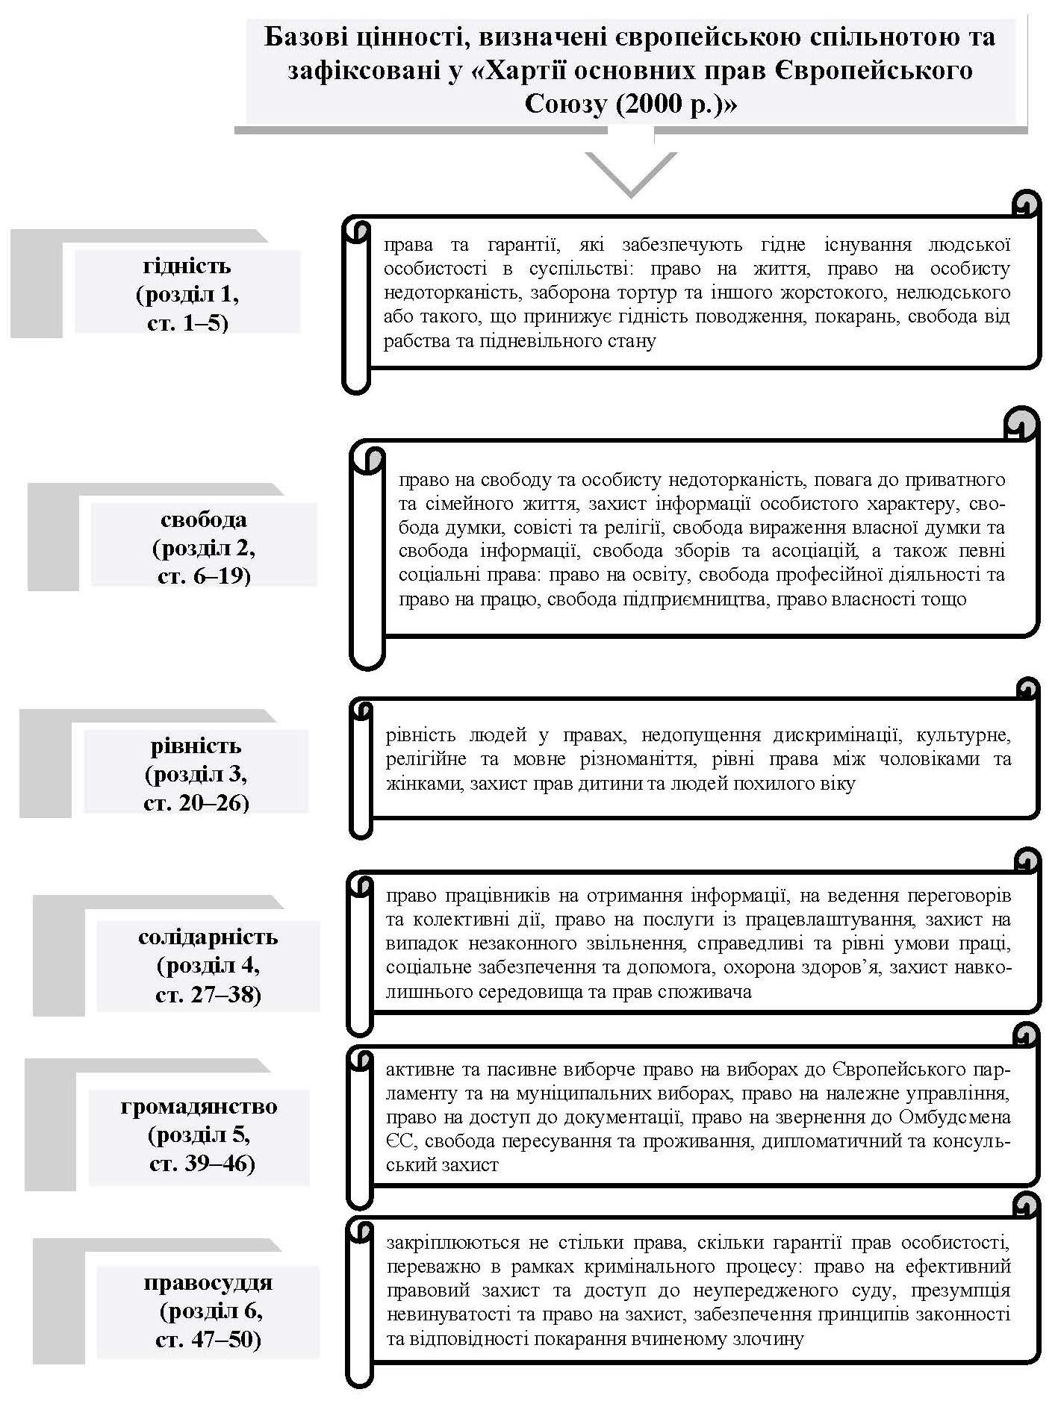
Рисунок 4.1 –. Базові європейські цінності
- Європейський кодекс державної служби.
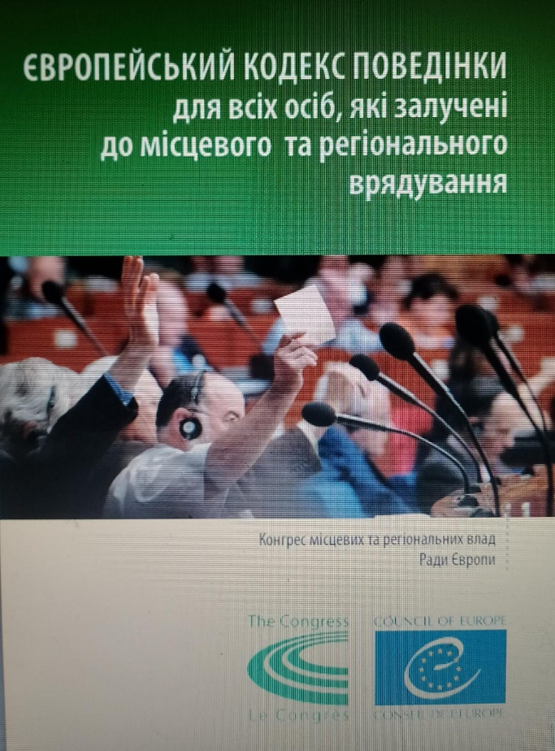
Рис. 6. «European Code of conduct for all persons involved in local and regional governance» Європейський кодекс поведінки для всіх осіб, які залучені до місцевого та регіонального врядування
Мета Європейського кодексу поведінки для всіх осіб, які залучені до місцевого та регіонального врядування, – викласти на європейському рівні ті етичні принципи та стандарти, які затвердили виборні представники місцевих і регіональних органів влади 47 держав – членів Ради Європи.
Кодекс виконує кілька функцій:
• інструктує всіх суб’єктів, залучених до місцевого та регіонального врядування, щодо професійної етики під час щоденного виконання службових обов’язків;
• інформує громадськість про поведінку, якої вони мають право очікувати від усіх суб’єктів, залучених до місцевого та регіонального врядування, а також про засоби, що дозволять досягти такої поведінки;
• допомагає формувати атмосферу довіри до всіх суб’єктів, залучених до місцевого та регіонального врядування, а також зміцнити відносин між громадськістю та місцевими і регіональними посадовцями;
• консультує осіб, на яких покладено обов’язки щодо забезпечення поваги до цих принципів;
• покращує етичні стандарти.
Типовий кодекс не може охопити весь спектр різноманітних ситуацій, пов’язаних з етичними проблемами. Загалом кодекс поведінки встановлює очікування щодо принципів поведінки, узаконює заходи забезпечення останніх, а також засади їх застосування. У ньому зосереджено увагу на відносинах між різними суб’єктами, обов’язками та відповідальністю, індивідуальною та груповою поведінкою, фінансовими інтересами, а також використанням офіційної інформації. Мета складання кодексу поведінки — підвищити повноцінне функціонування державного управління. Очікується повага від усіх суб’єктів до принципів та цінностей кодексу. Кодекси поведінки варто розглядати як один з інструментів серед низки інших засобів, тобто в межах ширшої та всеосяжної політики чесності та непідкупності.
I – МЕТА І СФЕРА ЗАСТОСУВАННЯ
Стаття 1 – Мета кодексу. Мета цього Кодексу – пропагувати чесність і непідкупність державного врядування шляхом визначення таких принципів та стандартів поведінки, яких очікують від усіх суб’єктів.
Стаття 2 – Сфера застосування Кодексу. Цей Кодекс стосується всіх суб’єктів, залучених до місцевого та регіонального врядування.
ІІ – ЗАГАЛЬНІ ПРИНЦИПИ
Стаття 3 – Верховенство закону. Усі суб’єкти повинні завжди діяти відповідно до закону та служити інтересам громадськості.
Стаття 4 – Підзвітність. Усі суб’єкти звітують про свої рішення та дії й повинні бути готові детально їх обґрунтувати.
Стаття 5 – Прозорість. Усі суб’єкти повинні сприяти прозорості, відкритості та видимості своїх дій, зокрема політики й процесу ухвалення рішень, спілкування й участі. Усі суб’єкти повинні старанно, чесно та вичерпно відповідати на всі запити щодо інформації від громадськості. Вони мають захищати право кожного володіти, отримувати й передавати таку інформацію без втручання. Здійснення цих свобод може підлягати умовам, обмеженням чи штрафам. У кожному разі причини таких обставин пояснюють і підкріплюють законом.
Стаття 6 – Повага й недискримінація. Усі суб’єкти повинні поважати один одного. Вони повинні активно працювати задля досягнення недискримінаційної культури справедливості й терпимості, у якій цінують розмаїття.
Стаття 7 – Заслуги. Керувати людськими ресурсами належить відповідно до принципів заслуг і професіоналізму.
Стаття 8 – Безсторонність. Усі суб’єкти повинні бути безсторонніми під час ухвалення рішень і вживання заходів та уникати всіх форм упередження й фаворитизму, зокрема кумівства.
Стаття 9 – Конфлікти інтересів. Усі суб’єкти повинні уникати конфліктів чи появи конфлікту між своїми приватними справами й державними обов’язками. Політику щодо конфлікту інтересів мають регулювати принципи прозорості та підзвітності. Усі суб’єкти повинні дотримуватися будь-яких заходів відповідно до чинних норм, які вимагають гласності та моніторингу прямих або непрямих особистих інтересів таких суб’єктів, їхніх інших повноважень, функцій чи професій, а також змін у їхніх активах й обов’язках.
III – ОСОБЛИВІ ОБОВ’ЯЗКИ
Стаття 10 – Корупція та шахрайство. Усі суб’єкти повинні утримуватися від зловживання своїми службовими обов’язками задля досягнення особистої мети, а також від незаконного привласнення державних коштів.
Стаття 11 – Державні закупівлі й укладення договорів про держзакупівлі. На всіх етапах циклу закупівель рішення та дії повинні ґрунтуватися на справедливих, чітких і відкритих процедурах, а комісія із питань закупівель має право переглядати такі рішення. Учасники тендеру мають поводитися відповідально та справедливо й утримуватися від неналежного впливу на процес тендеру.
Стаття 12 – Політика каруселі. Виконуючи свої функції, суб’єкти не повинні вживати таких заходів, що надаватимуть їм особистих та/чи професійних переваг після того, як такі особи перестануть виконувати ці функції.
IV – УСТАНОВИ ТА ПРОЦЕДУРИ
Стаття 13 – Механізми для ефективної реалізації. Усі організації, залучені до місцевого та регіонального врядування, повинні мати чітку політику щодо чесності та непідкупності, у якій будуть указані процедури й установи, що підтримують та гарантують громадський контроль. Ця політика має передбачати належні освітні програми та навчальні курси. Вона також повинна охоплювати положення щодо належного консультування для всіх із метою розв’язання етичних дилем і ризиків, пов’язаних із чесністю та непідкупністю. Стаття 14 – Звітування Кожна організація, залучена до місцевого та регіонального врядування, повинна мати процедуру повідомлення про підозри та порушення. Така процедура має охоплювати принаймні такі питання: a. опис підозри щодо порушення; b. спосіб розгляду та реєстрації скарги; передбачену можливість для працівників проконсультуватися з конфіденційним радником щодо підозри про порушення; d. призначення службовців чи затвердження установ, яким або в які можна поскаржитися на підозру щодо порушення; e. зобов’язання розглядати скаргу конфіденційно, якщо цього вимагатиме скаржник; f. вимога розглядати скаргу вчасно та забезпечити зворотний зв’язок зі скаржником. Кожна організація, залучена до місцевого та регіонального врядування, зобов’язана надати своїм працівникам письмовий документ щодо процедур, як описано нижче. Організація має також надати інформацію щодо: a. обставин, за яких можна повідомити про підозру щодо порушення за межами організації; b. правового захисту працівників під час повідомлення про підозру щодо правопорушення.
V – КОНФІДЕНЦІЙНІСТЬ І ВИКОРИСТАННЯ ДАНИХ
Стаття 15 – Принципи опрацювання даних і конфіденційності. Дані належить опрацьовувати на основі принципів законності, пропорційності, ефективності та поваги до конфіденційності. Тому організація повинна: a. опрацьовувати лише відповідні й необхідні дані для конкретної, чіткої, обмеженої в часі й визначеної в законі мети; b. опрацьовувати лише дані, що відповідають (за кількістю та якістю) первинній меті їх збирання; c. опрацьовувати дані лише таким способом, який обмежує неетичне та неналежне використання з боку третіх сторін; d. зберігати лише дані, необхідні для досягнення конкретної та первинної мети їх збирання; e. гарантувати права осіб переглядати й оскаржувати зібрані щодо них дані.
VI – РОЗПОВСЮДЖЕННЯ Стаття 16 – Розповсюдження Кодексу. Кодекс потрібно розповсюджувати серед громадськості, щоб підвищити обізнаність про стандарти поведінки, якої люди мають право очікувати від усіх суб’єктів, залучених до місцевого та регіонального врядування. Положення Кодексу належить активно інтегрувати в щоденну діяльність організації й регулярно їх обговорювати.

- Європейські стандарти у сфері державної служби
Стандарти ЄС в галузі державної служби можна поділити на два види: а) національні – імплементовані в систему державної служби вимоги ЄС, що корегуються у відповідності до традицій, ментальності та соціально-економічної формації, б) наднаціональні – вимоги з боку ЄС, оформлені для забезпечення адекватності реалізації спільної політики.
Європейський адміністративний простір (European Administrative Space) узагальнює та інкорпорує в собі, з одного боку, ті засадничі цінності, які повинні поділяти всі учасники процесів європейського врядування, а з іншого – базові норми та правила.
Складовими Європейського адміністративного простору є: спільні європейські цінності; європейські принципи державного управління; спільні норми і принципи європейського адміністративного права; спільні цінності та принципи організації державної служби; схожі процедури і механізми координації політики, вироблення та впровадження урядових рішень; єдині стандарти та процедури тощо.
Європейські стандарти державної служби – це вимоги до організації, функціонування, структури та управління системою державної служби країн-членів ЄС, що встановлені законодавством і є результатом неформальної співпраці для забезпечення реалізації місії, мети та завдань ЄС, визначених в засновницьких договорах. Основними передумовами спільного розвитку державної служби ЄС, на основі підходів сучасного менеджменту, стали: трансформація концепцій державного управління; Public-Private Partnerships; соціальний діалог як засіб забезпечення збалансованості розвитку публічного і приватного ринків праці в рамках ЄC; впровадження інструментарію CAF; гуманізація управлінського сектору та забезпечення його гнучкості на основі теорії New public managment.
З метою надання допомоги для розвитку системи державного управління в країнах Центральної та Східної Європи Європейським Союзом (програма Phare) та Організацією економічної співпраці та розвитку (ОЕСР - Organization for Economic Cooperation and Development (OECD)) було запроваджено з 1992 р. ініціативу SIGMA (Підтримка процесу вдосконалення керівництва й управління (Support for Improvement in Governance and Management - SIGMA). У рамок цієї ініціативи надаються консультації урядам країн, що працюють над удосконаленням системи державного управління на центральному рівні. Завданнями ініціативи є підготовка урядів країн до зближення з Європейським Союзом. Для оцінки прогресу в реформуванні систем державного управління SIGMA розробила показники, які охоплюють 6 сфер, та застосовує їх у поточній практиці: Показники SIGMA, які розроблені з урахуванням принципів організації єдиного адміністративного простору, не мають сили закону, однак пропонують низку оцінок, які сприяють формуванню такої адміністративної системи, у шести ключових сферах державного управління: фінансового контролю і управління; управління державними закупівлями; управління державними витратами; зовнішнього аудиту; управління розробкою і реалізацією політики (прийняття і впровадження рішень); державної служби. Ці показники розроблені на основі кращих стандартів, що застосовуються в цих сферах у країнах-членах ЄС, спрямовані на визначення як формальних (законодавча і нормативно-правова база, інституційна база), так і динамічних (практичне впровадження, потенціал для подальшого покращення) аспектів систем центрального управління, що оцінюються за допомогою такого інструмента. Результати оцінювання враховуються Європейською Комісією в процесі її діяльності з розширення Європейського Союзу

Питання для самоконтролю:
- Що ви знаєте про такі організації як: Рада Європи, Європейська спілка, ОБСЄ, Всесвітній банк та інші організації в системі міжнародного співробітництва у сфері державної служби?
- Назвіть базові цінності, про які йдеться у Європейській соціальній хартії.
- Назвіть мету та функції Європейського кодексу державної служби.
- Назвіть складові Європейських стандартів у сфері державної служби.

Тести для самоперевірки
- Європейський Союз утворився в результаті :
а) послідовного розвитку процесу інтеграції країн Західної Європи;
б) послідовного розвитку процесу аннексії країн Західної Європи;
в) послідовного розвитку процесу занепаду країн Західної Європи.

- Сфера застосування Європейського кодексу державної служби:
а) цей Кодекс стосується всіх суб’єктів, залучених до місцевого та регіонального врядування;
б) цей Кодекс стосується всіх суб’єктів, залучених тільки до місцевого врядування;
в) цей Кодекс стосується всіх суб’єктів, залучених тільки до регіонального врядування.

Практичні завдання
1. Проаналізуйте сучасне уявлення про взаємозв'язок публічного та державного управління та їх урахування у механізмі реалізації влади.
2. Поясніть, як ви розумієте взаємобумовленість принципів публічного управління та адміністрування під час прийняття державно-управлінських рішень.
3. Поясніть основні закономірності у публічному управлінні та адмініструванні
та розкрийте їх значення для прийняття ефективних управлінських рішень.
4. Поміркуйте, чи повною мірою український досвід організації державної служби відповідає положенням Європейського кодексу державної служби?

ЗМІСТОВИЙ МОДУЛЬ 3
ДЕРЖАВНА СЛУЖБА ЗАХІДНИХ КРАЇН

ТЕМА 5
ДЕРЖАВНА СЛУЖБА У НІМЕЧЧИНІ
Мета: розкрити сутність державної служби у Німеччині, визначити основи функціонування державного апарату, що забезпечує стабільність, ефективність та незалежність виконання обов'язків державних установ.

План
- Розуміння поняття «громадянська служба» у Німеччині.
- Кар’єрна модель: чиновники, службовці, працівники публічного сектору

Ключові терміни та поняття теми: чотири рівні кар'єри, категорії чиновників, службовці, працівники публічного сектору, інститут політичних чиновників.

1. Розуміння поняття «громадянська служба» у Німеччині.
Аналізуючи форми організації державної служби в інших державах, можна зробити висновок, що поняття «державна служба», «цивільна служба», «публічна служба» неадекватні, і сприймаються вони по-різному. Більш чи менш широкий характер поняття «державна служба» залежить від її концепції, яка існує в кожній країні. Так, наприклад, «державна служба» у ФРН — це збірне поняття, яке поширюється на всіх осіб, що зайняті в системі державного управління. При цьому розрізняють чиновників, службовців та робітників. Чиновники вступають на службу шляхом призначення, а службовці та працівники — шляхом підписання відповідного контракту.
Учені визначають сутність «публічної служби» в різних аспектах. У функціональному вона постає як діяльність з метою виконання загальнодержавних завдань управління; в інституційному плані вона окреслює певне коло осіб, оскільки виконання публічних справ становить їх соціальну функцію; в юридичному аспекті «публічна служба» охоплює правове регулювання особливих публічно-правових, службових відносин, які, у свою чергу, діляться на чиновницькі, відносини найманих осіб-службовців та робітників державних установ
У Бельгії державними службовцями вважаються всі, хто перебуває на службі в держави: працівники урядових органів (федерального, регіонального та комунального рівнів), а також освітяни, лікарі, працівники правоохоронних органів, податківці.
В Італії на державній службі перебувають лише дипломати, префекти, поліцейські, а також речники, що обіймають вищі керівні посади в публічних адміністраціях державного рівня. Інші службовці державних агенцій вважаються держслужбовцями лише формально, оскільки їх службова діяльність значною мірою визначається колективними угодами, що укладаються між агенціями та профспілками.
В Іспанії діє державна служба, що охоплює такі групи службовців: вищий корпус цивільних державних службовців; вищий корпус державних фінансових інспекторів; вищий корпус комерційних інспекторів та державних економістів; вищий корпус державних юристів; корпус медиків національної системи охорони здоров’я; вищий корпус інспекторів праці та соціального захисту; генеральний адміністративний корпус державної адміністрації; корпус креслярів кадастрів і креслярів-картографів; генеральний допоміжний корпус державної адміністрації; генеральний субальтернативний корпус державної адміністрації; корпус механіків-водіїв Міністерства оборони.
У Франції поняття «державна служба» в широкому значенні означає «здійснення агентами професійної діяльності на службі в держави, територіального колективу, публічного закладу і в цілому будь-якої адміністрації». У вузькому значенні поняття «функціонер» виключає категорії військових, суддів і стосується тільки тих службовців, які зайняті на постійній службі в органах державного управління і включені до штату. Тимчасові службовці не розглядаються як «функціонери»
Німеччина – це демократична федеративна республіка, столиця і найбільше місто країни – Берлін. Країна займає площу 357 021 км². Населення – 81,8 млн осіб. Член Європейського Союзу та НАТО. Країна з найбільшою кількістю населення і найбільшим рівнем економіки в Європейському союзі. Провідна політична сила на Європейському континенті, технологічний лідер в багатьох галузях. Німеччина є другим за популярністю місцем міграції в світі, поступаючись тільки США
Сучасний Уряд Німеччини має досить сильну федеральну адміністрацію. Юридично вона відповідає за контроль зовнішніх відносин, збирання податків, оборону, транспорт, поштову службу, програми соціального забезпечення та розвідувальну діяльність. Проте на практиці Федеральний Уряд контролює лише найбільш загальні внутрішні програми. Так, навіть збирання податків центральна адміністрація здійснює спільно з урядами земель. Більшість внутрішніх програм здійснюються адміністрацією земель за спільного федерального керівництва. Нині у Федеративній Республіці Німеччина кожна із 16 земель має власну конституцію та свою організацію управління.
Слід зазначити, що в Німеччині не існує поняття «державна служба». Після Першої світової війни виник термін «громадянська служба». З функціонального погляду «громадянська служба» - це діяльність з метою виконання загальнодержавних завдань управління. В інституціональному плані під громадянською службою розуміють певне коло осіб, для яких виконання публічних справ є професійною діяльністю.

- Кар’єрна модель: чиновники, службовці, працівники публічного сектору
У Німеччині відповідно до моделі та критеріїв варто розрізняти дві категорії: Beamter (державні службовці) і Angestellte (службовці), в залежності від функцій та повноважень, що і є причиною для такого поділу. До Beamter відносяться державні службовці, які працюють у виконавчій гілці влади, виконують покладені на них завдання з будь-яким діючим урядом (принцип політичного нейтральності) і відповідають за свою діяльність відповідно до закону. Angestellte (службовців) –це службовці, які здійснюють діяльність в державному секторі економіки або в сфері надання державних послуг, які фінансуються за рахунок державного бюджету. Професорсько-викладацький склад закладів освіти також є службовцями, яким присвоюється спеціальний статус
У ФРН громадянська служба охоплює три категорії осіб: чиновників, службовців і працівників. Критерієм розрізнення є правова форма призначення: - для чиновника - це акт призначення, що видається в особливому порядку компетентною владою; - для службовця та працівника - це договір про вступ на службу, що укладається сторонами. Чиновників виділено в групу особливо довірених осіб, спеціально наділених управлінськими функціями та пов'язаних із ними особливим правовим і політичним статусами. Німецька система публічної служби належить до кар'єрної моделі, характеризується наявністю в галузі підготовки публічних службовців та організації відбору, який фахівці називають «поетапним», оскільки він складається з двох державних іспитів, до яких допускаються особи, що пройшли теоретичну підготовку, та стажування у федеральних або земельних органах управління.
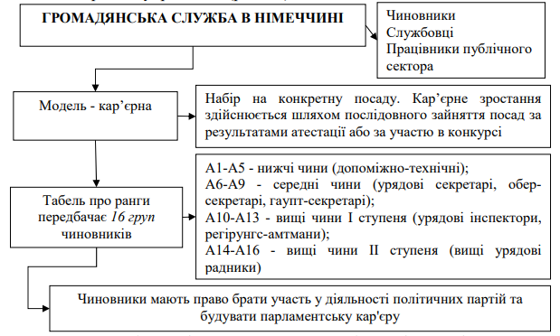
Рисунок 5.1 – Громадянська служба в Німеччині
Державна служба в Німеччині будується на принципах кар'єрного зростання за групами посад. Посадова модель публічної служби повністю організовується виходячи з короткострокових потреб у персоналі. Набір проводиться на конкретну посаду, а не до номенклатурної групи, професії чи будь-якої іншої групи, яка дає можливість бути призначеним на певну кількість посад. Робота в державному органі прирівнюється до праці за будь-якою іншою професією. Службовець не повинен реалізовувати свій професійний потенціал лише в рамках публічної служби, він може вільно переміщатися між приватним і державним секторами.
Основним нормативним актом, що регулює діяльність чиновників, є Федеральний Закон про чиновника, прийнятий у 1953 р., що діє в редакції 1985 р. Згідно з ним до категорії чиновників належать не лише працівники державного апарату - державні службовці, а й судді, викладачі шкіл, професори університетів, військовослужбовці, працівники пошти, залізниці, державних банків. Табель про ранги передбачає 16 груп чиновників.
У Німеччині в державній службі існує чотири рівні кар'єри:
проста служба (Einfacher Dienst), окладні групи А2 - А5, частково− А6;
середня служба (Mittlerer Dienst), окладні групи А5 - А9;−
підвищена служба (Gehobener Dienst), окладні групи А9 - А13;−
вища служба (Hherer Dienst), посади за окладними групами А13 -− А16, B, C, R.
Або розшифровуючи більш детально: - нижній ранг (від А1 до А6, наприклад помічник, кваліфікований працівник, cержант, фельдфебель тощо);
- середній ранг (від А5 до А9, наприклад асистент, секретар, поліцейський, бригадир тощо);
- вищий ранг (від А9 до А13, наприклад інспектор, ревізор, працівник судового приставу, детектив, комісар тощо);
- найвищий ранг (від А13 до А16, від В1 до В11, від W1 до W3, від С1 до С4, від R1 до R10, наприклад викладач, професор, медик, радник, президент федерального відомства, прокурор тощо).
Офіційна назва цих рангів прив’язана до класів заробітної плати Федерального закону. Заробітна плата державного службовця визначається фіксованою сіткою оплати праці та законодавчо затвердженими окладами. Рівень оплати залежить від посади, стажу та рангу державного службовця. Вони також звільняються від сплати внесків соціального забезпечення, а сплачують лише податок на прибуток. Заняття відповідних посад можливе при виконанні наступних умов залежно від категорії служби: Для нормальної роботи (ранги А2 - А6) - успішне закінчення середньої школи, а також підготовча практика для обіймання посади; Для проміжної служби (ранги А6 - А9) - успішне здобуття загальної шкільної освіти (10 років) або відвідування середньої сучасної школи з отриманням подальшої професійної освіти, а також підготовча практика для обіймання посади протягом одного року; здача іспиту на проходження цієї служби; Для вищої проміжної (А9 - А13) - успішне отримання політехнічної освіти (Fachhochschule) або іншої шкільної освіти, що йде в залік під час вступу до університету, а також підготовча практика для обіймання посади протягом 3 років; здача іспиту на право служби на цій посаді; Для вищої служби (А13 - А16) - успішне завершення університетської освіти з відповідного предмета і підготовча практика до заняття посади протягом мінімум 2-х років; здача іспиту на право проходження служби. Для заняття загальної адміністративної посади вивчення юридичних наук (приватне або публічне право), а також економічних, фінансових і суспільних наук визнається рівноцінним. Державним службовцям гарантуються соціальні виплати, що включають пенсійне забезпечення, матеріальну допомогу, забезпечення сім'ї після смерті державного службовця, компенсації при нещасних і в інших особливих випадках. Їм також гарантується оплата витрат у разі зміни місця проживання в зв'язку зі службовою необхідністю. Кожен державний службовець має право на щорічну відпустку для відпочинку з збереженням повного заробітку. Існує особливе регулювання відпусток для деяких категорій федеральних державних службовців, зокрема – для тих, які проходять службу за кордоном. Інструкція про особливі відпустки для федеральних державних службовців регулює надання відпусток для політичної діяльності, підвищення кваліфікації та інших, визнаних важливими, державно-політичних цілей. Державні службовці мають право на щорічну оплачувану відпустку тривалістю для участі у виборах в якості кандидата в депутати, а також для виконання різних спеціальних передбачених законом обов'язків громадянина. Відпустка надається для роботи в місцевих представницьких органах.
Державний службовець не наймається на роботу за трудовим договором, а призначається на посаду (за наказом, розпорядженням чи спеціальним актом), відповідно він не може звільнитися (розірвати трудовий договір), а лише має право подати прохання про відставку.
Згідно з п. 2 ст. 33 Основного Закону Німеччини «кожний німець має рівний доступ до всякої державної посади відповідно до своїх здібностей та професійної кваліфікації». Основною передумовою для вступу на вищу службу є закінчена вища освіта університету, технічної вищої школи чи гуманітарної вищої школи (перший державний екзамен, диплом, магістр) чи складання спеціального екзамену. Навчання до вищої служби проходить у формі стажування (Referendariat), дворічної підготовчої служби. Під час навчання службовці отримують оклад, менший від посадового. Після закінчення дворічного стажування службовець проходить випробувальний період терміном три роки (в окремих федеральних землях цей період може бути скороченим). Деякі кар'єрні напрями передбачають не дворічну підготовчу службу, а відповідний державний екзамен (наприклад другий державний екзамен у юристів). Лише після закінчення випробувального періоду службовець призначається на посади вищих державних службовців.
Згідно зі доктриною німецької держави чиновник розглядається як слуга, орган і представник держави та носій її ідеї. На цьому постулаті ґрунтується вся система підготовки чиновників і їх просування по службі. Німеччині притаманне щільне взаємопроникнення та поєднання політичної й адміністративної сфер. Це знайшло відображення і в Законі про державну службу, згідно з яким чиновники мають право брати участь у діяльності політичних партій та будувати парламентську кар'єру.
Чиновники, обрані до Бундестагу (вищого представницького органу Німеччини) або ландтагу (земельного парламенту), мають право на двомісячну відпустку на час виборчої кампанії. Поряд із депутатським утриманням вони продовжують одержувати значну частину своєї основної заробітної плати. Водночас вони зберігають право на отримання пенсій для державних службовців. До особливої групи належать політичні та почесні чиновники. Сутність інституту політичних чиновників полягає в тому, що разом із Урядом або окремим міністром приходять на посади і залишають свої посади найбільш близькі до їх політичної програми співробітники адміністрації. Таким чином, у разі зміни кабінету та його політичної платформи забезпечується реалізація нових політичних установок у діяльності адміністрації.
До політичних чиновників належать: статс-секретарі у федеральних міністерствах, відомствах федерального канцлера та федерального президента; керівники відділів у міністерствах, відомствах федерального канцлера і федерального президента, федеральному відомстві у справах друку та інформації, адміністрації Бундестагу та Бундесрату; керівники в земельних міністерствах і канцеляріях (державні радники).

Питання для самоконтролю:
- Як ви розумієте поняття «громадянська служба» у Німеччині?
- Що ви знаєте про кар’єрну модель та її суб’єктів: чиновників, службовців, працівників публічного сектору?
- Поясніть закономірності і закони публічного управління, розкрийте взаємозв'язок та його врахування під час прийняття державно-управлінських рішень у Німеччині.
- Поясніть сутність моделювання публічного управління та адміністрування як засобу пошуку ефективних управлінських рішень.

Тести для самоперевірки
- Державний службовець у Німеччині:
а) призначається на посаду (за наказом, розпорядженням чи спеціальним актом), може звільнитися – подати прохання про відставку;
б) наймається на роботу за трудовим договором та звільняється, розірвавши трудовий договір;
в) обидві відповіди є вірні.

- До політичних чиновників належать:
а) статс-секретарі у федеральних міністерствах, відомствах федерального канцлера та федерального президента;
б) керівники відділів у міністерствах, відомствах федерального канцлера і федерального президента, федеральному відомстві у справах друку та інформації, адміністрації Бундестагу та Бундесрату;
в) керівники в земельних міністерствах і канцеляріях (державні радники);
г) всі відповіді вірні.

Практичні завдання
1. Проаналізуйте передумови дотримання принципів публічного управління, що регулюють його як політичний та соціокультурний процес.
2. Охарактеризуйте основні чинники дотримання принципів публічного управління, які забезпечують демократичний розвиток суспільства.
3. Поясніть принцип забезпечення системності у реалізації загальних принципів публічного адміністрування як чинник демократії та розкрийте його дію на прикладі сучасних країн.

ТЕМА 6
ДЕРЖАВНА СЛУЖБА ВЕЛИКОБРИТАНІЇ
Мета: охарактеризувати сутність державної служби Великобританії, зрозуміти основи функціонування державного апарату, що забезпечує стабільність, ефективність та незалежність виконання обов'язків державних установ.
План
1. Інструменти вступу на державну службу Великобританії.
2. П'ять груп на державній службі Великобританії.
3. Основні характеристики реформи державної служби Великобританії.

Ключові терміни та поняття теми: цивільний службовець, реформи державної служби Великобританії, інструменти вступу на державну службу, п'ять груп на державній службі.
1. Інструменти вступу на державну службу Великобританії.
У Великобританії керівництво державною службою формально належить монархії в особі королеви. Фактично монархія — це вищі органи держави і посадові особи, а саме: прем’єр-міністр, кабінет, міністри. У Меморандумі для державних службовців з цього приводу зауважується, що чиновники перебувають на службі монархії
Великобританія має стійкі традиції самоврядування у межах унітарної системи адміністративно-державного управління. Центральну адміністрацію британського Уряду очолює постійний секретар, якому допомагають численні помічники, заступники та службовці на більш низьких рівнях адміністративного управління. Лондонські бюрократи знають, що лояльними вони мають бути передусім щодо свого міністра і тому вірно (віддано, в розумінні відносин вірності) здійснюють свою політичну місію, рідко проявляючи власну ініціативу.
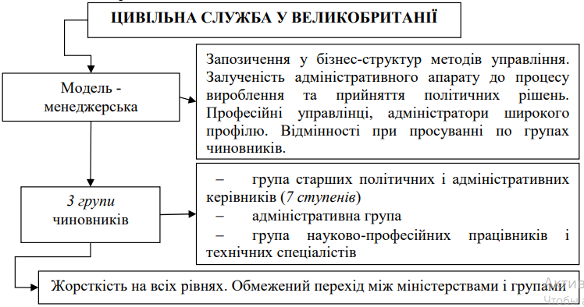
Рисунок 6.1 – Цивільна служба у Великобританії

Цивільний службовець – це особа, яка займає посаду на цивільній службі та отримує винагороду за рахунок коштів, що виділяються з дозволу Парламенту. Зі складу цивільних службовців утворюється апарат міністерств і відомств. Вони зараховуються на цивільну службу в результаті спеціальної відбіркової процедури та перебувають на ній невизначений термін «на королівський розсуд», тобто довічно.
До публічних (державних) службовців Великобританії відносяться працівники міністерств (департаментів) і центральних відомств, які отримують заробітну плату з державних коштів. Враховуючи принцип виокремлення державного управління від політики, всі державні посадові особи поділені на дві основні категорії: політики, які змінюються в разі подання Урядом у відставку, і державні службовців, найманих на постійну роботу Комісією державної служби (The Civil Service Commission).
До числа політиків відносяться, в першу чергу, вищі посадові особи: прем'єр-міністр, міністри; державні службовці діляться на старших, середніх та молодших .
Інструменти вступу на державну службу: 1) переведення безпосередньо на посаду державної служби (це можуть бути постійні або строкові контракти, на повний або неповний робочий день) 2) дворічна програма швидкого просування на державній службі (Fast stream) 3) програма державної служби для випускників 4) програма літнього стажування для різноманітності для студентів етнічних меншин, студентів-інвалідів та тих, хто не має достатнього соціально-економічного походження 5) програма стажування для студентів етнічних меншин та тих, хто відноситься до незахищених верств населення 6) схема “Переміщення на робоче місце”, яка пропонує досвід роботи на державній службі для безробітних молодих людей.

2. П'ять груп на державній службі Великобританії
Визначено п'ять груп на державній службі:
- Адміністративний службовець/адміністративний асистент (АО/АА) – найбільш молодший клас державної служби. Основні задачі, як правило, включають адміністративну підтримку.
- Виконавчий директор (EO). Державні службовці в цьому класі надають послуги, і включають такі ролі, як помічники виконавчої влади, фінанси, HR, ІТ та фахівці з комунікацій.
- Старший керівник / вищий керівник (SEO / HEO) включає посадових осіб з конкретними посадовими обов'язками.
- 6 та 7 класи державних службовців, як правило, є досвідченими посадовими особами зі значними посадовими обов'язками.
- Вища державна служба є найбільш привілейованою категорією державної служби. Призначення на деякі посади вищого корпусу здійснюється без організації конкурсу, у Великобританії до посад.

3. Основні характеристики реформи державної служби Великобританії
Основними характеристиками реформи державної служби Великобританії є:
- вдосконалення підготовки кадрів;
- прозорість та відкритість діяльності державних службовців (відповідно до Freedom of Information Act 2000)
- функціонування Комітету з державного управління та конституційних питань (Public Administration and Constitutional Affairs Committee)
- удосконалення роботи Комісії з питань державної служби (Civil Service Commission), основними функціями якої є контроль за дотриманням Кодексу найму, обміну досвідом, контроль за дотриманням принципів державної служби.
Адміністративні та політичні керівники призначаються Міністерством у справах цивільної служби. При міністерстві діє спеціальний відбірковий комітет з призначення керівного складу цивільної служби. Комітет має конфіденційний список всього штату вищих адміністраторів, до якого входять дані про освіту, професію, стаж тощо. При комітеті існує спеціальна група, яка розглядає питання щодо просування по службі вищих адміністраторів.
Для решти чиновників передбачена практика щорічних звітів, які складаються на рівні окремих міністерств. Кожний звіт готує чиновник, який перебуває на один-два щаблі вище за тих, щодо яких формується звіт. Звіти здаються до міністерської ради з просування. Члени ради призначаються міністром, якому належить остаточне вирішення питання щодо підвищення по службі висунутих чиновників.
Британська система просування по службі відрізняється жорсткістю на всіх рівнях. Можливості переходу з одного міністерства до іншого та з однієї групи до іншої дуже обмежені. Великого значення традиційно надають старшинству чиновників у міністерській ієрархії, а не їх професійним заслугам. Уся система наймання, навчання та просування по службі у Великобританії організована так, щоб створити тип професійного управлінця, адміністратора широкого профілю.

Питання для самоконтролю:
- Назвіть інструменти вступу на державну службу Великобританії.
- Розкажіть про п'ять груп на державній службі Великобританії.
- Назвіть основні характеристики реформи державної служби Великобританії.

Тести для самоперевірки
- Цивільні службовці Великобританії зараховуються на цивільну службу в результаті спеціальної відбіркової процедури та перебувають на ній:
а) невизначений термін «на королівський розсуд», тобто довічно;
б) визначений термін;
в) терміном 10 років.

2. Інструментами вступу на державну службу є:
а) переведення безпосередньо на посаду державної служби (це можуть бути постійні або строкові контракти, на повний або неповний робочий день);
б) дворічна програма швидкого просування на державній службі (Fast stream);
в) програма державної служби для випускників;
г) програма літнього стажування для різноманітності для студентів з етнічних меншин, студентів-інвалідів та тих, хто не має достатнього соціально-економічного походження;
д) програма стажування для студентів з етнічних меншин та тих, хто відноситься до незахищених верств населення;
є) схема «Переміщення на робоче місце», яка пропонує досвід роботи на державній службі для безробітних молодих людей;
ж) всі відповіді вірні.

Практичні завдання
1. Запропонуйте модель оптимального балансу демократичного та авторитарного стилю публічного управління як чинника підвищення його ефективності.
2. Поясніть визначення раціонального стилю публічного управління та адміністрування на прикладі конкретних управлінських ситуацій.
3. Проаналізуйте переваги та недоліки бюрократичного стилю публічного управління у сучасних умовах державотворення.
4. Поясніть взаємозв'язок основних форм публічного управління та адміністрування і його врахування у діяльності суб'єктів публічної влади.
5. Охарактеризуйте моделювання напрямів, процесів та форм публічного управління та адміністрування як метод пошуку ефективних управлінських рішень.

ТЕМА 7
ДЕРЖАВНА СЛУЖБА США
Мета: сформувати систему знань про державну службу в США, яка виконує функції уряду на федеральному, штатному та муніципальному рівнях.

План
1. Основа адміністративно-державного управління США.
2. Основна функція урядових департаментів.
3. Ієрархічний порядок професійних цивільних службовців.

Ключові терміни та поняття теми: урядові департаменти, ієрархічний порядок професійних цивільних службовців
1. Основа адміністративно-державного управління США.
У США поняття «цивільна служба» вужче, ніж поняття «державна служба». Воно охоплює лише службовців державних установ. До нього не належать виборні посади, що пов’язані з юриспруденцією. Не входять до нього й армійські та флотські посади, посади в поліції тощо. Провідну роль у керівництві державною службою відіграють президент і парламент. Контроль за низкою сфер державної служби президент і парламент здійснюють спільно, але є низка сфер, де їхня компетенція розділяється.
Сучасний стан державної (цивільної) служби в США зумовлений такими фундаментальними факторами: «демократія виникла раніше, ніж бюрократія», внаслідок чого остання була вимушена адаптуватися до егалітарного суспільства та підкорятися політичній кон’юнктурі; стійкі традиції самоврядування, самоуправління «вільних людей на вільній землі». Сумарно означені чинники результували у фундаментальне переосмислення природи політичної влади й утворили «вихідну точку» розвитку державної служби США, сформувавши парадигму її подальшої еволюції в контексті конвергентної форми взаємодії громадянського суспільства і держави та визначивши її сучасні характеристики (рис.6), зокрема:
1) децентралізація та слабка уніфікація державної служби. Мобільність чиновництва та його здатність швидко реагувати на нові виклики, що продукуються складним та різноманітним соціальним буттям;
2) поступальний рух від системи «victor’s spoil» («здобич – переможцю»), яка була впроваджена під час президентства (1829 – 1837) Е. Джексона, і передбачала розподіл посад серед представників партії, що перемогла на виборах без урахування їх професійних навичок, до «системи заслуг» (merit system), запровадженої у рамках реформ 1978 – 1979 рр. , що передбачає відбір та просування кадрів з усіх верств суспільства, виключно на основі оцінювання їх навичок та умінь у контексті чесної і відкритої конкуренції, побудованої на принципі рівних можливостей, відсутність будь-якої дискримінації у процесі відбору, високі вимоги як до почуття солідарності кандидатів і їх бажання служити суспільній справі, так і до якості роботи на посаді тощо;
3) безумовна та системна орієнтація державної служби США на громадянина як реципієнта адміністративних послуг.
У Сполучених Штатах Америки основу адміністративно-державного управління становлять 15 урядових департаментів, в яких працюють від 85 до 90% усіх федеральних державних службовців. Департаменти мають спільну структуру, хоч відрізняються за масштабами і функціями. Кожний 55 департамент очолює секретар, якого призначає Президент за згодою сенату. Заступники та помічники секретаря одержують також політичне призначення. Ця система відрізняється, наприклад, від британської (в ній чиновники, посади яких відповідають посаді заступника секретаря у США, є працівниками постійної державної служби)
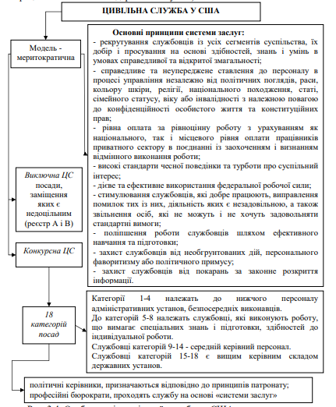
Рисунок 7.1 – Особливості «цивільної служби» у США.
2. Основна функція урядових департаментів.
Основною функцією урядових департаментів є проведення законодавчої та виконавчої політики. Парламент часто визначає лише керівний напрям для діяльності, а бюрократії надається свобода виробляти особливу робочу політику, що відповідає її власним інтересам (або інтересам тих, хто володіє більш високою виконавчою владою). Урядові департаменти поділяються на бюро, федеральні агенції та корпорації. Бюро частіше очолюють професійні чиновники, ніж призначені особи. Наприклад, Бюро статистики праці є частиною Департаменту праці США. Керівники бюро наділені значною дискреційною владою, незважаючи на те, що вони мають діяти в рамках постійного законодавства та адміністративної політики. Крім того, урядові департаменти підтримують місцеві установи в кожному штаті, і єдина адміністративна політика превалює на всіх відомчих рівнях.
Незалежні агенції Федерального Уряду США - це агенції, створені поза федеральними відомствами, що належать до виконавчої гілки влади, утворюються конгресом для виконання завдань, що перебувають за рамками звичайного законодавства США. Їх очолює Глава Кабінету Міністрів.
Федеральні корпорації належать до компетенції Уряду, являють собою поєднання урядових агенцій і підприємств приватного бізнесу. Хоч глави корпорацій призначаються Президентом за згодою сенату, вони наділені значною автономною владою. Наприклад, корпорації можуть приймати власні рішення про те, як розподілити й куди спрямувати фонди, що асигнувала законодавча влада. Водночас лише незначна частина корпорацій є прибутковою. Тому вони залежать від щорічних урядових субсидій. Державна служба в США поділяється на конкурсну та виключну. Назва «конкурсна» означає те, що всі призначення на цю службу здійснюються внаслідок відбору кандидатів на посади на конкурсних засадах. В результаті такої процедури понад 90% усіх державних службовців проходять через конкурсну систему. Назва «виключна» відображає положення, відповідно до якого посади цієї служби вилучені із сфери дії Закону про реформу державної служби. До таких відносять посади в Агентстві з національної безпеки, ЦРУ, ФБР, Держдепартаменті, представництві США в міжнародних організаціях.
У США існує також система політичних призначень, коли призначення на вищі адміністративні посади за політичні заслуги і періодичну змінюваність вищих чиновників здійснюється залежно від часу перебування в Білому домі представника партії, прихильниками якої вони є. На сьогодні не більше ніж 5% призначень на особливо важливі посади відбуваються на основі «політичного» методу. Це глави виконавчих відомств і агентств, посли, консули, яких призначає президент за формальною порадою і за згодою сенату. Існує також низка посад, призначати на які президент може без згоди сенату: керівники урядових програм, радники, помічники та особисті секретарі президента. 57 Одним із останніх, найбільш значущих актів став Закон про реформу цивільної служби, прийнятий 1978 р. Відповідно до нього Комісія цивільної служби припинила існування. Її функції були поділені між Бюро управління персоналом і Радою із захисту системи заслуг.
Окремо було створено Комісію з рівних можливостей зайнятості, що взяла на себе функції контролю за дотриманням Закону про цивільні права, спонукаючи центральний уряд до розслідування скарг із дискримінації. На Бюро управління персоналом покладено завдання щодо забезпечення централізації та координації кадрової роботи в апараті адміністративно-державного управління. До компетенції Бюро входить призначення службовців на посади та їх просування по службі, оцінка їх праці, підвищення кваліфікації, заохочення та покарання, вироблення рекомендацій з удосконалення кадрової роботи. Повноваження Ради із захисту системи заслуг зводяться до забезпечення дотримання законів цивільної служби у сфері найму, звільнення та проходження служби відповідно до принципів системи заслуг.

3. Ієрархічний порядок професійних цивільних службовців.
Професійні цивільні службовці займають посади, розподілені в ієрархічному порядку за 18 категоріями Генеральної схеми посад залежно від складності та відповідальності роботи, а також ступеня участі кожної категорії в процесі прийняття рішень і управління. Правовий статус державних службовців регулюється актами, зібраними в Титулі 5 Зводу законів США.
Вони поділяються на дві основні групи: - політичні керівники, які призначаються відповідно до принципів патронату; - професійні бюрократи, які проходили службу на підґрунті «системи заслуг». Кар'єра їх більшої частини ґрунтується на принципах: - проведення відкритих екзаменів для претендентів; - заборони звільнень за політичними мотивами; - політичної нейтральності державної служби; - випробувального терміну для претендентів на урядову посаду; - заборони прийняття на державну службу осіб, близькі родичі яких уже перебували на ній.
Решта посад віднесена до розряду "виключних", що відповідають внутрішньовідомчим документам (дипломатична служба, служба в ЦРУ, ФБР тощо). Сюди віднесені посади, заміщення яких є недоцільним (реєстр А і В). Категорії 1-4 належать до нижчого персоналу адміністративних установ, безпосередніх виконавців. До категорій 5-8 належать службовці, які виконують роботу, що вимагає спеціальних знань і підготовки, здібностей до індивідуальної роботи. Це виконавчий персонал вищої 58 кваліфікації, їх професійна діяльність здійснюється під загальним наглядом з боку вищих адміністраторів. Службовці категорій 9-14 належать до середнього керівного персоналу, хоч їх діяльність відбувається під загальним адміністративним наглядом та керівництвом. Наприклад, службовці 11-ї категорії повинні бути здатними приймати рішення, 12-ї категорії - проявляти здібності до керівництва, службовці 13-ї категорії можуть бути помічниками глав невеликих підрозділів, а 14-ї - главами підрозділів і бюро. Службовці категорій 15-18 є вищим керівним складом державних установ. До кола їх обов'язків входить планування та керівництво спеціалізованими програмами виключної складності та відповідальності. Як правило, вони очолюють бюро та відділи. Частка таких службовців є незначною – близько 2%.
Законодавчо визначеною є також процедура звільнення державного службовця. В разі виникнення зауважень щодо його роботи керівник установи повинен повідомити йому про це, чітко зазначивши критерії оцінювання його праці. Перш ніж почати будь-які дії, пов'язані з пониженням у посаді у зв'язку з незадовільною роботою, потрібно попередити про це службовця в письмовій формі. Якщо після пропозиції про пониження в посаді службовець протягом року продемонструє задовільну роботу, то пропозицію, пов'язану з його незадовільною роботою, буде відкликано.

Питання для самоконтролю:
- З чого складається основа адміністративно-державного управління США?
- Яку функцію виконують урядові департаменти?
- Назвіть ієрархічний порядок професійних цивільних службовців.
- Поясніть поняття та суть просування державного службовця по державній службі в США.
- Визначте, як проходить стажування та просування по службі працівників, які зараховані до кадрового резерву в США.
- Поясніть, якими є вимоги до кандидатів на посади державних службовцівв США.

Тести для самоперевірки
- Державна служба в США поділяється на конкурсну та виключну. Назва «виключна» відображає положення, відповідно до якого посади цієї служби вилучені із сфери дії Закону про реформу державної служби. До таких відносять:
а) посади в Агентстві з національної безпеки;
б) ЦРУ, ФБР, Держдепартаменті,
в) представництві США в міжнародних організаціях
г) всі відповіді є вірні.

- Професійні бюрократи проходили службу на підґрунті «системи заслуг». Кар'єра їх більшої частини ґрунтується на принципах:
а) проведення відкритих екзаменів для претендентів;
б) заборони звільнень за політичними мотивами;
в) політичної нейтральності державної служби;
г) випробувального терміну для претендентів на урядову посаду;
д) заборони прийняття на державну службу осіб, близькі родичі яких уже перебували на ній;
є) всі відповіді вірні.

Практичні завдання
1. Поясніть механізм атестації державного службовця в США і обгрунтуйте свою думку, чи доцільно запозичити цей досвід для України.
5. Охарактеризуйте Порядок обчислення стажу державної служби в США і визначте його сильні та слабкі сторони.

ЗМІСТОВИЙ МОДУЛЬ 4
ДЕРЖАВНА СЛУЖБА СХІДНИХ КРАЇН

ТЕМА8
ДЕРЖАВНА СЛУЖБА КРАЇН СХІДНОЇ АЗІЇ

Мета: засвоїти сутність державної служби країн Східної Азії, що включає у себе систему державних органів, які відповідають за виконання функцій управління державою.

План
- Державна служба у КНР
- Державна служба у Японії
- Система державної служби Сінгапуру

Ключові терміни та поняття теми: державна служба у КНР, державна служба у Японії; система кадрової ротації; система репутацій; система державної служби Сінгапуру.

- Державна служба у КНР
У Китайській Народній Республіці (КНР) державними службовцями є особи, зараховані на посаду на штатній (постійній) основі, які працюють на законній підставі, отримують заробітну плату з державного бюджету і виконують службові обов'язки. Сучасна ідеологія державної служби КНР є синтезом і спробою поєднання системи «merit system» (інституту, що базується на постійному відстеженні професійних якостей службовців) із принципом партійності. Відбір кадрів здійснюється шляхом складання іспитів та інших механізмів, властивих «системі заслуг». Політична нейтральність вважається для державного службовця неприйнятною. Службовці державних організацій повинні бути провідниками лінії Комуністичної партії КНР і поєднувати в собі політичну свідомість, а також професійну компетенцію. У Законі КНР «Про державну службу» від 1 січня 2006 р. визначено, що основними цілями правового регулювання державної служби є: регулювання управління державними службовцями; забезпечення їх законних прав та інтересів; посилення контролю за державними службовцями; підвищення компетентності та ефективності; зниження корумпованості. Розроблення системи державної служби здійснює Міністерство кадрів Державної Ради КНР. У КНР встановлена ієрархія працівників державних адміністративних органів, за якої ранги відповідають посадам, рівням відповідальності, складності роботи. Всього чинним законодавством КНР передбачено 15 рангів державних службовців. До першого рангу віднесено лише посаду Прем'єра Державної Ради. Його заступників та членів Державної Ради віднесено до 2-3-го рангів. Для міністрів і головних посадових осіб у провінціях передбачені 3-4-й ранги. На нижніх щаблях цієї ієрархії перебувають посади діловодів (10-15-й ранги).
У КНР для державних службовців передбачена система щорічних атестацій і поточних перевірок. Поточні перевірки є основою для щорічних атестацій наприкінці календарного року. Їх результати є підставою для призначення державним службовцям заохочень і стягнень, направлення на перепідготовку, винесення рішення про звільнення чи переведення на іншу роботу, а також присвоєння рангу та призначення зарплати. Звільнення державного службовця застосовується у разі: якщо під час двох щорічних атестацій поспіль він був визнаним таким, що не відповідає посаді; відмовляється перейти на інші пропоновані йому посади через невідповідність займаній; відмовляється від нових призначень, обумовлених структурною реорганізацією апарату або скороченням кадрів; має прогули без поважних причин більше ніж 15 діб підряд або в 60 цілому більш ніж 30 діб упродовж року; не виконує посадові обов'язки, не дотримується дисципліни, незважаючи на зроблені попередження.
У КНР передбачена ротація державних службовців. Вона здійснюється як у структурі державних адміністративних органів, так і із залученням працівників інших установ, підприємств та організацій. Ротація включає: переведення на інші посади; переміщення за посадою; призначення на заміну посад; «відрядження для загартування» (направлення державних службовців на певний час до низових органів влади, підприємств чи організацій для заміщення певних посад із збереженням їх у штаті своїх установ). Заробітна плата державних службовців складається з посадового окладу, оплати за ранг, базисної ставки та оплати за вислугу років. Крім того, можлива виплата районних та інших коефіцієнтів. За винятком випадків, визначених законами, постановами та політикою держави, заробітну плату державних службовців не можна підвищувати або зменшувати. Головна мета сучасної кадрової політики в КНР - створення корпусу керівних працівників та іншого управлінського персоналу, які володіють високою професійною кваліфікацією, віддані керівництву КПК та політичній лінії, яку вона проводить, і водночас вільних від кланових та інших впливів.

- Державна служба у Японії
Конституція Японії закріпила статус державних службовців як «слуг усього суспільства». Закон Японії «Про державних службовців» 1947 р. визначає, що чиновник повинен працювати лише заради суспільного інтересу та присвячувати йому всі сили і думки. Контроль за дотриманням цього Закону покладено на Раду у справах персоналу при Кабінеті Міністрів. До категорії державних службовців у Японії належать не лише працівники адміністративного апарату та чиновники, а й ті, хто працює на підприємствах, що належать державі: службовці державних залізниць; працівники телебачення, державних і громадських (муніципальних) шкіл; військовослужбовці, співробітники поліції та пожежної служби. Система державної служби Японії складається з 5 взаємообумовлених підсистем:
1) система довічного найму;
2) система кадрової ротації;
3) система репутацій;
4) система навчання на робочому місці;
5) система оплати праці.
Державна служба в Японії базується на двох показниках: мінімальна вартість і максимальна ефективність. Показник мінімальної вартості досягається в результаті суворого обмеження числа адміністративних органів, включаючи і міністрів (близько десяти), а також чисельності персоналу кожного державного органу.
Принцип довічного найму забезпечує зацікавленість у цілеспрямованій та результативній праці службовців, чого бракує вітчизняній моделі. Система кадрової ротації полягає у переміщенні працівників по горизонталі через кожні 2–3 роки виконання функцій на певному робочому місці. Як правило, після декількох (двох-трьох) переміщень по горизонталі відбувається ротація по вертикалі, тобто підвищення на посаді, переведення на більш високооплачувану службу.
На державній службі Японії, так само як і в переважній більшості установ і підприємств країни, діє специфічна система «довічного найму». Вона передбачає тривалу (аж до виходу на пенсію) службу. Державні службовці поділяються на дві основні групи: працівників «звичайної служби»; працівників «особливої служби». Працівники першої групи належать до основної маси чиновників, вони направляються на роботу після успішного складання відповідних іспитів. Всі, хто входить до цієї групи, поділяються за Законом на 7 категорій. Слід зауважити, що до чиновників як таких можна віднести лише осіб першої категорії, які виконують канцелярську роботу, а також діяльність, що вимагає спеціальних професійних знань. До інших категорій належать працівники поліції та податкової служби, освіти, охорони здоров'я, науки та ін. Організацією конкурсних іспитів відає Рада у справах персоналу. До іспитів допускаються лише громадяни Японії. Іспити для осіб, які вперше вступають на державну службу, проводяться за трьома окремими групами: для осіб, які закінчили вищі навчальні заклади; для осіб, які мають неповну вищу освіту; для осіб, які закінчили середні навчальні заклади. Осіб із першої групи у разі успіху зараховують до категорії «кваліфікованих службовців». До неї належать, зокрема, вищі верстви чиновництва. Як правило, чисельність претендентів у кілька (іноді й у десятки) разів перевищує кількість вакантних місць. Службове становище чиновників визначається посадами, які вони займають відповідно до присвоєних рангів, а також стажу роботи та інших обставин.
Від посади, що визначає обсяг повноважень, залежить сума заробітної плати державного службовця, яка жорстко регламентована спеціальною шкалою. Відповідно до цієї шкали всі державні службовці, які належать до першої категорії осіб, зайнятих на "звичайній службі"), мають ранги. Кожен ранг поділяється на 15 розрядів. Ранг кожного чиновника залежить від посади, яку всі займає у державному апараті, а його розряд - від стажу роботи, освіти, службових характеристик тощо. Вищим рангом у чиновницькій ієрархії є перший. Що ж стосується розрядів, то перший у кожній ранговій категорії є найбільш низькооплачуваним. Крім посадового окладу, японський державний службовець отримує різні надбавки: премії; доплату на утримання домашнього господарства; за понаднормову роботу; за роботу у вихідні дні та ін. Привілейовані чиновники трьох перших рангів становлять порівняно невелику частину всіх службовців центрального адміністративного апарату. Однак, займаючи посади начальників департаментів, відділів і секцій або рівні їм за значущістю посади, чиновники цих рангів фактично тримають у своїх руках важелі адміністративної влади в усіх міністерствах і відомствах країни. Вища освіта дає чиновникам на всіх етапах службової кар'єри цілу низку переваг. Так, якщо особи із середньою та спеціальною технічною освітою зараховуються при вступі на державну службу до 2-го розряду 8- го рангу, то випускники університетів отримують одразу 1-й розряд 7-го рангу. Однак далеко не всі чиновники з університетськими дипломами мають рівні шанси на успіх у просуванні по службі. Дуже важливим чинником є рейтинг університету. Безперечний пріоритет тут належить Токійському університету, який відомий як "розплідник бюрократії". Його випускники набагато швидше, ніж інші їхні колеги, проходять низові щаблі державної служби й через 10 років досягають високих рангів і керівних посад. Японське законодавство допускає істотне обмеження трудових прав державних службовців. Зокрема, на низку категорій не поширюються правила про умови праці. Повністю заборонені страйки державних службовців. Вступ у політичні партії не заборонено, але чиновники не можуть балотуватися на виборні державні посади та виступати як політичні консультанти.
Закон «Про державну службу» чітко визначає коло посадових осіб, які перебувають на «особливій службі». Вони направляються на роботу без іспитів, а їх заробітна плата не пов'язана зі стандартною шкалою. До таких посадових осіб належать: прем'єр-міністр, міністри, радники у справах персоналу та ревізійної ради, генеральний секретар кабінету та його заступники, особисті секретарі прем'єр-міністра, міністрів та інших провідних посадових осіб. До цієї групи належать усі державні посадові особи, які обираються парламентом або затверджуються обома або однією з палат. Сюди входять також надзвичайні та повноважні посли, посланці, члени Академії наук Японії, судді та інші судові працівники, службовці управління оборони, службовці парламенту, секретарі депутатів парламенту та інші посадові особи.

- Система державної служби Сінгапуру
Система державної служби Сінгапуру вважається однією з найефективніших в Азії, оскільки просування по службі відбувається виключно на основі індивідуальних здібностей державного службовця. До цього слід додати сучасне матеріально-технічне забезпечення професійної діяльності та сувору дисципліну чиновників. Завдання постійного поліпшення якості роботи вирішується шляхом уведення нових інструкцій, чітких і прозорих адміністративних процедур, планування діяльності, прогнозування потенційних адміністративних проблем і усунення їх причин. Для цього в кожному міністерстві існує відділ поліпшення якості роботи, активно впроваджуються сучасні інформаційні технології. Так, громадяни Сінгапуру, не відходячи від персонального домашнього комп'ютера, можуть за півгодини отримати понад 2 тис. найменувань державних послуг. Прагнення кожного державного службовця до досягнення високих результатів підкріплено жорсткими стандартами роботи та спеціальною системою критеріїв оцінки їх діяльності.
Важливим принципом організації діяльності державної служби Сінгапуру є прагнення чиновників до задоволення потреб суспільства. Державні службовці Сінгапуру зобов'язані оперативно реагувати на скарги населення та враховувати його запити, що надходять у вигляді листів до газет і журналів, електронною поштою, на телевізійні та радіоканали, висловлюються під час щорічних зустрічей із народом. У свою чергу, прочитавши скаргу, чиновник зобов'язаний дати повну відповідь протягом кількох днів після публікації. В противному разі він буде притягнутий до відповідальності. Наступними принципами є прагматизм і застосування найефективніших методів роботи. Державна служба Сінгапуру є нейтральною й не залученою до політичної діяльності. Ця традиція нейтральності була успадкована від британців і досі дає змогу забезпечити спадкоємність роботи державної служби під час політичних трансформацій. Державна служба в цій країні спрямована на справедливу, неупереджену діяльність і досягнення цілей, поставлених державою.
Державні службовці вищого рівня вважають пріоритетним реформування світогляду чиновників щодо сприйняття інновацій, зацікавлюючи їх у змінах для досягнення поставлених цілей. У системі державної служби Сінгапуру підготовка кадрів відіграє важливу роль, крім того, кожен чиновник повинен проходити 100 год. навчання на рік.
Держава відіграє центральну роль у формуванні та перегляді політики в галузі управління персоналом. Вона приймає рішення про призначення на ту чи іншу посаду, а також про навчання й систему оцінки роботи державних службовців. Одними із головних принципів державної служби Сінгапуру є чесність і антикорупційна діяльність. Сінгапурська стратегія боротьби з корупцією полягає: у прийнятті жорстких законів і правил державної служби; виплаті відповідної гідної заробітної платні чиновникам; суворому покаранні корумпованих працівників; ефективному функціонуванні відомства по боротьбі з корупцією; особистому прикладі керівників вищої ланки.

Питання для самоконтролю:
- Опишіть устрій державної служби у КНР.
- Розкажіть про устрій державої служби у Японії.
- Що ви знаєте про систему державної служби Сінгапуру?

Тести для самоперевірки
- У Законі КНР «Про державну службу» визначено, що основними цілями правового регулювання державної служби є:
а) регулювання управління державними службовцями;
б) забезпечення їх законних прав та інтересів;
в) посилення контролю за державними службовцями;
г) підвищення компетентності та ефективності;
д) зниження корумпованості;
є) всі відповіді вірні.

2. Система державної служби Японії складається з підсистем:
а) система довічного найму;
б) система кадрової ротації;
в) система репутацій;
г) система навчання на робочому місці;
д) система оплати праці;
є) всі відповіді вірні.

3. Державні службовці Сінгапуру зобов'язані оперативно реагувати на скарги населення, прочитавши скаргу, чиновник зобов'язаний дати повну відповідь протягом кількох днів після публікації, що надходить у вигляді:
а) листів до газет і журналів;
б) листи електронною поштою;
в) скарги, що висловлюються під час щорічних зустрічей із народом (телевізійні та радіо канальні);
г) всі відповіді вірні.

Практичні завдання
1. Проаналізуйте особливості централізації та децентралізації публічного управління в країнах Східної Азіїви та їх врахування у діяльності суб'єктів публічної влади.
2. Поясніть місце теорії бюрократії в організації публічного управління та адміністрування у сучасних умовах державотворення.
3. Підготуйте доповідь про трансформацію функцій держави та публічного управління у сучасну епоху в контексті ефективності їх виконання: політичний аспект.
4. Напишіть есе про проблематику вдосконалення механізмів досягнення цілей публічного управління та адміністрування та шляхи її розв'язання в країнах Східної Азії.

ТЕМА 9
ДЕРЖАВНА СЛУЖБА КРАЇН БЛИЗЬКОГО СХОДУ

Мета: сформувати розуміння головних завдань державної служби країн Близького Сходу, що складається з різних країн з різними формами правління, культурними та політичними контекстами.

План
- Державна служба Єгипту.
- Державна служба Саудівської Аравії.
- Державна служба Алжиру.

Ключові терміни та поняття теми: норми світського та мусульманського права, «ісламська абсолютна монархія», «державні посади високого рівня».
1. Державна служба Єгипту
У державах із правовою системою змішаного типу спостерігається неоднакове поєднання норм світського та мусульманського права. У ряді країн вплив традиційного права виявляється сильнішим за запозичений (Ірак, Лівія, Ємен), в інших же, навпаки, його вплив не настільки значний (Алжир, Йорданія, Єгипет).
У Єгипті державна служба регулюється Законом про державних службовців. Особа стає державним службовцем через заняття нею одної з державних посад. Єгипетське законодавство встановлює класифікацію таких посад трьох рівнів: вищий управлінський рівень (посади першого секретаря, секретаря міністерства та генерального директора), перший рівень (перший, другий та третій посадові розряди) та другий рівень (четвертий, п'ятий та шостий посадові розряди).
Зазначений закон про державних службовців передбачає низку умов, яким має задовольняти особу, яка призначається на державну посаду. Зокрема, претендент на таку посаду має: бути єгипетським громадянином чи громадянином іншої арабської країни, де єгиптянам також дозволяється обіймати державні посади; мати хорошу репутацію та відрізнятися гідною поведінкою; не бути раніше засудженим до позбавлення волі за скоєння злочину, який ганьбить честь і гідність; не бути раніше звільненим зі служби у порядку дисциплінарного стягнення, якщо з моменту його накладення не минуло 4 роки; відповідати вимогам, які пред'являються до зайняття відповідної посади; відповідати посади за станом здоров'я (ця вимога не поширюється на службовців, які призначаються президентом); успішно скласти іспити, якщо цього вимагає відповідна посада; бути не молодше 16 років; вміти читати та писати.
Єгипетське законодавство передбачає такі способи зайняття державних посад; призначення, конкурс, обрання та призначення на низку зарезервованих посад представників певних соціальних груп населення. Встановлено, що призначення на деякі посади може проводитись за умови складання претендентом іспитів. Проведення іспитів є також невід'ємним елементом зайняття посади за конкурсом. Закон докладно регулює правовий статус державних службовців. Вони, зокрема, наділяються правом на отримання окладу, що відповідає займаній посаді та присвоєному ним посадовому розряду, на грошові та інші компенсації та надбавки, на просування по службі, на відпустку. Встановлено посадові обов'язки та обмеження щодо діяльності державних службовців. У разі вчинення правопорушення державний службовець може бути притягнутий до дисциплінарної відповідальності.

2. Державна служба Саудівської Аравії
Саудівська Аравія - «абсолютна монархія», її «конституція – Коран», або, якщо звернутися до іншого визначення, «ісламська абсолютна монархія». Саудівська держава – сцена дії двох (хоча з'явився і третій – новий «освічений клас») основних політичних акторів. Це правляча фракція сім'ї Аль Сауд, представлена нині спадкоємцями короля Абдель Азіза (Ібн Сауда), і очолюваний нащадками Мухаммеда ібн Абдель Ваххаба, сім'єю Аль Аш-Шейх, корпус богословів, що належать до ваххабітської версії ханбалітської правової школи сунізму. Не лише сьогоднішній день, а й історична ретроспектива здатні подати свідчення неоднозначності відносин між цими двома елітами. У найзагальнішій постановці питання ця неоднозначність визначається (повільною, але очевидною) еволюцією держави, яка здійснює рух шляхом консервативної модернізації.
У даний час розвиток інституту державної цивільної служби в Султанаті Оман будується на основі загальновизнаних принципів будови та організації діяльності державної служби. Разом з тим, даний інститут обумовлюється національною специфікою регулювання громадськостівенних відносин, обумовлених формою правління, державного устрою та впливу норм мусульманського права в процесі регулювання суспільнихвідносин пов'язаних з побудовою та функціонуванням державного апарату управління.Одним з найважливіших факторів, що вплинули на розвиток інституту державної цивільної служби є розвиток міжнародних відносин у сфері економіко-політичної та культурної сфери. У цьому, система державної адміністрації Султанату Оман, відчувала сильний вплив як англійської та французької систем побудови апарату управління державної службою, а й прилеглих дружніх арабських держав (Єгипет, Сирія, Ліван, Об'єднані Арабські Емірати, Кувейт та інших.). Процес розвитку державних апаратів у країнах Перської затоки справив детермінуючий вплив на становлення та розвиток сучасної системи державного управління в Султанаті Оман та інституту державної служби, зокрема.
З погляду формальної точки зору ознакою державної служби вважається об'єднання у межах системи службовців всіх державних органів. Разом з тим, в арабських державах (Ірак, Саудівська Аравія, Кувейт, Оман та ін.) державна служба традиційно розуміється у широкому розумінні слова, включаючи службу в усіх державних організаціях і установах, на підприємствах, а також в органах муніципальної адміністрації. І хоча державні підприємства та установи та їх службовці не працюють на державну владу у сенсі її виконання та безпосереднього забезпечення, вони часто забезпечують вирішення державних завдань – виконують державні завдання та програми, ведуть підготовку фахівців тощо.
Найчастіше державна служба поділяється на службу у державних органах (держапарат) та службу у збройних формуваннях (збройні сили, внутрішні війська, прикордонні війська тощо). У Франції існує поділ державної служби на центральну та муніципальну, у Великій Британії - на цивільну, військову, місцеву, поліцейську, дипломатичну. До спеціальних видів державної служби належать: - а) військова, - б), дипломатична, - в) податкова, - г) правозахисна, - д) служба в контрольно-наглядових державних органах (наприклад, лічильна палата), - е) служба в апарати виборчих комісій.
Подібний поділ державної служби має місце у Лівані (Закон про держслужбу №118 від 1959 р.), Кувейті (ст. 12 Закону про держслужбу), Єгипті3 (Закон №47 від 1978 р.) та інших країнах. В Омані відповідно до закону про державну службу №8 від 1980 р. існує поділ державної служби на постійну (згідно з таблицями з переліком посад) та тимчасову, яка обмежується певним терміном або виконується за певний сезон. Для класифікації державних службовців є підстави, встановлені законодавством тільки державної служби та державних службовців. Серед них можна виділити такі:
- за гілками державної влади;
- за рівнем органів державної влади;
- за категоріями державних посад державної служби;
- за групами державних посад державної служби;
- за кваліфікаційними розрядами державної служби.
Відповідно до трьох гілок державної влади виділяють державних службовців законодавчої, виконавчої та судової влади.

3. Державна служба Алжиру
Відповідно до Закону про державну службу Алжиру державний службовець визначається як будь-яка особа, яка призначена і обіймає постійну державну посаду на рівні державних установ та адміністрації. Державні службовці класифікуються залежно від управлінського рівня або ролі, або рівня освіти. З моменту прийняття першого Закону про державну службу 1966 року в Алжирі застосовується «система, заснована на кар'єрі».
Однак через сорок років після цього, у 2006 році, було ухвалено новий Закон про державну службу, який діє нині. У новому законі було введено подвійну паралельну систему – заснована на кар'єрі та заснована на посадах. Система, яка заснована на кар'єрі, регулюється статутом та складним набором різних спеціалізованих професій, тоді як система, заснована на посадах, регулюється контрактами. Система найму на контрактній основі включає посади з обслуговування чи утримання, такі як охоронці, водії чи прибиральники (Закон про державну службу, ст. 19). Однак найм на контрактній основі також може використовуватись у виняткових випадках для забезпечення роботи тимчасового характеру (Ст. 21).
З точки зору управлінського рівня існує різниця між «державними посадами високого рівня» і «посадами високого рівня». Якщо не розглядати буквальний зміст цих категорій, то вони відповідно ставляться як до посад вищого, так і середнього рівня. Роль посад вищого рівня полягає у здійсненні відповідальності від імені держави з метою безпосередньої участі у розробці, підготовці та реалізації державної політики (Закон про державну службу, Стаття 15), а їх власники призначаються Президентом Республіки (указом Президента) або Прем'єр-міністром (указом виконавчої влади). І навпаки, роль посад середнього рівня полягає у забезпеченні нагляду за певною адміністративною та технічною діяльністю в державних установах та відомствах (Закон про державну службу, ст. 10), і у більшості випадків вони призначаються керівниками державних установ та відомств.
Державні службовці розподіляються на 4 групи за рівнем
освіти: (A) володарі університетського ступеня, які виконують завдання щодо розробки політики; (B) володарі ступеня професійної освіти (після середньої освіти), наприклад, технічні фахівці з різних дисциплін;
(C) державні службовці з рівнем базової професійної освіти, необхідної для здійснення контролюючої діяльності за певними спеціальностями, наприклад, технічний персонал у галузі електрики або механіки;
та (D) державні службовці з базовою або початковою освітою або відсутністю освіти, необхідної для здійснення діяльності, яка частішевсього вимагає фізичних можливостей до виконання.
На додаток до загальних правил, які містяться в Законі про державну службу, в Алжирі існує 57 спеціальних законодавчих актів (підзаконних актів) про державну службу для різних секторів та дисциплін, що охоплюють 831 посаду у 27 секторах. Це свідчить про складність вивчення цієї теми через велику кількість посад та областей спеціалізації та їх явну асиметрію.

Питання для самоконтролю:
- Охарактеризуйте особливості системи державної служби Єгипту.
- Охарактеризуйте особливості системи державної служби Саудівської Аравії.
- Охарактеризуйте особливості системи державної служби Алжиру.

Тести для самоперевірки
- Єгипетське законодавство передбачає такі способи зайняття державних посад:
а) призначення;
б) конкурс;
в) обрання та призначення на низку зарезервованих посад представників певних соціальних груп населення;
г) всі відповіді вірні.

2. Посадовці вищого рівня Алжиру призначаються:
а) Президентом Республіки (указом Президента);
б) Прем'єр-міністром (указом виконавчої влади);
в) Президентом Республіки (указом Президента) або Прем'єр-міністром (указом виконавчої влади).

Практичні завдання
1. Проаналізуйте проблеми забезпечення ефективності цілепокладання та планування діяльності суб'єктів публічної влади.
2. Підготуйте доповідь «Інформаційно-аналітичне забезпечення публічного управління та адміністрування: проблеми та шляхи їх розв'язання».
3. Проаналізуйте проблематику забезпечення ефективності управлінських рішень суб'єктів публічної влади та шляхи її розв'язання.
4. Проаналізуйте проблематику вдосконалення технологій розробки управлінських рішень суб'єктами публічної влади та шляхи її розв'язання.
5. Поясніть різницю щодо системного та ситуаційного підходів як інструментів підвищення ефективності публічного управління та адміністрування.

ЗМІСТОВИЙ МОДУЛЬ 5
МІЖНАРОДНІ МІЖДЕРЖАВНІ ОРГАНІЗАЦІЇ
ТЕМА 10
КЛАСИФІКАЦІЯ МІЖНАРОДНИХ ОРГАНІЗАЦІЙ
Мета: сформувати розуміння щодо головних напрямів діяльності міжнародних організацій залежно від їх місії, цілей та області компетенції.

План
- Цілі, функції та основні напрями діяльності міжнародних організацій.
- Основні напрями розвитку міжнародних організацій.
- Співробітництво органів публічної влади з міжнародними організаціями.
- НАТО – союз незалежних держав.
- ЮНЕСКО.

Ключові терміни та поняття теми: міжнародна організація, НАТО, ЮНЕСКО.
- Цілі, функції та основні напрями діяльності міжнародних організацій
Міжнародні організації виникли в середині XIX століття і до його кінця ці інститути набули статусу важливих центрів міжнародного життя. Першими діючими міжнародними організаціями були організації неполітичного характеру: Міжнародний телеграфний союз (1865), Всесвітній поштовий союз (1874).Першу політичну постійно діючу міжнародну організацію — Лігу Націй — було створено у 1919 році. її статут, розроблений на Паризькій мирній конференції, став компонентом Версальського мирного договору (1919), який підбивав підсумки Першої світової війни. Основною метою Ліги Націй, що офіційно діяла до 1946 року, було підтримання міжнародного миру та безпеки.
Масове виникнення міжнародних організацій розпочалося після Другої світової війни. Що пояснювалося прагненням націй встановити нову систему колективної безпеки, спрямовувати розвиток світової економіки і, зокрема, транснаціональних корпорацій, шукати шляхи міждержавної інтеграції. Теоретики-міжнародники і багато політичних діячів вважали, що саме міжнародні організації зможуть виконувати функції так званого «всесвітнього уряду», ідея якого була розроблена Іммануїлом Кантом.
На кінець XX століття у світі існувало близько чотирьох тисяч міжнародних організацій, з яких більшість були міждержавними чи міжурядовими (створеними державами чи їх урядами).
Саме міждержавні (міжурядові) організації є суб'єктами міжнародного публічного права, оскільки:
1) мають членство суверенних держав, які представлені урядами;
2) утворені на основі установчого міжнародного договору та інших документів установчого характеру;
3) дотримуються рівності суверенітетів країн-учасниць.
Як правило, створення міждержавної (міжурядової) міжнародної організації відбувається в декілька етапів:
1) ініціатива однієї чи більше держав;
2) підготовка та узгодження установчих документів;
3) проведення установчої конференції;
4) скликання керівних органів організації;
5) формування постійно діючих органів;
6) фіксована дата початку діяльності.
Міжнародна організація припиняє діяльність як результат узгодженого колективного волевиявлення членів організації.
Існує багато критеріїв класифікації міжнародних організацій. Зокрема, за критерієм компетенції міжнародні організації поділяють на:
1) загальної компетенції, тобто такі, що охоплюють різні сфери співробітництва;
2) спеціальної компетенції—спрямовані на співробітництво держав у певній сфері.
За критерієм можливості приєднання нових членів, міжнародні організації поділяються на:
1) відкриті — вступ до такої організації здійснюється одностороннім рішенням держави про приєднання до відповідного міжнародного установчого договору;
2) напіввідкриті — рішення про вступ приймається більшістю голосів інших країн-учасниць;
3) закриті — прийняття нових держав-учасниць може бути здійсненим лише шляхом згоди всіх держав—членів міжнародної організації.
За характером повноважень виділяємо міжнародні організації:
1) класичні міждержавні (міжурядові), в яких кожна держава-член зберігає всю повноту власного суверенітету;
2) наднаціональні, в яких держава добровільно делегує частину своїх суверенних прав міжнародній організації.
Найбільш популярною є класифікація міжнародних організацій за географічним колом учасників. За цим критерієм організації поділяють на:
1) глобальні, тобто відкриті для участі всіх держав світу;
2) регіональні — відкриті для участі держав певної частини світу;
3) субрегіональні, що охоплюють держави частини регіону.
До глобальних міжнародних організацій відносимо Світовий банк, Міжнародний валютний фонд (МВФ), Всесвітню торговельну організацію (ВТО) та інші.
Без сумніву, найбільш відомою і, водночас, широкою за складом держав-учасниць та компетенцією міжнародною організацією є Організація Об’єднаних Націй (ООН).
ООН була створена у червні 1946 року, коли на конференції у Сан-Франциско було підписано Статут ООН як першої політичної універсальної організації, завданням якої було визначено підтримання міжнародного миру та колективної безпеки.
Міждержавні організації
1. Програма розвитку Організації Об’єднаних Націй (ПРООН)
2. Фонд Демократії Організації Об’єднаних Націй
3. Глобальний екологічний фонд (GEF)
4. Програма ООН з навколишнього середовища (ЮНЕП)
5. UNICEF
6. Світовий банк
7. Міжнародний банк реконструкції і розвитку
8. Європейський банк реконструкції та розвитку
9. Міжнародна фінансова корпорація (IFC)
10. Директорат з міжнародної співпраці і розвитку Європейської Комісії
11. Рада Європи
12. Представництво Європейського Союзу в Україні
13. INOGATE
14. Організація з безпеки і співробітництва в Європі (ОБСЄ)
15. Міжнародний Вишеградський фонд
16. Північна екологічна фінансова корпорація (NEFCO - The Nordic Environment Finance Corporation)
17. Глобальний фонд кліматичного партнерства (GCPF - Global Climate Partnership Fund)
18. Проект “Місцевий розвиток орієнтований на громаду” (CBA)

- Основні напрями розвитку міжнародних організацій
Завдання ООН і принципи її діяльності відображено в преамбулі та статтях 1-2 Статуту. Ними е підтримання міжнародного миру та безпеки; розвиток міжнародного економічного, соціального, культурного й гуманітарного співробітництва; погодження дій держав у досягненні цих спільних цілей. Членами ООН є суверенні держави, що утворили Організацію, а також прийняті до неї згодом. Організація Об'єднаних Націй виконує свої функції через створені нею органи: Генеральну Асамблею, Раду Безпеки, Економічну і Соціальну Ради, Раду з опіки, Секретаріат і Міжнародний Суд.
Генеральна Асамблея має право обговорювати питання в межах Статуту або функцій будь-якого органу ООН і давати відповідні рекомендації. Рада Безпеки несе головну відповідальність за підтримання міжнародного миру та безпеки. Рішення Ради Безпеки вважаються схваленими, коли за них подано голоси 8 членів із 15, включно голосів усіх 5 постійних членів (Росії, США, Великобританії, Франції, Китаю). У разі загрози миру, порушення миру або актів агресії Рада Безпеки має право використовувати збройні сили держав — членів ООН, надані в ЇЇ розпорядження. Секретаріат ООН складається з Генерального секретаря і персоналу міжнародних посадових осіб.
Одночасно у 40-х роках XX століття були створені міжнародні організації, які набули статус спеціалізованих установ, пов'язаних з ООН спеціальними угодами: Продовольча й сільськогосподарська організація ООН (ФАО), Організація ООН з питань освіти, науки і культури (ЮНЕСКО), Всесвітня організація охорони здоров'я (ВОЗ) та ряд інших.
У світі також нараховується близько 80 регіональних міжнародних організацій, блоків та об'єднань. Серед них Рада Європи, Організація Північноатлантичного договору (НАТО), Асоціація країн Південно-Східної Азії (АСЕАН), Північноамериканська асоціація вільної торгівлі (НАФТА).
До субрегіональних міжнародних організацій в субрегіоні Центральної і Східної Європи відносимо Центральноєвропейську ініціативу (ЦЄІ), Вишеградську групу, Чорноморську асоціацію економічного співробітництва (ЧАЕС).
Окрім того, все більш активними гравцями світової політики стають неурядові міжнародні організації, тобто такі, що створені без участі держав чи їх урядів — національними неурядовими організаціями, громадсько-політичними рухами, політичними організаціями, асоціаціями чи окремими громадянами.
Відповідно до норм міжнародного права, до міжнародних неурядових організацій відносять ті, які створені не на основі міждержавної угоди. Ці організації повинні мати наступні ознаки:
1) відсутність серед завдань організації прагнення здобути прибуток;
2) юридичне визнання хоча б однією державою або набуття консультативного статусу при міждержавній міжнародній організації;
3) отримання фінансових коштів з території більше аніж однієї країни.
Прикладами неурядових міжнародних організацій є Товариство Червоного Хреста та Півмісяця, Всесвітня федерація професійних спілок, Міжнародна демократична організація жінок, Всесвітня федерація демократичної молоді.
Серед міжнародних громадсько-політичних рухів, які, на відміну від організацій, є неформалізованими з організаційної та правової точки зору, відомими є "Зелений світ" (Green Peace), "Лікарі без кордонів".
Міжнародні організації — в т. ч. міждержавні і неурядові — є активними учасниками сучасної світової політики, оскільки допомагають долати егоїзм національних інтересів держав, пропонують на порядок денний вирішення проблем, які є актуальними для громадськості багатьох країн.

- Співробітництво органів публічної влади з міжнародними організаціями.
Міжнародне співробітництво засноване на розумінні сучасного світу як єдиного простору, структурованого різноманітними та все більш взаємозалежними мережами соціальних взаємодій, як процес поступового формування глобального громадянського суспільства. Воно трактує зміни, що відбуваються нині у світі, як процес створення нової дійсності, для якої характерні тотальна взаємозалежність та фундаментальна зміна всіх основних параметрів міжнародних відносин. У ХХ ст. міждержавне співробітництво стає багатостороннім. При цьому багатосторонність — це вияв різноманіття суб’єктів співробітництва: держав, транснаціональних фірм, банків, фінансових груп, комун, етносів, професійних об'єднань, які володіють різними спонукальними інтересами та можливостями. Концептуальні підходи стосовно питання співробітництва органів влади з міжнародними організаціями є системою поглядів розуміння явищ і процесів, єдиний, визначальний задум щодо ключових моментів в організації співпраці органів влади з міжнародними організаціями. “Британська школа” в міжнародних відносинах, яка пов’язана з іменами М. Бенкса (Banks, 1984), X. Булла (Bull, 1977), Дж. Бертона (Burton, 1972), М. Уайта (Wight, 1966), уявляє міждержавне співробітництво як результат Вестфальського миру та створення в ньому міждержавних інституцій та міжнародних норм, які стали результатом зусиль держав з регулювання міжнародної діяльності.
SDC – Швейцарське агентство з питань розвитку і співробітництва. Співробітництво Швейцарії зкраїнами Східної Європи та колишнього Радянського Союзу підтримує перехід до верховенства права,демократії та соціально-орієнтованої ринкової економіки шляхом обміну знаннями та надання допомоги увирішенні проблем. Швейцарська агенція розвитку та співробітництва робить внесок у зміцненнядемократичних інституцій, ефективного врядування та стабільних умов економіки в колишніх країнахсоціалістичного табору. Серед основних видів діяльності: підтримка соціальних, правових та економічнихреформ; професійна освіта для молоді та безробітних; покращення базової інфраструктури, зокрема в галузіздоров’я та водопостачання; розвиток сільської місцевості. Приблизно 53% ресурсів інвестовано в країниЗахідних Балкан (Албанія, Боснія та Герцеговина, Македонія, Сербія та Косово). Близько 47% бюджету йде допроектів, які впроваджуються у колишніх радянських республіках (Південний Кавказ, Центральна Азія, Україна та Молдова) .
GIZ – Німецьке товариство міжнародного співробітництва. Є федеральною установою, щопідтримується і утримується Урядом Німеччини. Глобальною метою GIZ є підтримка людей та спільнот українах, що розвивається, в країнах з перехідною економікою, розвинених країнах. Мета організації в Україні –сприяння міжнародній співпраці задля сталого розвитку та проведення міжнародної освітньої роботи .
SIDA – Шведське агентство з питань міжнародного співробітництва і розвитку, є державноюустановою при Міністерстві закордонних справ. З Україною SIDA співпрацює з 1995 року. Серед проектів –підтримка вступу України до Світової організації торгівля, проекти в області розвитку ринкової економіки,декоративної культури, системи соціального захисту, охорони навколишнього середовища, освіти .
Метою діяльності Канадської програми міжнародного розвитку є сприяння країнам, що розвиваються уїхньому прагненні досягти сталого економічного та соціального розвитку у відповідності до їхніх потребшляхом співпраці з ними у проведенні заходів, спрямованих на розвиток, надання гуманітарної допомоги і,таким чином, сприяння поширенню соціальної справедливості, міжнародної стабільності та довготривалихвідносин на користь світової спільноти, що відповідає політичним та економічним інтересам Канади закордоном. Метою програм технічної співпраці Канади із Україною є сприяння успішній інтеграції України досвітової ринкової економіки, а також надання допомоги в мирному розвитку демократичної системиврядування на основі верховенства права .
Головна місія USAID в Україні полягає у наданні допомоги в процесі переходу країни до демократії таринкової економіки. USAID також підтримує діяльність, спрямовану на зменшення негативних наслідківперехідного періоду для найвразливіших верств населення. Україна відіграє критично важливу роль у заходахамериканської державної допомоги, мета яких – надати підтримку країнам колишнього СРСР у становленніінститутів демократії та глобально інтегрованої ринкової економіки. Аби сприяти Україні у виконанні цьогозавдання – побудові демократичної, безпечної та заможної країни – USAID об’єднує свої зусилля з зусиллямиукраїнців у розвитку прозорих і підзвітних процесів врядування з залученням до них переважної частинигромадян, у забезпеченні стійкого економічного розвитку на широкій суспільній базі та у розширенні доступуукраїнців до медичних послуг. До сфери першочергової уваги Агентства також належать боротьба з торгівлеюлюдьми та підтримка Чорнобильського фонду «Укриття» в рамках міжнародної програми, у якій задіяні ще кілька іноземних донорів .
Місія Міжнародного фонду «Відродження» – фінансово й організаційно сприяти становленнювідкритого, демократичного суспільства в Україні шляхом підтримки значущих для його розвитку громадськихініціатив. Міжнародний фонд «Відродження» розподіляє гранти між організаціями, що працюють на розвитоксуспільства. Самостійно чи в партнерстві з іншими організаціями фонд ініціює та втілює проекти, важливі длясоціального та політичного розвитку України. Серед іншого він організовує та підтримує громадськіобговорення на політичні, соціальні чи міжнародні теми, організовує публікацію інформаційних матеріалів,опитування та громадські кампанії, конференції, семінари та круглі столи, запроваджує програми мікрогрантівдля підтримки громадських ініціатив, що слугують інтересам суспільства .
Місія Фонду «Східна Європа» – сприяти соціальному та економічному розвитку України, мобілізуючиресурси, зміцнюючи громади та підтримуючи партнерство громади, влади та бізнесу. Фонд Східна Європадопомагає громадянам будувати власне майбутнє. Фонд Східна Європа переконаний, що найбільш ефективновиконати свою місію він зможе: сприяючи побудові стійких партнерств громади, влади та бізнесу; посилюючипотенціал місцевих організацій; підтримуючи створення та поширення інноваційних моделей розвитку тасприяючи налагодженню співпраці серед своїх партнерів .
Міжнародне співтовариство має беззаперечний вплив на органи публічної влади – з їх допомогоювизначаються моделі обов'язкової, можливої та неприпустимої поведінки при здійсненні суб'єктами публічногоуправління своїх повноважень, серед іншого, і на місцевому рівні

- НАТО – союз незалежних держав
Головною причиною утворення НАТО був початок Холодної війни (фактично із «Фултонської промови» У. Черчилля), зростання її масштабів і протистояння між двома світовими політико-економічними системами. Одразу після підписання Брюссельського договору керівники Великобританії і Франції виступили за створення широкого військово-політичного союзу західних держав, зміцнення співробітництва у військовій сфері між Старим і Новим світом. НАТО народилося як результат нездатності ООН того часу забезпечити мир у світі, тоді, коли СРСР ветував багато постанов Ради безпеки цієї організації. Для легітимізації нового утворення скористалися 51-м пунктом Статуту ООН, у частині 5 у рамках легітимного колективного захисту.
Підписання договору відбулося 4 квітня 1949 року у Вашингтоні. Українського аналогу розшифрування абревіатури НАТО не існує. Повна назва цієї Організації українською мовою — Організація Північноатлантичного договору (від англійського NATO – North Atlantic Treaty Organization). Після завершення процесу ратифікації Договору всіма учасниками та депонування відповідних документів у США він набув чинності з 24 серпня 1949 року. Перші 12 держав, що підписали його, стали засновниками НАТО:
· Бельгія  · Велика Британія  · Данія  · Канада  · Ісландія  · Італія | · Люксембург  · Нідерланди  · Норвегія  · Португалія  · США  · Франція
Пізніше, згідно зі ст.10 Договору, до нього приєдналися ще 16 країн (усього 28):
· Греція (1952)  · Туреччина (1952)  · Німеччина (1955)  · Іспанія (1982)  · Чехія (1999)  · Угорщина (1999)  · Польща (1999)  · Болгарія (2004) | · Естонія (2004)  · Латвія (2004)  · Литва (2004)  · Румунія (2004)  · Словаччина (2004)  · Словенія (2004)  · Албанія (2009)  · Хорватія (2009)

Концепцію новоутвореної міжнародної організації її перший Генеральний секретар лорд Ісмей окреслив так: «тримати росіян на відстані, американців — всередині (Європи), а німців — під контролем».
Північноатлантичний договір складається із Преамбули і 14 статей, які встановлюють зобов'язання, що покладаються на країни-члени Альянсу. Текст договору написаний дуже якісно і настільки загально та широко, що він із 1949 р. залишається незмінним. Для порівняння, поправки до Договору ЄС вносилися після кожної хвилі і на кожному етапі подальшої інтеграції держав-членів, а також під час заснування нових інституцій.
Преамбула Договору визначає
Першу мету: його учасники об'єднують свої зусилля для здійснення колективної оборони та підтримання миру і безпеки у відповідності до Статуту ООН.
Другу мету: захищати свободу, спільну спадщину і цивілізацію своїх народів.
Третю мету: об'єднати зусилля з метою створення колективної безпеки та збереження миру.
Таблиця 10.1 – Коротке резюме Північноатлантичного договору

Стаття | Суть
1 | вирішувати всі міжнародні спори мирними засобами
2 | усувати конфлікти у своїй зовнішній політиці та сприяти економічному співробітництву між учасниками Договору
3 | підтримувати і розвивати свою індивідуальну та колективну здатність протистояти збройному нападу
4 | консультуватися, коли, на думку якоїсь із сторін, виникне загроза територіальній цілісності, або безпеці
5 | збройний напад на одну або кількох із сторін у Європі чи у Північній Америці вважатиметься нападом на усіх
6 | визначення територій, які охоплює Стаття 5
7 | Договір не зачіпає права і обов'язки сторін
8 | не укладати жодних міжнародних угод, що суперечать Договору
9 | заснування Ради, в якій кожна із сторін буде представлена для розгляду питань, пов'язаних з виконанням Договору
10 | можливість приєднання до Договору будь-якої іншої європейської держави, здатної втілювати у життя його принципи
11 | Договір набуває чинності для держав, які його ратифікували
12 | за вимогою будь-якою із сторін, Договір може бути переглянутий за певних умов
13 | умови припинення участі сторін в Договорі
14 | тексти Договору англійською і французькою мовами мають однакову силу

ПОЛІТИКА ЄВРОПЕЙСЬКОЇ БЕЗПЕКИ НА ПЛАТФОРМІ НАТО заснована на принципах:

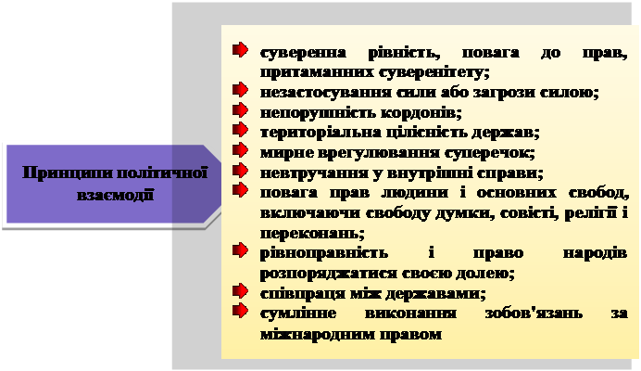

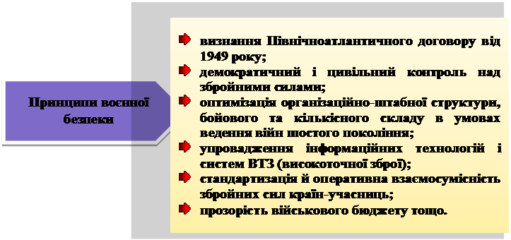
Рисунок 10.1 – Основні принципи європейської безпеки на платформі НАТО

СТРАТЕГІЧНА КОНЦЕПЦІЯ – це офіційний документ, в якому визначені довгострокові цілі, характер та основоположні завдання НАТО у галузі безпеки. У ньому також надано характеристику новим умовам безпеки, уточнено основи підходу Альянсу до безпеки та визначено напрямки подальшого реформування збройних сил країн-членів НАТО.
Від 1949 року було прийнято сім Стратегічних концепцій. Перші чотири (1949, 1952, 1957, 1967 роки) були секретними документами до кінця Холодної війни. Після закінчення холодної війни було видано три несекретні стратегічні концепції (1991, 1999, 2010 роки), які доповнювалися секретними військовими документами.
НОВА СТРАТЕГІЧНА КОНЦЕПЦІЯ НАТО — затверджена на Саміті в Лісабоні в листопаді 2010. Нові загрози безпеці, зокрема після терактів 11 вересня, досвід НАТО у галузі кризового врегулювання на Балканах і в Афганістані, а також цінність й важливість спільної роботи з партнерами в усьому світі – все це підштовхнуло НАТО до переоцінки та аналізу своєї стратегічної побудови. Вона визначає три головних завдання НАТО:
колективну оборону;
управління кризовими ситуаціями;
партнерство у галузі безпеки.
Головне зобов’язання НАТО – КОЛЕКТИВНА ОБОРОНА – залишиться незмінним, але вимоги до виконання цього зобов’язання змінять свою форму. Альянс повинен не тільки мати базові військові сили і засоби, а також плани у разі непередбачуваних ситуацій, проводити цільові навчання, забезпечувати готовність збройних сил та ефективне тилове забезпечення. Однак перед НАТО постали нові завдання– захист від нетрадиційних викликів і загроз, як то: зброя масового ураження, терористичні й кібератаки, а також «запобігання незаконного припинення функціонування найважливіших шляхів поставок».
Завдання участі НАТО у врегулюванні КРИЗОВИХ СИТУАЦІЙ передбачає, що Північноатлантичний союз буде активно задіяювати відповідний набір політичних та військових інструментів для врегулювання кризових ситуацій, потенційно здатних вплинути на безпеку Альянсу.
ПАРТНЕРСТВА належать до третьої групи. Наприклад, партнерські країни в Центральній Азії можуть долучатися для забезпечення транзитних шляхів до Афганістану та підтримки операцій Альянсу в цьому регіоні. Декілька партнерів, такі як Швеція, Катар, ОАЕ та Йорданія, приймали участь в операції «Об’єднаний Захисник». По мірі розширення переліку завдань організації, партнери все частіше залучалися Альянсом.
ВІДМІННОСТІ МІЖ НАТО ТА ЄС як міжнародних міжурядових організацій полягають у тому, що НАТО — це військово-політичний союз держав, головним завданням якого є захист свободи й безпеки його членів у Європі та Північній Америці відповідно до принципів Статуту ООН.
Європейський Союз — це регіональне об'єднання європейських держав, створене з метою подальшого поліпшення співпраці між народами Європи та підвищення її ролі на міжнародній арені. Євросоюз — це, насамперед, об'єднання, яке адекватно відображає рівень досягнутої економічної інтеграції.
У зовнішній політиці України зближення з ЄС та НАТО — це наші основні пріоритети. Водночас, ці дві міжнародні структури не є конкуруючими, а взаємно доповнюють одна одну. Якщо НАТО – це, в першу чергу, безпека, а вже потім – зміцнення демократії, економіки, соціальної сфери держав-членів, то Європейський Союз – це, передусім, ринкова економіка, економічне зростання та стабільність, соціальне поліпшення життя.
Наразі ЄС тільки розпочинає створення елементів своєї власної оборонної складової, покладаючись повністю на надійний механізм НАТО, здатний підтримувати мир та боротися з сучасними викликами і загрозами безпеці. Шлях до НАТО для України може бути набагато коротший, ніж до ЄС. Опинившись в «клубі» НАТО за одним столом переговорів з переважною більшістю країн ЄС, ми зможемо на рівних спілкуватися, краще вивчимо одне одного, призвичаїмося до вимог і стандартів Євросоюзу, зможемо досягти такого рівня політичного, соціально-економічного та безпекового розвитку, коли Європейський Союз виявить не тільки готовність до інтеграції України, а й запропонує членство.
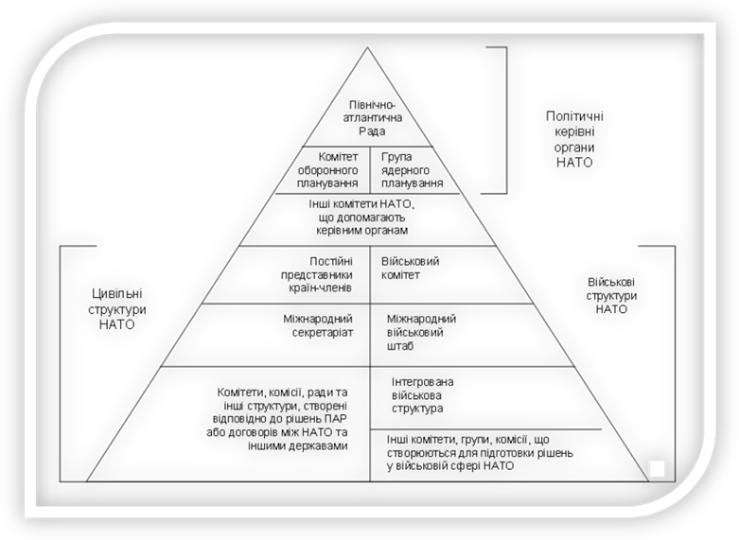
Рисунок 10.2 – Загальна структурна схема НАТО

САМІТИ НАТО — це зустрічі на вищому рівні, де оцінюють і вирішують стратегічні напрямки діяльності Альянсу. Вони проводяться не регулярно але є важливим чинником в процесі прийняття рішень. Їх завдання:
розробка нових стратегій та політики Альянсу;
запрошення до нього нових членів;
впровадження нових ініціатив;
розвиток партнерських відносини з країнами за межами НАТО.
З моменту заснування НАТО відбулося 27 самітів, але лише традиційні саміти отримали офіційний порядковий номер в тому числі й 2 спеціальні, які відбулися у штаб-квартирі НАТО.

Таблиця 10.2 – Саміти НАТО

№ | Саміт | Дата  проведення | Країна | Місто
1 | Паризький, 1957 | 16-19 грудня 1957 | Франція | Париж
2 | Брюссельський, 1974 | 26 червня 1974 | Бельгія | Брюссель
3 | Брюссельський, 1975 | 29-30 травня 1975 | Бельгія | Брюссель
4 | Лондонський, 1977 | 10-11 травня 1977 | Великобританія | Лондон
5 | Вашингтонський, 1978 | 30-31 травня 1978 | США | Вашингтон
6 | Боннський саміт, 1982 | 10 червня 1982 | ФРН | Бонн
7 | Брюссельський, 1985 | 21 листопада 1985 | Бельгія | Брюссель
8 | Брюссельський, 1988 | 2-3 травня 1988 | Бельгія | Брюссель
9 | 1-й Брюссельський, 1989 | 29-30 травня 1989 | Бельгія | Брюссель
10 | 2-й Брюссельський, 1989 | 4 грудня 1989 | Бельгія | Брюссель
11 | Лондонський, 1990 | 5-6 липня 1990 | Великобританія | Лондон
12 | Римський, 1991 | 7-8 листопада 1991 | Італія | Рим
13 | Брюссельський, 1994 | 10-11 січня 1994 | Бельгія | Брюссель
14 | Паризький, 1997 | 27 травня 1997 | Франція | Париж
15 | Мадридський, 1997 | 8-9 липня січня 1997 | Іспанія | Мадрид
16 | Вашингтонський, 1999 | 23-25 ​​квітня 1999 | США | Вашингтон
17 | Саміт НАТО 2001 | 23-25 ​​квітня 2001 | Бельгія | Брюссель
18 | Римський, 2002 | 28 травня 2002 | Італія | Рим
19 | Празький, 2002 | 21-22 листопада 2002 | Чехія | Прага
20 | Стамбульський, 2004 | 28-29 червня 2004 | Туреччина | Стамбул
21 | Саміт НАТО 2005 у штаб-квартирі | 25 лютого 2005 | Бельгія | Брюссель
22 | Ризький, 2006 | 28-29 листопада 2006 | Латвія | Рига
23 | Бухарестський, 2008 | 2-4 квітня 2008 | Румунія | Бухарест
24 | Саміт НАТО у Страсбурзі і Кельні | 2-3 квітня 2009 | Франція— Німеччина | Страсбург—Кельн
25 | Лісабонський, 2010 | 19-20 листопада 2010 | Португалія | Лісабон
26 | Чиказький, 2012 | 20-21 травня 2012 | США | Чикаго
27 | Уельський, 2014 | 4-5 вересня 2014 | Великобританія | Ньюпорт
28 | Варшавський, 2016 | 8-9 липня 2016 | Польща | Варшава

- ЮНЕСКО.
United Nations Educational, Scientific and Cultural Organization
— спеціалізована установа Організації Об'єднаних Націй з питань освіти, науки та культури, що включає визначні пам'ятки до списку Світової спадщини.
Цілі, декларовані організацією, — сприяння зміцненню миру та безпеки за рахунок розширення співробітництва держав та народів у галузі освіти, науки та культури; забезпечення справедливості та дотримання законності, загальної поваги прав та основних свобод людини, проголошених у Статуті ООН, для всіх народів, без різниці раси, статі, мови чи релігії.
Організація була створена 16 листопада 1945 року, її штаб-квартира розташовується у Парижі (Франція). В даний час в організації налічується 193 держави-члени, 2 держави-спостерігачі та 10 асоційованих членів-територій, які не несуть відповідальності за зовнішню політику.. 182 держави-члена мають у своєму розпорядженні постійне представництво при організації в Парижі, де також перебувають 4 постійні спостерігачі та 9 спостережних місій міжурядових організацій. До складу організації входить понад 60 бюро та підрозділів, розташованих у різних частинах світу.. Серед питань, що охоплюють діяльність організації: проблеми дискримінації в галузі освіти та неграмотності; вивчення національних культур та підготовка національних кадрів; проблеми соціальних наук, геології, океанографії та біосфери.
З 1948 року організація видає журнал «Кур'єр ЮНЕСКО», що нині виходить десятьма мовами і доступний онлайн у вільному доступі.

Питання для самоконтролю:
- Назвіть цілі, функції та основні напрями діяльності міжнародних організацій.
- Охарактеризуйте співробітництво органів публічної влади з міжнародними організаціями.
- Пригадайте, які основні історичні події призвели до створення НАТО? Коли і де відбулося підписання Північноатлантичного договору?
- У чому суть Північноатлантичного договору? Що складає систему безпеки на платформі НАТО?
- Коротко охарактеризуйте суть Стратегічної концепції НАТО.
- У чому полягає відмінність між ЄС і НАТО?
- Скільки самітів НАТО відбулось? У чому їх сутність?
- Чим відома організація ЮНЕСКО? Коли створена? Які її цілі?
- Назвіть цілі, функції та основні напрями діяльності міжнародних організацій.

Тести для самоперевірки
- До глобальних міжнародних організацій відносимо:
а) Світовий банк;
б) Міжнародний валютний фонд (МВФ);
в) Всесвітня торговельну організацію (ВТО);
г) Організація Об’єднаних Націй (ООН);
д) всі відповіді вірні.

- Головні завдання НАТО:
а) колективна оборона;
б) управління кризовими ситуаціями;
в) партнерство у галузі безпеки;
г) всі відповіді вірні.

- Цілі ООН:
а) сприяння зміцненню миру та безпеки за рахунок розширення співробітництва держав та народів у галузі освіти, науки та культури;
б) забезпечення справедливості та дотримання законності;
в) загальна повага прав та основних свобод людини, проголошених у Статуті ООН, для всіх народів, без різниці раси, статі, мови чи релігії;
Г) всі відповіді вірні.

Практичні завдання
1. Підготуйте есе на тему «Характеристика державно-службових відносин».
2. Проаналізуйте Права та обов’язки державних службовців.
3. Поясніть механізм регламентування посадових обов’язків, визначте його сильні і слабкі сторони.
4. Поясніть, які є обмеження для державних службовців, пов’язані із перебуванням на державній службі.
5. Розробіть критерії ефективності державної служби.
6. Проаналізуйте критерії та моделі оцінки ефективності державної служби.
7. Дайте оцінку діям НАТО у період російсько-української війни.

ТЕМА 11
ПАРТНЕРСТВО ДЕРЖАВНОГО ТА НЕДЕРЖАВНОГО СУСПІЛЬНИХ СЕКТОРІВ
Мета: сформувати розуміння щодо державно-громадського співробітництва; мати уявлення про моделі співробітництва між державним і недержавним суспільними секторами.

План
- Державно-громадське співробітництво.
- Моделі співробітництва між державним і недержавним суспільними секторами.

Ключові терміни та поняття теми: соціал-демократична (скандинавська) модель; ліберальна (англосаксонська) модель; перехідні моделі (в країнах Центрально-Східної Європи та Середземномор’я); корпораційна (континентальна) модель співробітництва.
- Державно-громадське співробітництво.
Концептуальні перетворення стосовно співпраці державного та недержавного секторів в розробці, реалізації та моніторингу державної політики, яка знаходиться в прямих інтересах суспільного блага, є однією з головних характеристик сучасного українського суспільства. Соціальні перетворення в державі, кризовий стан економіки і зміни у суспільному житті спричинили необхідність появи нових соціальних інститутів (перед усім недержавних), уповноважених реалізувати соціальну політику, які відповідають потребам і вимогам суспільства, соціальним запитам різних категорій населення.
Державно-громадське міжсекторальне співробітництво − це визначена нормативно-правовим актом система суспільного діалогу та взаємодії, яка базується на зобов’язаннях, які мають юридичну силу, неформально досягнутих угодах, робочих відносинах співробітництва, планах дій, узгоджених низкою організацій. Підставою для міжсекторального співробітництва є широкий спектр формально закріплених у правових актах угод, в яких визначено відповідні програми, політику та завдання щодо надання соціальних послуг, розподілено відповідальність, ресурси, ризики та прибутки на певний період часу.
Важливого значення в реформуванні соціальних послуг надається такому державно-управлінському інструменту, як співробітництво держави з недержавними організаціями (далі − НДО), до яких відносять приватні та громадські організації. Це пояснюється низкою причин, перевагами, найбільш важливими з яких є те, що НДО краще обізнані з потребами отримувачів соціальних послуг, їх проблемами, знають шляхи їх задоволення і вирішення, так як створення і функціонування НДО ініціюється «знизу», перебувають у тісному та постійному контакті з ними; швидше реагують на потреби отримувачів соціальних послуг і більш гнучкіше їх надають; система надання соціальних послуг є досить складною та проблемною, але НДО, застосовуючи гнучку тактику, справляються з цими труднощами та значно швидше, порівняно з державними установами, реагують на задоволення потреб отримувачів соціальних послуг; гнучкість НДО в наданні соціальних послуг проявляється у формі раціонального та ефективного поєднання наявних і наданих ресурсів для вирішення соціальних проблем, застосування індивідуального підходу до задоволення потреб отримувачів соціальних послуг, НДО успішно функціонують в умовах, які постійно змінюються, приймають найбільш адекватні в конкретній ситуації рішення; незабюрократизовані в роботі, незаангажовані номенклатурою, інструкціями та спроможні виносити на розгляд органів державної влади і органів місцевого самоврядування важливі політичні питання, пов’язані з наданням соціальних послуг; можуть привносити додаткові ресурси, генерувати альтернативні джерела фінансування, поєднувати державне фінансування з благодійними фондами та здійснювати моніторинг та контроль за використаними коштами; мають значний потенціал для інновацій.
З викладеного вище стає очевидним, що державні органи влади повинні розглядати недержавні організації, як рівноправних, стратегічних партнерів в формуванні та реалізації соціальної політики в частині надання соціальних послуг. Слід відмітити, що за певних обставин громадські організації (далі − ГО) порівняно приватними підприємствами можуть краще надавати соціальні послуги. Це пояснюється тим, що діяльність громадських організацій базується на таких принципах, як рівність, взаємодопомога, участь громадян. Ці принципи є більш універсальними та важливішими для клієнтів і держави порівняно з принципами, якими керуються приватні підприємства (спрямованість на отримання прибутку) або державні установи, наріжним каменем діяльності яких є утримання статус-кво, стабільність в отриманні фінансування, мінімізація змін у наданні соціальних послуг. Тому клієнти при виборі суб’єктів, що надають соціальні послуги віддають перевагу ГО, які з благодійних фондів можуть привносити в соціальну систему додаткові ресурси та доповнювати фінансування державних соціальних видатків. ГО набагато краще порівняно з органами державної влади поінформовані і обізнані щодо проблем в системі надання соціальних послуг, наполегливіше домагаються їх розгляду та вирішення на відповідному політичному рівні. Тому, ГО слід розглядати партнерами місцевих органів влади та залучати до процесу укладання соціальних контрактів: починаючи від визначення соціальних послуг, що можуть надаватися ГО, правового врегулювання їх надання аж до здійснення контролю і оцінювання.
- Моделі співробітництва між державним і недержавним суспільними секторами
Зарубіжна практика свідчить, що для вирішення соціальних проблем і надання соціальних послуг у багатьох країнах Європи використовуються інструменти взаємовідносин організацій державного та недержавного секторів. Ці інструменти передбачають активне та реальне залучення до суспільного діалогу представників органів державної влади, органів місцевого самоврядування, недержавних суб’єктів, що надають соціальні послуги і отримувачів таких послуг. Напрацьований у багатьох зарубіжних країнах досвід переконливо свідчить, що співробітництво відносно надання соціальних послуг між державним і недержавним («третім») суспільними секторами (далі − міжсекторальне співробітництво) є потенційно взаємовигідним. Важливе значення в міжсекторальному співробітництві з питань планування та організації надання соціальних послуг мають саме НДО.
Міжсекторальне співробітництво дає змогу залучати зацікавлені сторони до процесу ухвалення відповідних рішень і, як наслідок, сприяє залученню громади до суспільного діалогу та підвищенню рівня довіри громадян до держави. Як стверджують незалежні міжнародні експерти, міжсекторальне співробітництво створює ситуацію, в якій «виграють усі»: як держава, так і кінцевий бенефіціар – отримувач соціальної послуги. Втім, конструктивним таке співробітництво є тоді, коли обидві сторони мають рівні права та налаштовані на створення і підтримку взаємовигідних стосунків щодо забезпечення надання соціальних послуг, а не на конфронтацію. Міжсекторальне співробітництво є особливо виправданим у випадках, коли відповідні інститути держави неспроможні належним чином виконувати покладені на них функції та повноваження з таких причин: нестачі коштів та інших ресурсів; браку кваліфікованих фахівців; інституційної та структурної слабкості; політичної нестабільності, особливо в стані війни, яка відбувається зараз в Україні в зв’язку з вторгненням Російської Федерації на територію нашої суверенної держави та ін.
Перш ніж визначити та охарактеризувати застосовувані в європейських країнах моделі міжсекторального співробітництва, варто встановити відповідні критерії їх оцінки. Аналіз та оцінку партнерських взаємозв’язків і відносин між державними і недержавними організаціями проведемо через призму двох критеріїв: інституціоналізації та самостійності НДО.
Розглянемо докладніше сутність кожного з вказаних критеріїв. Інституціоналізація означає спроможність НДО реалізовувати делеговані державою завдання щодо надання соціальних послуг, їх потенціал у цій сфері, рівноправність і надійність їх як партнера в процесі міжсекторального співробітництва, підзвітність, відповідальність в частині надання соціальних послуг перед відповідними органами державної влади.
Інституціоналізація вимірюється показниками кількості зареєстрованих НДО, що надають соціальні послуги, середніми показниками прибуткової частини бюджетів НДО, частками НДО до державних суб’єктів, переліком соціальних послуг, що надаються, показниками фізичної інфраструктури НДО, показниками фінансових, інших ресурсів НДО тощо.
Самостійність означає спроможність НДО функціонувати незалежно від держави або інших установ, наприклад, міжнародних донорів, політичних партій, благодійних фондів, церкви та ін. Іншими словами, самостійність – це потенціал, можливості неприбуткових організацій не тільки для рівного з державою співробітництва, але й для впливу на суспільні виклики, державні і недержавні інститути в частині формування та здійснення спільної соціальної політики з надання соціальних послуг. Основними показниками оцінки рівня самостійності НДО є загальні показники фінансування державою «третього сектору», види надання недержавними суб’єктами соціальних послуг, інструменти захисту прав та звернення отримувачів соціальних послуг, зокрема такі як адвокація (від англ. advocacy), інформування, реклама, пропаганда, представлення інтересів та ін.
Резюмуючи подані вище характеристики двох критеріїв, доречно в цілому відмітити, що через них визначаються інституційне середовище, можливості, потенціал громадянського суспільства та умови надання соціальних послуг, які передбачають спільну і рівноправну участь сторін-партнерів − державних інститутів та НДО. Зрозуміло, що міжсекторальне співробітництво значною мірою детерміноване історичними передумовами становлення та розвитку громадського суспільства, його культурними традиціями, а також такими чинниками, як політичне середовище і стан соціально-економічного розвитку. Відповідно до вказаних вище двох критеріїв оцінки, вимірів (осей), а саме інституціоналізації та самостійності, можна виокремити такі чотири базові європейські моделі міжсекторального співробітництва щодо організації надання соціальних послуг (далі – моделі), які подано на рисунку.
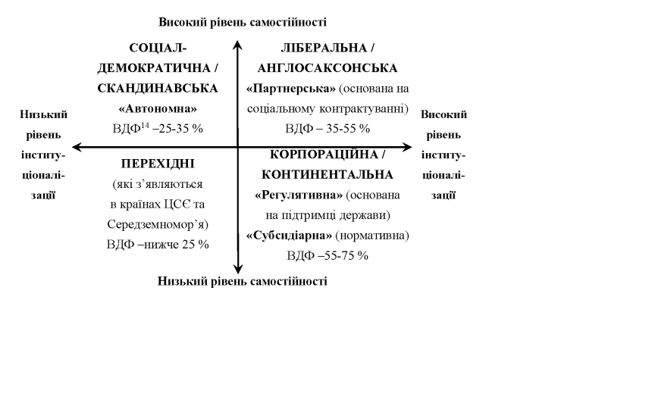
Рисунок 11.1 – Двовісна діаграма моделей співробітництва між інститутами
державного і недержавного суспільних секторів щодо надання
соціальних послуг у країнах Європи.
1) соціал-демократична (скандинавська);
2) ліберальна (англосаксонська);
3) перехідні (в країнах Центрально-Східної Європи та Середземномор’я);
4) корпораційна (континентальна).
Соціал-демократична (скандинавська або автономна) модель притаманна скандинавським країнам. Ключовим суб’єктом, що надає соціальні послуги, є держава. НДО не беруть, як правило, участі в наданні соціальних послуг, а виконують так звані «експресивні» функції, які пов’язані з організацією та проведенням фізкультурно-спортивних, культурних і дозвільних заходів, що задовольняють інтереси членів громадських організацій територіальних громад. Попри те, що майже всі соціальні послуги фінансуються і надаються державою, таку модель, що базується на концепції «держави загального добробуту» (від англ. − welfare state), відносять до універсалістської або інституціональної.
Соціал-демократична модель відрізняється від «державницької» або патерналістської моделі країн пострадянського блоку, в якій держава також перебрала на себе виконання функцій, пов’язаних з соціальним обслуговуванням громадян. Ця відмінність полягає, передусім, у високому рівні розвитку соціального капіталу, реальному та активному залученні громадськості до вирішення важливих соціальних питань і проблем, надання соціальних послуг. Тобто скандинавська модель характеризується високим рівнем волонтерства, добровільної участі громадськості та розвитку громадянського суспільства. Відносини між державним і «третім» суспільними секторами будуються на філософії, яку можна охарактеризувати, як «живи і дай жити іншим». Відсоток державного фінансування у валових доходах НДО є низьким (25-35 %), оскільки НДО спроможні самостійно забезпечити себе необхідними ресурсами шляхом волонтерства, членських внесків, генерування доходів, пожертвувань тощо. Незважаючи на це, НДО і громадськість широко та безпосередньо беруть участь у розробленні політики щодо надання соціальних послуг на місцевому та центральному рівнях державного управління (в основному за допомогою сучасних інформаційно-комунікаційних технологій і широкого використання соціального середовища). Вартість утримання скандинавської моделі «держави загального добробуту» є високою. Рівень ризику у разі невдалого запровадження соціал-демократичної моделі в країнах, в яких держава немає достатніх і стабільних джерел фінансування соціальних послуг, що надаються через розвинену мережу державних установ і служб, є також високим. Світовий досвід свідчить, що недостатність обсягів ресурсів для надання соціальних послуг неминуче призводить до існування відмінностей між «заможними» і «бідними» верстами населення у доступі до таких послуг. Більш того, якщо держава не впроваджує механізм соціального замовлення та не фінансує надання соціальних послуг в достатніх обсягах, то такі відмінності будуть тільки поглиблюватися.
Ліберальна (англосаксонська або партнерська) модель (див. рис.) є типовою в країнах Європи, передусім у Великобританії, а також у Канаді. Хоча окремі її елементи, особливо засади соціального замовлення соціальних послуг поширилися на інші країни європейського континенту, наприклад, на Нідерланди. В цій моделі НДО також беруть активну участь у наданні соціальних послуг, але вони є більш автономними, а їхнє функціонування менше залежить від держави. Відсоток державного фінансування у валових доходах НДО складає 35-55 %. Втім, навіть якщо НДО отримують фінансування на умовах укладених угод щодо надання соціальних послуг, вони мають тісні зв’язки з громадами, власні кошти, а також благодійні та власні джерела прибутків. Це дає їм змогу зберігати певний рівень самостійності від держави та виконувати активну роль в адвокації, захисті прав отримувачів соціальних послуг. Відносини між НДО та державою базуються на визначеній політиці укладання угод, відомої як компактна політика, що проводилася у Великобританії урядом Тоні Блера. Базою для надання соціальних послуг в англосаксонській моделі є філософія контрактування. У Великобританії така модель спочатку була залишковою, тобто зорієнтована на вразливі верстви населення. Це стало однією з причин формування в цій країні розвинутої системи надання населенню благодійними та громадськими організаціями різних видів соціальних послуг, які уряд неспроможний надавати ефективно, в достатніх обсягах і належного рівня якості. Тим не менше, ліберальна модель еволюціонувала в інституціолізовану, в якій соціальне обслуговування поширюється на всі верстви населення, а її рівень є високим. У даній моделі обсяги надання соціальних послуг розділяються порівну між державним і недержавним суспільними секторами з дотриманням принципу так званої «змішаної соціальної економіки» (mixed welfare economy). Однак, при реалізації такої політики на практиці перевага віддається НДО, що надають соціальні послуги у територіальних громадах, здійснюють спеціалізований догляд та забезпечують проживання в стаціонарних установах.
Перехідні моделі (див. Рис.) притаманні країнам басейну Середземного моря (зокрема, Греції, Кіпру, Португалії), а також більшості країнам Центральної та Східної Європи. Відносини між державою та НДО у системі надання соціальних послуг, вироблення відповідної політики перебувають на стадії еволюції. Перехідна модель характеризується: низьким рівнем державного фінансування з причин нехтування значимості НДО; поширенням таких негативних суспільних взаємовідносин залежності та соціальних явищ, як непотизм, політичний протекціонізм у фінансуванні, в залученні НДО до надання соціальних послуг. Такі моделі надання соціальних послуг є, як правило, залишковими або знаходяться в рудиментарному стані. Це означає, що «піклування» (надання соціальних послуг) здійснюється в основному в родині та соціальних мережах здебільшого жінками, які перебирають на себе основний тягар догляду за особами, які його 45 потребують. Оскільки в країнах з перехідними моделями надання соціальних послуг економіки перебувають на стадії трансформації, а «третій сектор» – на стадії розвитку, то таким моделям притаманні в тій чи іншій мірі риси трьох інших моделей.
Корпораційна (континентальна або регулятивна) модель (див. Рис), в якій НДО не тільки беруть активну участь у наданні соціальних послуг, але можуть бути навіть основними суб’єктами надання соціальних послуг. Наприклад, у Німеччині забезпечується дотримання принципу субсидіарності15, відповідно до якого надання соціальних послуг та управління ними мають бути децентралізованими, надаватися на найближчому для їх отримувача рівні, як правило на рівні територіальної громади. Втручання держави в процес надання таких послуг повинен бути мінімальним. Разом з тим, держава здійснює загальне фінансування соціальних послуг, як правило, шляхом надання ключовим суб’єктам, що надають та отримують такі послуги «платежів третій сторонні» (third-party payments) − грантів або субсидій. Таким чином, частка державного фінансування в даній моделі сягає більшу половину (в межах 55%-75 %) доходу недержавного сектору. А відтак «третій сектор» має високі рівні інституціоналізації та залежності від уряду в постійній фінансовій підтримці. Втім важливою рисою континентальної моделі є потреба уряду в «третьому секторі» та їх взаємозалежність, яку називають «ієрархічною взаємозалежністю» між цими двома суспільними секторами.
Прикладом різновиду цієї моделі можна розглядати Францію – країну в якій уряд вдався до перегляду та проведення політики солідарності, що передбачає субсидіювання «третього сектору», запровадження грантів і контрактів, які надаються та укладаються за результатами діяльності, досягнутими суб’єктами, що надають соціальні послуги в реалізації визначених завдань щодо надання таких послуг. Зазвичай у країнах з континентальною моделлю надання соціальних послуг, система соціального забезпечення є корпораційною, тобто вона базується на об’єднанні фінансових, трудових та інших ресурсів з різних суспільних секторів. Відносини між ключовими суб’єктами та зацікавленими сторонами (різні органи влади на державному та місцевому рівнях, представники «третього сектора», церква та ін.) врегульовуються. Дотримання принципу субсидіарності означає, що держава, делегувавши НДО право щодо надання соціальних послуг, перестає бути монополістом і безпосереднім «провайдером» на ринку соціальних послуг та перетворюється в «арбітра», зберігаючи за собою право здійснення моніторингу за виконанням завдань, визначених контрактом, за якістю наданих соціальних послуг та ефективністю використання коштів, виділених відповідно до технічних завдань контракту. 46 правовими актами та відображені в податковому законодавстві, а тому континентальну модель називають ще регулятивною.
Узагальнюючи викладене вище, слід відмітити, що на даний час в європейських країнах має місце спільна тенденція до конвергенції (зближення) систем соціальних послуг. Її виявом є, передусім, створення змішаного ринку послуг та посилення ролі НДО в наданні соціальних послуг. Така конвергенція в значній мірі є наслідком здійснюваної в Євросоюзі спільної соціальної політики, відповідно до якої уряди країн ЄС зобов’язані забезпечувати на ринку соціальних послуг вільну конкуренцію, рівний доступ і недискримінацію суб’єктів, що надають соціальні послуги. Інститути ЄС розглядають діяльність НДО, що надають соціальні послуги важливою складовою поняття «соціальної економіки», яке є альтернативою концепцій «держави загального добробуту» та «ринкової економіки». Такий підхід означає, що НДО є повноцінними та рівноправними суб’єктами діяльності на ринку соціальних послуг, а до їх діяльності та функціонування висуваються такі ж самі вимоги і критерії, як і до державних соціальних установ і служб. Разом з тим очевидними та виразними є відмінності між європейськими моделями надання соціальних послуг, зокрема такі як : різна активність НДО в сфері надання соціальних послуг – у перехідній та скандинавській моделях активність НДО в даній сфері є найнижчою, оскільки право надання соціальних послуг надано здебільшого установам державного сектору, а точніше установам місцевої влади, а в англосаксонській і континентальній моделях у цій галузі домінують приватні комерційні підприємства та неприбуткові організації; відмінності в частках фінансування, які отримують НДО від держави на надання соціальних послуг – найнижчі показники демонструють країни скандинавської та перехідної моделей.
Перераховані вище відмінності можна пояснити такими причинами : вони значною мірою зумовлені історичними і політичними передумовами становлення, розвитку національних систем соціального захисту та надання соціальних послуг; делегування повноважень, ресурсів і відповідальності щодо надання соціальних послуг від державного до недержавного сектора отримує, як правило, підтримку та схвалення з боку громадян, оскільки це призводить до скорочення проявів бюрократизму, реформування негнучкої ієрархічної системи надання соціальних послуг, створення можливостей вибору та підвищення якості отримуваних ними соціальних послуг та ін. В ЄС законодавча база, що регламентує питання надання НДО соціальних послуг, перебуває на даний час на стадії подальших трансформацій. З метою оптимізації моделей організації надання соціальних послуг науковці і практики ведуть активні пошуки альтернативних, інноваційних механізмів та інструментів надання соціальних послуг, які б дали змогу інтегрувати діяльність державних установ, неприбуткових організацій та прибуткових (приватних, комерційних) підприємств у єдину ефективну систему надання соціальних послуг. Така система базується на можливості вибору та отриманні клієнтом соціальної послуги найвищої якості при мінімальних бюджетних витратах на її надання.
Питання для самоконтролю:
- Що ви розумієте під державно-громадським співробітництвом?
- Назвіть моделі співробітництва між державним і недержавним суспільними секторами.
- Охарактеризуйте соціал-демократичну (скандинавську) модель співробітництва між державним і недержавним суспільними секторами.
- Охарактеризуйте ліберальну (англосаксонську) модель співробітництва між державним і недержавним суспільними секторами.
- Охарактеризуйте перехідні (в країнах Центрально-Східної Європи та Середземномор’я) моделі співробітництва між державним і недержавним суспільними секторами.
- Охарактеризуйте корпораційну (континентальну) модель співробітництва між державним і недержавним суспільними секторами.

Тести для самоперевірки
- Моделі співробітництва між інститутами державного і недержавного суспільних секторів щодо надання соціальних послуг у країнах Європи:
а) соціал-демократична (скандинавська);
б) ліберальна (англосаксонська);
в) перехідні (в країнах Центрально-Східної Європи та Середземномор’я);
г) корпораційна (континентальна);
д) гібридні;
є) а), б), в), г);
ж) всі відповіді вірні.

Практичні завдання
1. Поясніть, у чому полягає проблема підвищення ефективності механізмів публічного управління та адміністрування в Україні та запропонуйте шляхи її розв'язання.
2. Підготуйте есе на тему «Система публічного управління та адміністрування в сучасній Україні: загальна характеристика та пріоритети її вдосконалення».
3. Підготуйте есе на тему «Тенденції децентралізації влади в країнах ЄС та перспективи їх урахування в Україні».
4. Поясніть, які існують проблеми у формуванні правової держави та підвищення ефективності публічного управління в Україні, запропонуйте шляхи їх розв'язання.

ЗМІСТОВИЙ МОДУЛЬ 6
МІСЦЕ МІЖНАРОДНИХ ДОГОВОРІВ УКРАЇНИ В СИСТЕМІ ПУБЛІЧНОГО УПРАВЛІННЯ

ТЕМА 12
МІЖНАРОДНІ ДОГОВОРИ УКРАЇНИ У СФЕРІ ДЕРЖАВНОЇ СЛУЖБИ
Мета: сформувати уявлення про міжнародні договори України у сфері державної служби.
План
- Міжнародна діяльність недержавних союзів та асоціацій з вирішення спільних соціальних проблем.
- Міжнародні договори України з питань праці, зайнятості, соціального забезпечення, захисту дітей та гендерної рівності: багатосторонні міждержавні договори, стороною яких є Україна; двосторонні міждержавні договори; міжурядові договори; міжвідомчі договори.
- Керівництво з загальних міжнародних стандартів практики розвитку суспільства (Міжнародної асоціації розвитку суспільства (IACD).

Ключові терміни та поняття теми: Бізнес-структура, пакт, конвенція, система ООН, IACD.

- Міжнародна діяльність недержавних союзів та асоціацій з вирішення спільних соціальних проблем
Сучасне громадянське суспільство представляють у вигляді трьох невід’ємних складових, які дають змогу виділити основні інститути, що функціонують в ньому. Так, перший сектор – державний (органи державної влади на всіх рівнях а також всі види державних підприємств і організацій). Другий сектор – комерційний (бізнес-сектор), недержавні прибуткові організації. Третій сектор – недержавний, неурядовий, незалежний, некомерційний, неприбутковий, благодійний сектор добровільної активності. Політика нашої держави повинна бути спрямована на ефективну взаємодію держави, бізнес-структур та недержавних організацій.
Проблема побудови партнерства між різними організаціями у сфері надання послуг цільовим групам залишається на сьогоднішній момент однією із найбільш актуальних в соціальній політиці. Насамперед, це стосується декілька досі невирішених питань, які постають перед державними структурами і організаціями громадянського суспільства.
До них відносяться:
– забезпечення доступу послуг для різних цільових груп, незалежно від пріоритетів міжнародних донорів;
– запобігання зайвого дублювання соціальних послуг різними організаціями;
– налагодження ефективної взаємодії НДО (недержавних організацій), державних, релігійних організацій, профспілок на міському рівні;
– організація доступу до юридичної, психологічної, соціальної та інших видів допомого поза проєктів НДО для представників незахищених верств населення.

- Міжнародні договори України з питань праці, зайнятості, соціального забезпечення, захисту дітей та гендерної рівності: багатосторонні міждержавні договори, стороною яких є Україна; двосторонні міждержавні договори; міжурядові договори; міжвідомчі договори.
Найстарішим міжнародним документом, до якого приєдналася Україна, є Паризька конвенція про охорону промислової власності від 20 березня 1883 року (ратифікована СРСР 1 липня 1965 року, опублікована у Зібранні чинних міжнародних договорів України, 1991 р.
Види міжнародних договорів:
1. За об´єктами регулювання договори поділяються на політичні, економічні, науково-технічні й ін.
2. За кількістю учасників міжнародні договори поділяються на двосторонні та багатосторонні. Основну кількість договорів складають двосторонні, що укладаються з урахуванням специфіки міждержавних відносин. Багатосторонні договори часто виступають як основний засіб кодифікації та прогресивного розвитку міжнародного права.
3. За характером регулювання міжнародні договори можуть бути універсальними (загальними) та регіональними.
4. За способом приєднання:
а. відкриті — до міжнародного договору мають можливість приєднатися всі заінтересовані держави.
б. напіввідкриті — до договору можна приєднатися тільки за згодою його учасників.
в. закритий — у договорі беруть участь тільки держави, що його уклали.
5. Залежно від того, які органи представляють державу в міжнародних відносинах, розрізняють міждержавні договори (укладаються на вищому рівні та від імені держави), міжурядові (від імені уряду) та міжвідомчі (від імені міністерств і відомств).
6. За юридичним характером: міжнародні договори можуть бути правомірними та неправомірними. Юридична сила останніх має бути визнана
Міжнародний договір — це родове поняття, що об´єднує всі міжнародні угоди, які можуть мати різні найменування та форми: договір, угода, пакт, статут, конвенція, декларація, комюніке, протокол та ін. Чіткого визначення тих або інших найменувань не існує. Незалежно від найменування всі договори мають однакову юридичну силу. У той же час існує певна міжнародна практика вибору найменування міжнародного договору.
Договорами називають основоположні акти, що регулюють найбільш важливі сфери міжнародних відносин (політичні, економічні договори).
Угоди зазвичай укладають стосовно менш важливих питань, ніж договори. Пакт — сторони договору намагаються підкреслити його особливе морально-політичне значення.
Конвенції укладаються для врегулювання певних міжнародних проблем економічного, технічного, юридичного або гуманітарного характеру.
Статутами називають договори, що засновують і регулюють діяльність міжнародних міжурядових організацій (Статут Ради Європи, Статут СНД тощо).
Протоколами часто називають додаткові міжнародні угоди, що змінюють або доповнюють основний міжнародний договір (протоколи до Конвенції про захист прав людини та основних свобод 1950 р.).
Суб´єктами права міжнародних договорів є суб´єкти міжнародного права.
Держави як носії суверенітету мають універсальну компетенцію щодо укладення міжнародних договорів. Вони можуть вирішувати фактично будь-які питання, пов´язані із міжнародною безпекою та міжнародним співробітництвом. Але це не стосується укладання договорів всупереч основним принципам міжнародного права. Тобто протиправними є договори, що мають за мету здійснення агресії, геноциду, терористичних актів тощо. За загальним правилом перед обличчям міжнародного права федерація складає єдине ціле. Конституції федеративних держав хоч інколи і наділяють своїх суб´єктів деякими міжнародними повноваженнями, але в обмеженому обсязі.
Загальновизнаним є право міжнародних міжурядових організацій укладати міжнародні договори. При цьому у статуті організації мають бути чітко зазначені органи, уповноважені здійснювати відповідні заходи з укладення договорів, а також його процедура.
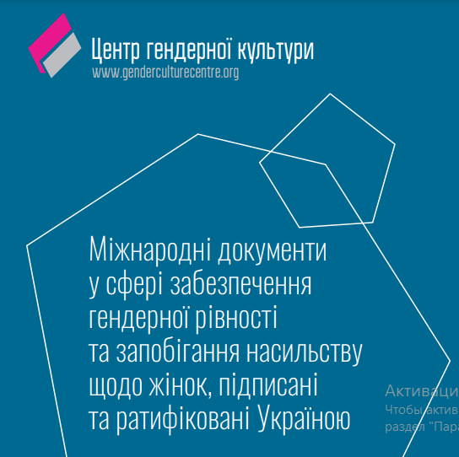
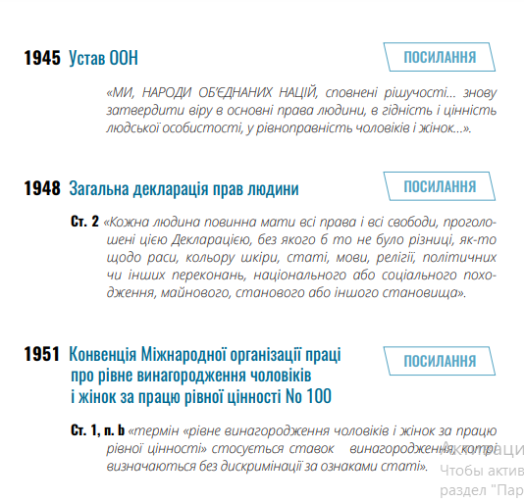
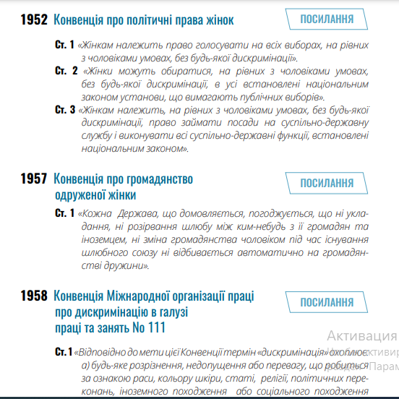
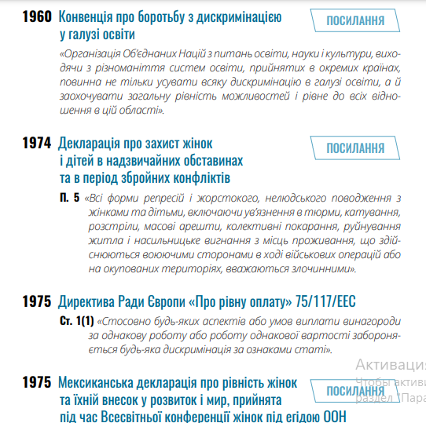
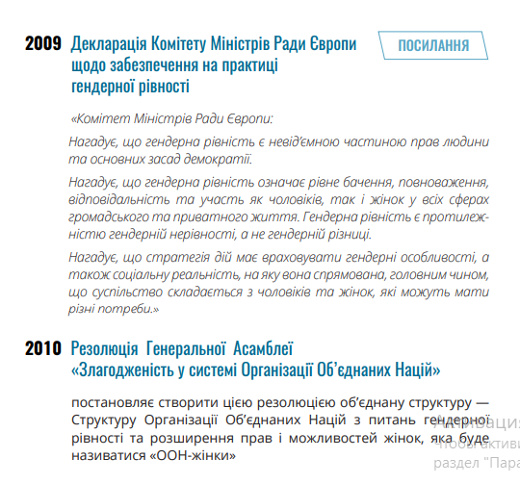
Для України найбільш повне втілення це знайшло в цілі № 3 «забезпечення ґендерної рівності», цілі № 4 «зменшення дитячої смертності», цілі № 5 «поліпшення здоров’я матерів». Система ООН мобілізувала всі сили для досягнення цих цілей. У вересні 2015 року у рамках 70-ї сесії Генеральної Асамблеї ООН у Нью-Йорку відбувся Саміт ООН для прийняття Порядку денного у сфері розвитку на період після 2015 року – «Порядок денний для сталого розвитку – 2030». Офіційний документ (Резолюція) Генеральної Асамблеї ООН зветься «Перетворення нашого світу: Порядок денний в області сталого розвитку на період до 2030 року» (Transforming our world: the 2030 Agenda for Sustainable Development) та оголошує новий план дій, орієнтований на виведення світу на траєкторію сталого та життєстійкого розвитку. Порядок денний для сталого розвитку – 2030 визнає, що права людини відіграють ключову роль у розвитку, а ґендерна рівність є необхідною умовою досягнення Цілей сталого розвитку, які особливу увагу зосереджують на вирішені проблеми нерівності та дискримінації за принципом «нікого не залишити осторонь»та «досягати першими тих, хто лишається поза увагою»
Забезпечення ґендерної рівності було включено до 10 із 17 цілей, 25 з 86 завдань та 45 зі 172 індикаторів Національного Плану Дій «Цілі Сталого Розвитку України».
Принцип рівності чоловіків і жінок також було закріплено в Хартії основних прав Європейського Союзу (Charter of Fundamental Rights of theEU), зокрема у статті 21, яка забороняє дискримінацію будь-якого роду, зокрема, за ознакою статі, раси, кольору шкіри, етнічного або соціального походження, генетичних характеристик, мови, релігій або переконань, політичних або інших поглядів, належності до національних меншин, майнового стану, походження, обмеженої працездатності, віку або сексуальної орієнтації та статті 23, яка гарантує забезпечення рівності між чоловіками та жінками в усіх галузях, у т.ч. в галузі працевлаштування, роботи та винагороди за працю. Неприпустимість дискримінації є важливішим принципом основних прав особистості (стаття 21 Хартії).
7 березня 2018 року було запроваджено нову Стратегію ґендерної рівності Ради Європи на 2018–2023 роки. У новій Стратегії до зазначених вище цілей додається нова проблематика, викликана сучасною геополітичною ситуацією; 6) захист прав мігранток, біженок, жінок і дівчат, які шукають притулку. Нова Стратегія спирається на величезний правовий та політичний атрибут Ради Європи щодо ґендерної рівності, а також досягнення першої Стратегії Ради Європи з питань ґендерної рівності на 2014– 2017 роки. Це пов’язує їх як із поточним економічним контекстом, так і з політичним впливом у Раді Європи, включаючи основні пріоритети Організації. У новій Стратегії визначені цілі та пріоритети Ради Європи, методи роботи та основні партнери, а також заходи, необхідні для покращення видимості результатів. Іншим ключовим документом у галузі сприяння розвитку ґендерної рівності ЄС є Європейський консенсус з розвитку (The European Consensuson Development). Консенсус визначає загальні цінності, цілі, принципи та зобов’язання, які виконують Європейська Комісія та країни – члени ЄС у межах політики сприяння розвитку. Європейський консенсус з розвитку є спільною заявою країн-членів ЄС, Ради Європи, європейських парламентів і Європейської Комісії стосовно політики сприяння розвитку, що проводиться ЄС. Ця заява відображає прихильність принципам підвищення ефективності наданої допомоги та закликає до посилення її координації та гармонізації. У контексті співробітництва з метою розвитку Європейський консенсус визнав досягнення ґендерної рівності окремою ціллю, яка може бути визначена з трьох основних принципів співробітництва ЄС (скорочення бідності, демократичні цінності, національний розвиток). Ґендерні питання є важливою складовою Угоди про Асоціацію між Україною та ЄС. Підписана у 2014 році згадана Угода зобов’язує до гарантування рівних можливостей для жінок та чоловіків у сферах працевлаштування, освіти, навчання, економіки, у суспільстві та прийнятті рішень
- Керівництво з загальних міжнародних стандартів практики розвитку суспільства (Міжнародної асоціації розвитку суспільства (IACD).
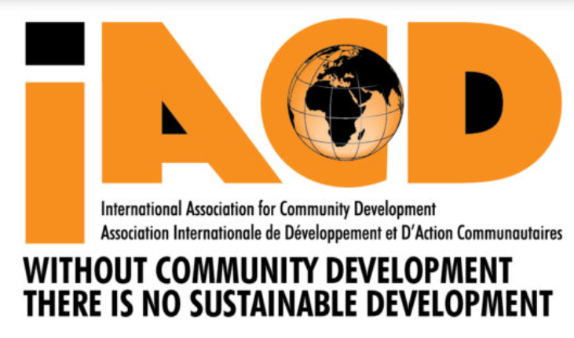
IACD – це глобальна міждисциплінарна мережа професійних фахівців із розвитку спільноти.
Вже понад сімдесят років Міжнародна асоціація розвитку спільнот підтримує фахівців із розвитку спільнот у всьому світі. 2018 року IACD відзначив своє 65-річчя. У червні 2018 року в Ірландії відбулася Всесвітня конференція з розвитку спільноти, і на честь нашого дня народження було опубліковано спеціальний ювілейний випуск журналу Practice Insights (див. нижче). У цьому випуску розглядаються ключові учасники та рухи, які сформували нашу професію за останні шість із половиною десятиліть. У 2019 році Всесвітня конференція з розвитку спільноти відбулася в Данді, Шотландія, на честь 21-ї річниці з дня перенесення штаб-квартири IACD до Шотландії.
На щорічних загальних зборах Міжнародної Асоціації Розвитку Суспільства (IACD) в 2016 р. було прийнято нове визначення розвитку суспільства. Комітет з Навчання та Професійного Розвитку IACD почав підготовку керівництва для тих, хто займається практикою розвитку суспільства. У жовтні 2016 р. інформація про цю роботу була розіслана всім учасникам IACD. Правління IACD погодило роботу з Радою зі стандартів Навчання та Розвитку Суспільств Шотландії (CLDSC) для просування цього проекту. У 2014 р.CLDSC вже був партнером IACD в організації конференції з розвитку міжнародного суспільства в Глазго. Крім того CLDSC – спеціалізоване агентство Шотландії, що працює в цій галузі і має понад тридцять років досвіду в розробці стандартів розвитку суспільства. Була створена спільна робоча група, щоб підготувати проект майбутнього керівництва. У листопаді 2016 року ми розіслали нашим учасникам перший варіант для обговорення, заснований на існуючому досвіді деяких країн з розробки національних стандартів розвитку суспільства.
З 2016 року Рада IACD і Щорічні Загальні Збори встановили наступне глобальне визначення розвитку суспільства для асоціації: «Розвиток суспільства – це заснована на практиці професія та академічна дисципліна,, яка сприяє реалізації демократії, прийнятих норм, сталого розвитку, економічних можливостей, рівності та соціальної справедливості за допомогою організації, освіти, розширення прав і можливостей людей в спільнотах, будь-то об'єднання за місцем розташування, ідентичності або інтересам, в міських або сільських районах». Відтоді ряд національних асоціацій розвитку суспільств також прийняли це визначення або розглядають його прийняття. Це говорить про те, що між нашими учасниками посилюється взаєморозуміння і визначення, дане IACD, співзвучно реаліям практики, допомагає досягти загального розуміння, що таке практика розвитку суспільства.
Питання для самоконтролю:
- З яких компонентів складається міжнародна діяльність недержавних союзів та асоціацій з вирішення спільних соціальних проблем?
- Наведіть приклади міжнародних договорів України з питань праці, зайнятості, соціального забезпечення, захисту дітей та гендерної рівності: багатосторонні міждержавні договори, стороною яких є Україна; двосторонні міждержавні договори; міжурядові договори; міжвідомчі договори.
- Чим займається Керівництво з загальних міжнародних стандартів практики розвитку суспільства (Міжнародної асоціації розвитку суспільства (IACD)?

Тести для самоперевірки
- З яких секторів складається сучасне громадянське суспільство?
а) державний (органи державної влади на всіх рівнях, а також всі види державних підприємств і організацій);
б) комерційний (бізнес-сектор), недержавні прибуткові організації;
в) недержавний, неурядовий, незалежний, некомерційний, неприбутковий, благодійний сектор добровільної активності;
г) всі відповіді вірні.

2. Залежно від того, які органи представляють державу у міжнародних відносинах, розрізняють:
а) міждержавні договори (укладаються на вищому рівні та від імені держави);
б) міжурядові (від імені уряду);
в) міжвідомчі (від імені міністерств і відомств);
г) міжсекторальні;
д) вірні тільки а), б), в)

3. Міжнародний договір це:
а) угода;
б) пакт;
в) статут;
г) конвенція;
д) декларація;
є) комюніке;
ж) протокол та ін.;
з) чіткого визначення найменування не існує;
і) всі відповіді вірні.

Практичні завдання
- Проаналізуйте текст одного з договорів, укладених Україною у сфері державної служби.
- Проаналізуйте діяльність Керівництва з загальних міжнародних стандартів практики розвитку суспільства (Міжнародної асоціації розвитку суспільства (IACD), визначте проблемні моменти у його діяльності.

ТЕМА 13
ДІЯЛЬНІСТЬ ОРГАНІЗАЦІЇ ОБ’ЄДНАНИХ НАЦІЙ В УКРАЇНІ
Мета: вивчити структуру основних органів ООН, таких як Генеральна Асамблея, Рада Безпеки, Секретаріат, Європейська економічна комісія: засвоїти сутність процесів прийняття рішень та механізми реалізації програм та проектів ООН.
План
- Завдання та принципи діяльності ООН: основні цілі і напрями діяльності. Рада Безпеки, Економічна і Соціальна рада ООН.
- Керівні органи ООН та спеціалізовані установи системи ООН: Комісія ООН з права міжнародної торгівлі (ЮНСІТРАЛ), Комісія із соціального розвитку, Комісія з наркотичних засобів, Комітет з внесків, Виконавча рада Структури ООН з питань гендерної рівності та розширення прав і можливостей жінок «ООН-Жінки», Комітет з інформації.

Ключові терміни та поняття теми: Організація об’єднаних націй, Генеральна Асамблея ООН, Рада Безпеки ООН, Економічна і Соціальна Ради (ЕКОСОР) ООН, Міжнародний Суд юстиції ООН, Секретаріат ООН (+Генеральний Секретар ООН), ЮНСІТРАЛ, ЕКОСОР.

- Завдання та принципи діяльності міжнародної організацій ООН: основні цілі і напрями діяльності. Рада Безпеки, Економічна і Соціальна рада ООН.
ОРГАНІЗА́ЦІЯ ОБ’ЄДНАНИХ НАЦІЙ (ООН) — глобальна міжнародна організація, заснована 24 жовтня 1945 на конференції у Сан-Франциско на підставі Партії Об'єднаних Націй.
Мета діяльності організації — підтримання і зміцнення миру і міжнародної безпеки та розвиток співробітництва між державами світу. Члени-засновники — 51 держава (в т. ч. Україна).
СТРУКТУРА ООН — складається з п'яти основних органів: Генеральної Асамблеї ООН, Ради Безпеки ООН, Економічної і Соціальної Ради (ЕКОСОР) ООН, Міжнародного Суду юстиції ООН, Секретаріату ООН (+Генеральний Секретар ООН).
Генеральна Асамблея ООН.головний дорадчий, директивний та представницький орган Організації Об'єднаних Націй, створений у 1945 р. згідно зі статутом ООН. Генеральна асамблея складається з 193 членів ООН і є форумом для обговорення всього спектру міжнародних питань, викладених у Статуті. Асамблея збирається на чергову щорічну сесію в період з вересня по грудень і в подальший період в міру необхідності.Кожна держава може бути представлена в ній делегацією щонайбільше з п'яти осіб. Одна держава-член організації має в Генеральній Асамблеї один голос. Кожна країна представлена дипломатом високого рангу, але час від часу міністри закордонних справ і навіть голови держав також відвідують сесії ГА. Рішення з окремих важливих питань, таких, як рекомендації відносно миру і безпеки і вибори членів Ради Безпеки, приймаються більшістю в дві третини держав-членів; рішення ж з інших питань приймаються простою більшістю голосів.
Функції:
розглядає загальні принципи співпраці в підтримці міжнародного миру і безпеки, у тому числі в питаннях роззброєння, і робити відповідні рекомендації;
обговорює будь-які питання, що відносяться до підтримки міжнародного миру і безпеки, і робити рекомендації відносно цих питань, за винятком коли дана суперечка або ситуація знаходяться на розгляді Ради Безпеки;
організовує дослідження і готує рекомендації в цілях сприяння міжнародній політичній співпраці, здійснення прав людини і основних свобод і сприяння міжнародній співпраці в економічній, соціальній і гуманітарній областях і в області культури, освіти і охорони здоров'я;
рекомендує заходи мирного залагоджування будь-якої ситуації, яка могла б порушити дружні стосунки між націями;
отримувати і розглядати доповіді Ради Безпеки та інших органів ООН;
розглядає і затверджує бюджет Організації Об'єднаних Націй і встановлювати розмір внесків держав-членів
обирає непостійних членів Ради Безпеки і членів інших рад і органів ООН і, за рекомендацією Ради Безпеки, призначати Генерального секретаря.
Рада Безпеки ООН відповідає за підтримання миру та безпеки у відносинах між країнами членами ООН. Рада Безпеки ООН має право приймати обов'язкові рішення, які подаються до Організації Об'єднаних Націй, як резолюції Ради Безпеки. Складається з 15 держав-членів, котрі в свою чергу розподіляються на 5 постійних членів — Китай, Франція, Росія, Сполучене Королівство Великої Британії та Північної Ірландії і Сполучені Штати Америки — і 10 непостійних членів, 15 жовтня 2015 року новими непостійними членами Ради Безпеки ООН терміном на 2 роки обрали Україну, Єгипет, Сенегал, Уругвай та Японію, термін повноважень їх триватиме два роки. П'ять постійних членів Ради мають право на «вето» над основними питаннями, але не щодо процедурних резолюцій чим дозволяє постійному члену Ради блокувати прийняття рішень, але не дозволяє блокувати обговорення самої резолюції, навіть коли вона не є прийнятною для нього. Десять тимчасових місць в Раді Безпеки ООН визначаються на двох- річний термін з держав-членів ООН за які проголосували на Генеральній Асамблеї ООН та відповідно на регіональній основі. Голову Ради Безпеки ООН призначають за алфавітом кожен місяць.
Функції:
розслідує будь-який спір чи будь-яку ситуацію, яка може спричинити міжнародні зіткнення чи викликати спір, що загрожує підтримці міжнародного миру і безпеки;
визначає існування будь-якої загрози миру, будь-якого порушення миру чи акту агресії і робить рекомендації чи вирішує які заходи слід застосувати для підтримки і відновлення міжнародного миру та безпеки;
застосовує примусові заходи до держав, які порушують міжнародний мир і безпеку;
може відправити миротворців у регіони, де збройний конфлікт недавно припинився або тимчасово зупинився, щоб забезпечити дотримання умов мирних угод і перешкоджати комбатантам поновити військові дії.
Економічна і Соціальна Ради (ЕКОСОР) ООН,допомагає Генеральній Асамблеї ООН у сприянні міжнародного економічного і соціального співробітництва та розвитку. ЕКОСОР складається з 54 членів ООН, всі з яких обираються Генеральною Асамблеєю ООН на трирічний термін. Президент ЕКОСОР обирається строком на один рік і вибирається серед малих та середніх держав, представлених в ЕКОСОР. Рада проводить засідання один раз на рік в липні, сесії тривають чотири тижні. З 1998 року вона почала проводити іще одне засідання — кожного квітня з міністрами фінансів та представниками, які очолюють ключові комітети Світового банку і Міжнародного валютного фонду (МВФ).
ЕКОСОР добре вправляється в наданні консультаційних політичних спорів-рішень і веде координацію та дублювання деяких функцій органів ООН в області допоміжних секторів і саме в цій ролі ЕКОСОР найбільш активний.
Функції:
обговорює міжнародні економічні й соціальні проблеми глобального і міжгалузевого характеру і розробляє рекомендації щодо політики з цих проблем для країн-членів і для системи ООН;
проводить дослідження, складає доповіді, розробляє рекомендації з міжнародних проблем в економічній і соціальній сферах Генеральній Асамблеї, членам Організації та зацікавленим спеціалізованим установам;
заохочує держави до дотримання прав людини і основних свобод для всіх;
скликає міжнародні конференції і розробляє для подання Генеральній Асамблеї проекти конвенцій з питань, що входять до її компетенції;
веде переговори зі спеціалізованими установами відносно домовленостей, угод, що стосуються взаємовідносин цих установ з ООН;
погоджує діяльність спеціалізованих установ через консультації з ними і надання рекомендацій;
надає послуги і допомогу (за ухвалою Генеральної Асамблеї) членам ООН, а також спеціалізованим установам на прохання останніх;
консультує відповідні неурядові організації з питань, які входять до її компетенції.
Міжнародний Суд юстиції ООН,є головним судовим органом Організації Об'єднаних Націй (Гаага, Нідерланди). Заснований в 1945 році відповідно до Статуту Організації Об'єднаних Націй. Метою Міжнародного Суду є вирішення суперечок між державами. Суд розглядає справи, пов'язані з військовими злочинами, незаконним втручанням держав і етнічних чисток, зокрема, як і раніше, розглядаються й інші юридичні справи. Сторонами в справах, що розглядаються Судом, можуть бути тільки держави. До суду можуть звертатися учасники його Статуту, до числа яких автоматично входять всі члени ООН.
Держава, що не є членом ООН, може стати учасником Статуту на умовах, що визначаються у кожному окремому випадку ГА ООН за рекомендацією РБ ООН.
Функції:
розглядає правові суперечки між державами, що пов'язані з порушенням міжнародних договорів і зобов'язань або виникають при їх тлумаченні;
ухвалює обов'язкові до виконання рішення за всіма спорами, які передаються державами на його розгляд;
дає консультативні, що не мають обов'язкової сили вироку з правових питань на прохання Генеральної Асамблеї ООН, Ради Безпеки і інших органів ООН з дозволу ГА ООН.
- Керівні органи ООН та спеціалізовані установи системи ООН: Комісія ООН з права міжнародної торгівлі (ЮНСІТРАЛ), Комісія із соціального розвитку, Комісія з наркотичних засобів, Комітет з внесків, Виконавча рада Структури ООН з питань гендерної рівності та розширення прав і можливостей жінок «ООН-Жінки», Комітет з інформації.
Секретаріат ООН (+Генеральний Секретар ООН) забезпечує дослідження, збір інформації і коштів, необхідних органам Організації Об'єднаних Націй для проведення своїх засідань та регламентних дій. Він також виконує завдання за вказівками від ООН, Ради Безпеки ООН, Генеральної Асамблеї ООН, Економічної і Соціальної Ради ООН та інших органів ООН.Статут передбачає, що співробітники не повинні запитувати абоотримувати вказівки від будь-яких владних структур, окрім ООН.Кожній країні — члену ООН пропонується поважати міжнародний характер Секретаріату і не намагатися впливати на своїх співробітників.
Генеральний секретар ООН самостійно несе відповідальність за підбір персоналу. Призначається Генеральною Асамблеєю (може бути на посаді 2 каденції — 10 років), після того, як його рекомендовано Радою Безпеки ООН.
Генеральний секретар не повинен виходити від одного з п'яти постійних держав-членів Ради Безпеки ООН. Може доводити до Ради Безпеки ООН будь-які питання, які, на його думку, можуть загрожувати в підтримці міжнародного миру і безпеки, надавати свою позицію для більшості дій на світовій арені.
Позиція Генерального секретаря ООН зводиться до подвійній ролі — адміністратора організації ООН, і дипломата — посередника у вирішенні суперечок між державами-членами ООН і знаходження консенсусу щодо глобальних проблем.
Функції:
керівництво операціями з підтримування миру;
організація міжнародних конференцій з проблем світового значення;
підготовка оглядів світових економічних та соціальних тенденцій і проблем;
здійснення досліджень;
перекладання виступів, документів;
забезпечення світових засобів масової інформації відомостями про діяльність ООН.
Комісія ЮНСІТРАЛ була заснована Генеральною Асамблеєю ООН в грудні 1966 року і працює з 1 січня 1968 року. Засновуючи Комісію, Генеральна Асамблея визнала, що розбіжності, які виникають в результаті застосування законів різних держав в питаннях міжнародної торгівлі, є однією з перешкод торговим потокам. У зв'язку з цим Комісія розглядалася як інструмент, за допомогою якого Організація Об'єднаних Націй могла б відігравати активнішу роль у зменшенні або усуненні перешкод у сфері міжнародної торгівлі. Виконує такі функції: сприяння гармонізації та уніфікації права міжнародної торгівлі, координація в цьому напрямі діяльності відповідних міжнародних організацій, підготовка нових міжнародних конвенцій та інших документів з права міжнародної торгівлі. Доповідь ЮНСІТРАЛ про щорічні сесії подається Генеральній Асамблеї ООН і ЮНКТАД.
Комісія із соціального розвитку. ЕКОНОМІЧНА І СОЦІАЛЬНА РАДА ООН (ЕКОСОР) — один із головних органів Організації Об’єднаних Націй. Створена 1946. До її складу входять 54 держави-члени, які обираються Генеральною Асамблеєю ООН на 3 роки із щорічним переобранням третини членів Ради. Постійні члени Ради Безпеки обираються до ЕКОСОР на кожен черговий термін. Україна неодноразово обиралися членом ЕКОСОР (1946, 1977–79, 1989–91, 1993–95, 2002–04). У 2008–2009 вона була членом більшості функціональних комісій ЕКОСОР: Комісії з народонаселення і розвитку, Комісії з наркотичних засобів, Комісії із запобігання злочинності та карного правосуддя, Комісії сталого розвитку, Комісії соціального розвитку. Протягом 2004–2007 входила до складу Статистичної комісії. Україна також представлена у складі Комітету з програми й координації та Комітету по внесках. У жовтні 2009 її обрано членом Ради на період 2010-12 рр. Увійшовши до складу ЕКОСОР від групи східноєвропейських держав, вона і Словаччина замінили там Білорусь і Румунію. Також до складу Ради на зазначений період були обрані Аргентина, Багамські Острови, Бангладеш, Бельгія, Гана, Єгипет, Замбія, Ірак, Італія, Канада, Коморські Острови, Монголія, Руанда, Сполучені Штати Америки, Філіппіни та Чилі. Серед основних завдань, які покладені на ЕКОСОР, — сприяння формуванню необхідних умов для економічного розвитку і соціального прогресу, підвищення рівня життя і повної зайнятості населення; сприяння міжнародній співпраці в галузі культури, освіти та охорони здоров’я; заохочення до загальної поваги і дотримання прав людини. Діяльність Ради здійснюється шляхом формування загальної стратегії, політики і пріоритетів в економічній, соціальній та суміжних галузях і контролю за їх реалізацію; розробки досліджень і підготовки доповідей з міжнародних питань у галузі культури, освіти, охорони здоров’я, прав людини; проведення всебічних оглядів політики в оперативній діяльності в рамках усієї системи ООН; координації роботи відповідних спеціалізованих установ та інститутів.
13 квітня 2022 відбулися вибори до складу органів системи ООН під егідою Економічної і Соціальної Ради ООН (ЕКОСОР). Україна вперше була представлена до складу Постійного форуму з питань корінних народів на період 2023-2025 років, куди був номінований представник кримськотатарського народу Сулейман Мамутов. Український кандидат здобув перемогу переважною більшістю голосів, обійшовши при цьому представника від рф. В рамках Постійного форуму Україна буде докладати максимальних зусиль задля забезпечення прав та свобод представників корінних народів, зокрема і на тимчасово окупованих територіях нашої держави. У складі Форуму українська сторона продовжить процес реалізації колективних прав корінних народів та розробляти рекомендації з метою повного застосування положень Декларації ООН про права корінних народів. Україну також було обрано до складу Комісії зі становища жінок та Комісії з соціального розвитку на період 2023-2027 років, які є важливими майданчиками, зокрема для протидії злочинам росії. В рамках цих органів наша держава продовжить роботу із забезпечення прав жінок та сприянню соціальному захисту населення України у воєнний та мирний час.
У 2020 році спільно з проєктом ООН Жінки «Ґендерна рівність в центрі реформ, миру та безпеки» розроблено загальну короткострокову програму підвищення кваліфікації «Ґендерний підхід в управлінні людськими ресурсами на державній службі» (наказ НАДС від 25 листопада 2020 року № 219-20) для державних службовців центральних органів виконавчої влади та представників закладів вищої освіти, що здійснюють підготовку магістрів у галузі «Публічне управління та адміністрування». Протягом 2020-2021 років навчання за вищевказаною програмою пройшли 425 державних службовців.
Також у 2021 році спільно з Представництвом ООН Жінки в Україні розроблено загальну короткострокову програму підвищення кваліфікації «Запобігання та протидія сексуальним домаганням на робочому місці» (наказ НАДС від 03 грудня 2021 року №185-21) та запущено навчальний онлайн-курс «Запобігання та протидія сексуальним домаганням на робочому місці» для державних службовців та посадових осіб місцевого самоврядування. Курс загальнодоступний та розміщений на освітній онлайн-платформі Української школи урядування.
Питання для самоконтролю
- Розкажіть про завдання та принципи діяльності міжнародної організації ООН, визначте основні цілі і напрями діяльності.
- Охарактеризуйте діяльність Ради Безпеки, Економічної і Соціальної ради ООН.
- Назвіть керівні органи ООН та охарактеризуйте спеціалізовані установи системи ООН: Комісія ООН з права міжнародної торгівлі (ЮНСІТРАЛ), Комісія із соціального розвитку,
- Що ви знаєте про Комісію з наркотичних засобів, про Комітет з внесків, про Виконавчу раду Структури ООН з питань гендерної рівності та розширення прав і можливостей жінок «ООН-Жінки», про Комітет з інформації?

Тести для самоперевірки
- Структура ООН – складається з:
а) Генеральної Асамблеї ООН,
б) Ради Безпеки ООН,
в) Економічної і Соціальної Ради (ЕКОСОР) ООН,
г) Міжнародного Суду юстиції ООН,
д) Секретаріату ООН (+Генеральний Секретар ООН)
є) вірні є пункти а) і б)
ж) вірні є пункти а), б), в), г), д).

- Україна вперше була представлена у складі Постійного форуму з питань корінних народів на період 2023-2025 років, куди був номінований представник кримськотатарського народу:
а) Сулейман Мамутов;
б) Мустафа Джамільов;
в) Рефат Чубаров.

Практичні завдання
- Дайте оцінку діяльності Ради Безпеки ООН на сучасному етапі, в умовах російсько-української війни.
- Розробіть модель реформування ООН, враховуючи ті проблеми, з якими ООН стикається зараз (вето з боку росії в Раді Безпеки ООН, формальний характер рішень тощо).

ЗМІСТОВИЙ МОДУЛЬ 7
ДОСВІД МІЖНАРОДНОЇ СПІВПРАЦІ УКРАЇНИ З МІЖНАРОДНИМИ НЕУРЯДОВИМИ ОРГАНІЗАЦІЯМИ У СФЕРІ ДЕРЖАВНОЇ СЛУЖБИ

ТЕМА 14
ПРАВОВА ПРИРОДА І СПЕЦИФІКА ДІЯЛЬНОСТІ МІЖНАРОДНИХ НЕУРЯДОВИХ ОРГАНІЗАЦІЙ

Мета: отримати уявлення щодо правової природи та специфіки діяльності міжнародних неурядових організацій, їх основних принципів, інститутів, правових норм та їх застосування.

План
- Визначення поняття «міжнародна неурядова організація», їх правосуб’єктність.
- Положення Статуту ООН, які регулюють співробітництво ООН з міжнародними неурядовими організаціями. Умови набуття міжнародними неурядовими організаціями консультативного статусу при ЕКОСОР.
- Категорії консультативного статусу – загальний, спеціальний і статус за реєстром. Діяльність і компетенція Комітету ООН з неурядових організацій.

Ключові терміни та поняття теми: міжнародні неурядові організації, загальний, спеціальний і статус за реєстром Комітету ООН з неурядових організацій.

- Визначення поняття «міжнародна неурядова організація», їх правосуб’єктність.
Міжнародні неурядові організації (МНУО) – це громадські об'єднання індивідів, які беруть участь у політичній діяльності, у тому числі і поза межами держави свого перебування.
Як особлива форма суспільної свідомості людини світогляд формує спрямованість, тип активної особистості, її натуру як діяча. На підставі світогляду людина формує головні орієнтири життєдіяльності – цілі, ідеали, критерії оцінки й особистого вибору, життєві проекти, приймає ті чи інші життєво важливі рішення, їхня реалізація і становить сенс життя людини. Людина переважно орієнтується на суспільство як основну цінність. Формуванню нового світогляду сприяють саме МНУО. Для України діяльність таких організацій є необхідною, насамперед через те, що українські неурядові організації не мають значної довіри у більшості громадян. Міжнародні організації можуть забезпечити надійний контроль за діяльністю влади, у першу чергу завдяки своїй незаангажованості. Основною проблемою з якою стикаються міжнародні неурядові організації, є недосконалість правової бази. Так, нині діюче українське законодавство у цій сфері передбачає доволі складну процедуру реєстрації.
Термін «неурядова організація» (від англ. non – governmental organization (NGO) виник у лексиконі міжнародно-правової науки разом із прийняттям Статуту ООН. Уперше сам термін «неурядова організація» було використано на конференції ООН у Сан-Франциско в 1945році у зв’язку із необхідністю диференціювати в Статуті ООН права участі для міжурядових спеціалізованих установ та міжнародних приватних організацій

- Положення Статуту ООН, які регулюють співробітництво ООН з міжнародними неурядовими організаціями. Умови набуття міжнародними неурядовими організаціями консультативного статусу при ЕКОСОР
Стаття 71 Статуту ООН розглядає міжнародні неурядові організації як складову системи ООН, а також визначає зміст співробітництва з ЕКОСОР, який обмежується консультаціями. Так, зокрема, положення Статуту ООН, а саме його ст. 71 вказує, що Економічна та Соціальна Рада уповноважується проводити необхідні заходи для консультацій з неурядовими організаціями, що зацікавлені у питаннях, які входять до її компетенції. Такі заходи можуть бути встановлені з міжнародними організаціями, а у випадку необхідності – з національними організаціями після консультацій із зацікавленим членом організації. Важливо зазначити, що Статут ООН не дає визначення неурядових організацій, а лише вказує на те, що це поняття включає в себе міжнародні та національні організації.
Економічна та соціальна Рада ООН (далі – ЕКОСОР) уповноважена встановлювати консультативні відносини з певними організаціями, що мають назву «неурядові». У Резолюції ЕКОСОР від 27 лютого 1950р. вказується, що «будь-яка» міжнародна організація, яка не створена на основі міжурядового договору , вважається неурядовою. Згідно з Резолюцією ЕКОСОР від 23 травня 1968р. 1296 (XIV) міжнародна неурядова організація – це будь – яка міжнародна організація з недержавним характером представництва, добровільним характером діяльності, яка ґрунтується не на підставі міжурядової угоди та не переслідує комерційної мети.
Згідно з Резолюцією ЕКОСОР від 24 липня 1996р. 1996/31, а саме пункт 12 резолюції дає пояснення, що під «неурядовою громадською організацією» для цілей ЕКОСОР розуміється організація, яка не заснована будь-яким державним органом чи на основі міжурядової угоди і відповідає наступним умовам: має «представницьку структуру»; має «відповідний механізм звітності перед своїми членами»; її члени «здійснюють ефективний контроль за її політикою та діяльністю шляхом використання права голосу та через інші відповідні демократичні та транспорентні процеси прийняття рішень». У 2006 році глави одинадцяти провідних міжнародних організацій, що виступають на захист прав людини, довкілля і соціального розвитку, підписали Хартію загальної відповідальності міжнародних неурядових організацій.
Отже, можливо констатувати, сьогодні на міжнародному глобальному рівні, міжнародні неурядові організації мають консультативний статус, який закріплений у міжнародно-правових документах і відповідно нього володіють спеціальною правосуб’єктністю, і є учасниками тільки певного кола відносин у рамках окремої галузі міжнародного права. На регіональному рівні нормативно закріплено наявність у них повної міжнародної правосуб’єктності.
Сьогодні міжнародні неурядові організації виконують низку функцій: інформаційну (збір, аналіз, розповсюдження інформації); нормативну (участь у процесах встановлення стандартів діяльності в окремих галузях); наглядову (контроль за дотриманням норм права); оперативну (цільове використання ресурсів – технічних, гуманітарних, освітніх тощо); формування міжнародної громадської думки; висловлення і захист інтересів членів організації; налагодження зв’язків і співробітництва між національними організаціями, що існують поза впливом урядових структур.
Сьогодні міжнародні неурядові організації визнані акторами міжнародного права у правових документах ООН. Водночас вони все ще не набули загальної правосуб’єктності на глобальному міжнародному рівні. Проте, на регіональному рівні, на рівні Європейському Союзі, вони вже постають як повноцінні суб’єкти міжнародного права. Посилюється їх роль у формуванні глобального громадянського суспільства, вони виконують низку суспільно важливих функцій, здійснюють свою діяльність в цифровому просторі. Все це об’єктивно створює передумови отримання ними повноцінного міжнародного правового статусу на глобальному рівні в майбутньому

- Категорії консультативного статусу – загальний, спеціальний і статус за реєстром. Діяльність і компетенція Комітету ООН з неурядових організацій.
Встановлені дві категорії консультативного статусу: категорія I (загальний консультативний статус) та категорія II (спеціальний консультативний статус). Окрім того, складається перелік міжнародних неурядових організацій, що підтримують відносини із ЕКОСОР, але які не мають консультативного статусу (так званий «Перелік»). Консультативний статус категорії I надається тим міжнародним неурядовим організаціям, які тісно пов’язані з більшою частиною видів діяльності ЕКОСОР, можуть вносити постійний та суттєвий вклад в діяльність ООН та членський склад яких представляє головні верстви населення в більшості держав світу. Консультативний статус категорії II надається організаціям що мають спеціальну компетенцію лише в окремих галузях діяльності. Міжнародні неурядові організації, яким надано консультативного статусу, мають певні права та обов’язки. Вони можуть вносити пропозиції щодо порядку денного ЕКОСОР, а їхні представники – бути присутніми на його засіданнях, надавати письмові заяви та виступати в Раді ЕКОСОР з усними заявами. Обов’язком міжнародних неурядових організацій, що мають консультативний статус, є надання Комітету з організації консультацій з неурядовими організаціями (допоміжний орган ЕКОСОР) короткої доповіді щодо своєї діяльності, в якій повинна бути інформація про заходи, що проводяться цією організацією на підтримку діяльності ООН.

Питання для самоконтролю
- Визначте поняття «міжнародна неурядова організація», охарактеризуйте правосуб’єктність МНУО.
- Які положення Статуту ООН регулюють співробітництво ООН з міжнародними неурядовими організаціями? Розкажіть, за яких умов діє набуття міжнародними неурядовими організаціями консультативного статусу при ЕКОСОР?
- Які ви знаєте Категорії консультативного статусу (загальний, спеціальний і статус за реєстром)? Що ви знаєте про діяльність і компетенції Комітету ООН з неурядових організацій?

Тести для самоперевірки
- Сьогодні міжнародні неурядові організації виконують низку функцій:
а) інформаційну (збір, аналіз, розповсюдження інформації);
б) нормативну (участь у процесах встановлення стандартів діяльності в окремих галузях);
в) наглядову (контроль за дотриманням норм права);
г) оперативну (цільове використання ресурсів – технічних, гуманітарних, освітніх тощо);
д) формування міжнародної громадської думки; висловлення і захист інтересів членів організації;
є) налагодження зв’язків і співробітництва між національними організаціями, що існують поза впливом урядових структур;
ж) вірні відповіді тільки а), б), в);
з) вірні відповіді а), б), в), г), д), є).

Практичні завдання
- Виберіть одну з міжнародних недержавних організаціїй і охарактеризуйте її мету, завдання, оцініть ефективність роботи.
- Охарактеризуйте співпрацю України з однією з міжнародних неурядових організацій.

ТЕМА 15
РОЗВИТОК ДЕРЖАВНОЇ СЛУЖБИ В УКРАЇНІ У КОНТЕКСТІ МІЖНАРОДНОГО ДОСВІДУ

Мета: охарактеризувати основні напрямки міжнародної діяльності Державної служби зайнятості України і значення членства у Всесвітній Асоціації служб зайнятості, отримати уявлення щодо діяльності Служби безпеки України у галузі міжнародного співробітництва
План
- Міжнародне співробітництво та евроінтеграційні процеси в роботі державної служби зайнятості.
- Основні напрямки міжнародної діяльності Державної служби зайнятості України. Членство у ВсесвітнійАсоціації служб зайнятості.
- Співпраця Державної служби зайнятості України з міністерствами, відомствами, посольствами іноземнихкраїн в Україні та іншими установами й організаціями з питань міжнародної діяльності.
- Досвід міжнародного співробітництва України на регіональному та місцевому рівні.
- Діяльність Служби безпеки України у галузі міжнародного співробітництва.

Ключові терміни та поняття теми: Служба безпеки України, Міжнародна організація праці, United Nations Development Programme UNDP, співробітництво України на регіональному та місцевому рівні.

- Міжнародне співробітництво та евроінтеграційні процеси в роботі державної служби зайнятості
Державна служба зайнятості щороку посилює свої позиції в сфері міжнародного співробітництва. Бере активну участь в налагодженні міжнародних зв’язків.
Основні напрямки міжнародної діяльності Державної служби зайнятості України:
- розширення існуючих контактів з іноземними партнерами та іншими установами країн Європи, СНД та ін;
- співпраця з міністерствами, відомствами, посольствами іноземних країн в Україні та іншими установами й організаціями з питань міжнародної діяльності;
- удосконалення двостороннього співробітництва;
- поглиблення співпраці із міжнародними організаціями, такими як: Міжнародна організація праці, Міжнародна організація з міграції, Програма розвитку ООН, Управління Верховного Комісара ООН у справах біженців, Данська рада у справах біженців, USAID тощо;
- членство у Всесвітній Асоціації Служб Зайнятості з серпня 2003 року.
Основними завданнями Державної служби зайнятості на сучасному етапі є:
1) реалізація державної політики у сфері зайнятості населення та трудової міграції, соціального захисту від безробіття; 2) здійснення аналізу стану ринку праці; 3) сприяння громадянам у підборі підходящої роботи; 4) надання роботодавцям послуг із добору працівників; 5) участь в організації проведення громадських та інших робіт тимчасового характеру; 6) сприяння громадянам в організації підприємницької діяльності; 7) участь у реалізації заходів, спрямованих на запобігання масовому вивільненню працівників, профілактика настання страхового випадку, сприяння мобільності робочої сили та зайнятості населення; 8) організація підготовки, перепідготовки та підвищення кваліфікації безробітних з урахуванням поточної та перспективної потреб ринку праці, підтвердження результатів неформального професійного навчання; 9) проведення професійної орієнтації населення; 10) додаткове сприяння у працевлаштуванні окремих категорій громадян, які неконкурентоспроможні на ринку праці. 11) інформування населення, органи виконавчої влади та навчальні заклади про попит та пропозицію робочої сили на ринку праці, права та гарантії у сфері зайнятості населення та у разі настання безробіття.

- Основні напрямки міжнародної діяльності Державної служби зайнятості України. Членство у Всесвітній Асоціації служб зайнятості
На національному рівні ДСЗ працює над розвитком міжнародної співпраці в наступних напрямках:
• співпраця з урядами іноземних держав, іноземними міністерствами та відомствами, посольствами іноземних країн в Україні та іншими установами й організаціями з питань міжнародної діяльності;
• поглиблення співпраці з міжнародними організаціями, як Міжнародна організація праці, Міжнародна організація з міграції, Програма розвитку ООН, Управління Верховного Комісара ООН у справах біженців, Данська рада у справах біженців, Агентство США з міжнародного розвитку, членство у Всесвітній Асоціації Служб Зайнятості з серпня 2003 року.

- Співпраця Державної служби зайнятості України з міністерствами, відомствами, посольствами іноземних країн в Україні та іншими установами й організаціями з питань міжнародної діяльності.
Роль державної служби зайнятості (далі ДСЗ) в різних країнах світу фактично є однаковою — сприяти пристосуванню роботодавців і працівників до змін на ринку праці. ДСЗ кожної країни реалізовує свою роль через втілення різноманітних програм на ринку праці в рамках затверджених напрямків діяльності. Найбільш критично оцінюється діяльність служб зайнятості представниками ліберальної політики, тож негативне сприйняття ДСЗ найчастіше зустрічається в таких країнах як США, Австралія тощо. Критичне ставлення до діяльності ДСЗ зумовлене припущенням, що діяльність служб зайнятості обмежує прояв ринкових механізмів в трудовій сфері, збільшує витрати із державного бюджету, а також сприяє економічній пасивності працездатного населення. В країнах ЄС та інших країнах Європа (наприклад, Швейцарії та Норвегії) таке ставлення до ДСЗ не є поширеним, оскільки такі твердження не відповідають реальним результатам діяльності служб зайнятості цих країн. Проведений аналіз витрат та вигод програм ДСЗ цих країн виявив значну користь від діяльності ДСЗ у порівнянні з відносно невеликими витратами на їх утримання6. В більшості країн, де служба зайнятості сприймається негативно, проблемою є не існування ДСЗ як інституту, а низька ефективність його діяльності.
В Естонії ДСЗ проводить щорічні опитування задоволеності роботодавців. Однак, вони також збирають відгуки через консультантів роботодавців щодо попередньо відібраних ДСЗ кандидатів та про процес обслуговування. Також ДСЗ нещодавно розробила «барометр занять», базований на інформації про потреби роботодавців, що збирається через консультантів роботодавців.
У Литві ж проводиться щорічне опитування роботодавців на основі випадкової вибірки та збору даних про вимоги до навичок та майбутні плани щодо найму персоналу. Крім того, консультанти систематично відвідують роботодавців, щоб заповнити «Карту компанії», включаючи їхні поточні потреби в підборі, можливі звільнення та оцінку й потреби в послугах.
У Словенії двічі на рік проводяться національні опитування щодо короткострокових (до шести місяців) потреб роботодавців — необхідні навички, відсутні навички в персоналу, плани найму тощо. Крім того, існує щорічне опитування задоволеності роботодавців, яке використовують для вимірювання показників і цілей щодо задоволеності в контексті Стратегії роботодавців 2020 року. Існує також опитувальник зворотного зв’язку для кожного працевлаштування, організованого через ДСЗ.

- Досвід міжнародного співробітництва України на регіональному та місцевому рівні.
Асоціація міст України провела низку інформаційних сесій із налагодження міжнародного співробітництва територіальними громадами України у рамках Проєкту «Сприяння всебічному розвитку громад через аналітику, діалог та міжнародне співробітництво», що фінансується Німецьким товариством міжнародного співробітництва (GIZ) у рамках Підтримки реформи децентралізації в Україні (U-LEAD з Європою. Розпочато новий етап ініціативи «Мости довіри», започаткованої Радою європейських муніципалітетів та регіонів (CEMR) спільно з Асоціацією міст України та за підтримки «U-LEAD з Європою». Відтак 10 асоціацій місцевих і регіональних органів влади з країн-членів ЄС у складі CEMR разом з Асоціацією міст України сприятимуть створенню 30-ти нових міжмуніципальних партнерств для відбудови України.

Заступник директора Регіонального бюро United Nations Development Programme UNDP у Європі та Центральній Азії Нік Хартманн наголосив на непохитній відданості UNDP сталому розвитку України. «Від початку повномасштабного вторгнення UNDP надає критично важливу підтримку місцевим органам влади та громадам по всій країні, — сказав він. — Офіс, який ми відкрили сьогодні, підкреслює важливість координації зусиль із відновлення, забезпечуючи тісну та згуртовану взаємодію всіх зацікавлених сторін. Наша відповідальність виходить за межі просто допомоги; вона передбачає формування партнерств, які підвищують ефективність, інклюзивність і стійкість цих зусиль, формуючи міцніший фундамент для майбутнього розвитку».
- Діяльність Служби безпеки України у галузі міжнародного співробітництва
Служба безпеки України здійснює інформаційно-аналітичну діяльність з метою сприяння керівництву України в реалізації зовнішньо- та внутрішньополітичного курсу з розвитку держави, зміцнення її обороноздатності та економічного потенціалу, розширення міжнародного співробітництва.
Служба безпеки України укладає угоди з державними та недержавними установами. Зразки угод:

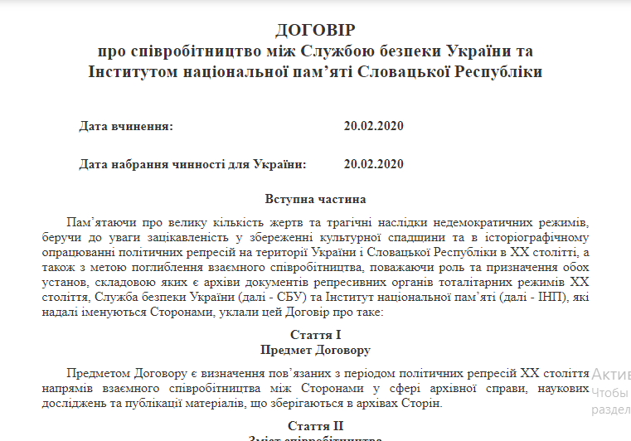

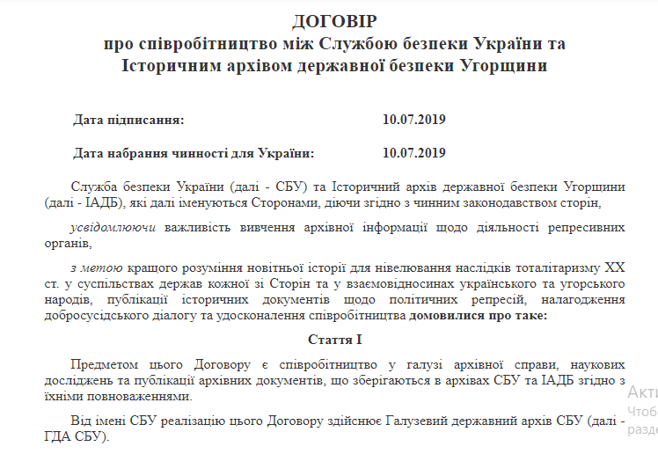

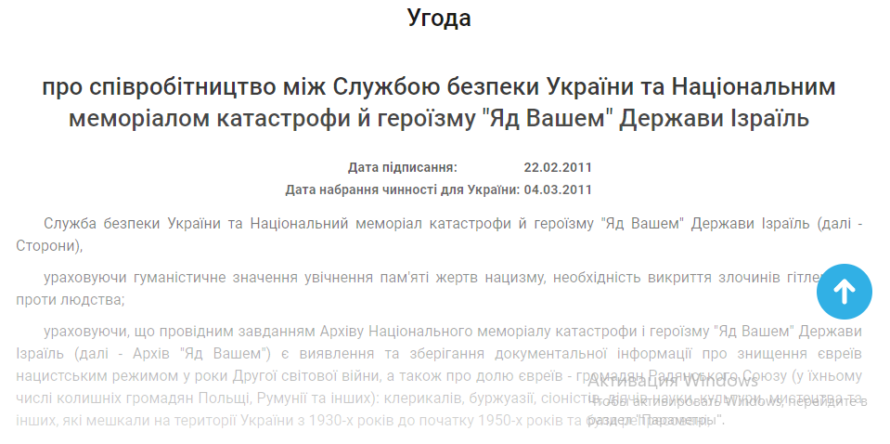

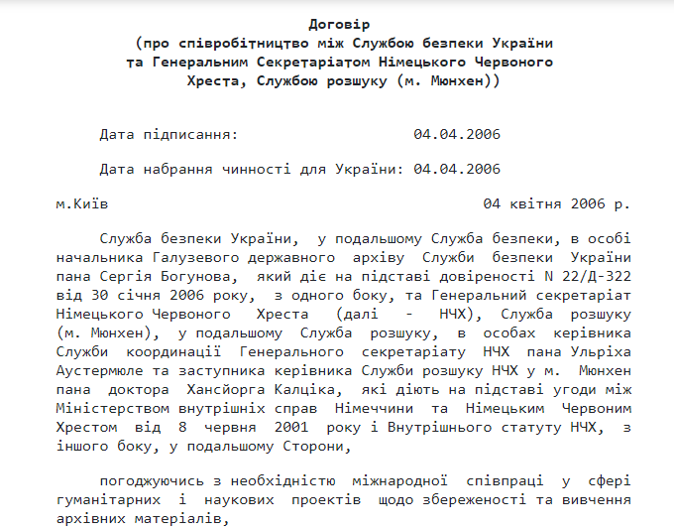

Питання для самоконтролю:
- Розкажіть, що ви знаєте про міжнародне співробітництво та євроінтеграційні процеси в роботі державної служби зайнятості.
- Назвіть основні напрямки міжнародної діяльності Державної служби зайнятості України і охарактеризуйте її членство у Всесвітній Асоціації служб зайнятості.
- Які ви знаєте напрямки співпраці Державної служби зайнятості України з міністерствами, відомствами, посольствами іноземних країн в Україні та іншими установами й організаціями з питань міжнародної діяльності?

Тести для самоперевірки
- Державна служба зайнятості України має членство у Всесвітній Асоціації Служб Зайнятості:
а) з серпня 2003 року;
б) з серпня 1991 року;
в) з серпня 2014 року.

Практичні завдання
1. Наведіть приклади з досвіду міжнародного співробітництва України на регіональному та місцевому рівні.
2. Наведіть приклади діяльності Служби безпеки України у галузі міжнародного співробітництва.
3. Дайте оцінку діяльності Служби безпеки України у галузі міжнародного співробітництва.

ЗМІСТОВИЙ МОДУЛЬ 8
СУЧАСНІ ІНТЕГРАЦІЙНІ УГРУПОВАННЯ КРАЇН

ТЕМА 16
ЄВРОПЕЙСЬКИЙ СОЮЗ ЯК ВИЩА ФОРМА ІНТЕГРАЦІЙНОГО ОБ’ЄДНАННЯ ЄВРОПЕЙСЬКИХ КРАЇН

Мета: охарактеризувати процеси еволюції ЄС, економічні успіхи, рівень політичної, фінансово-економічної, правової та культурної інтеграції країн-членів; розкрити суперечності між державами-членами; охарактеризувати Євроконституцію, наслідки Брекзіту; визначити структуру ЄС, розкрити діяльність і компетенцію його головних органів; отримати уявлення про динаміку стосунків України з Європейським Союзом.

План
- Еволюція ЄС. Економічні успіхи, високий рівень політичної, фінансово-економічної, правової та культурної інтеграції країн-членів.
- Суперечності між державами-членами. Євроконституція. Наслідки Брекзіту.
- Структура ЄС, діяльність і компетенція його головних органів. Динаміка стосунків України з Європейським Союзом.

Ключові терміни та поняття теми: Європейський Парламент, Єврокомісія, Європейський суд, Рада ЄС, Еволюція ЄС.

- Еволюція ЄС. Економічні успіхи, високий рівень політичної, фінансово-економічної, правової та культурної інтеграції країн-членів.
Сьогодні ЄВРОПЕЙСЬКИЙ СОЮЗ – це 28 держав Європи, об’єднаних на основі загальнолюдських і демократичних цінностей задля досягнення стабільності, миру та процвітання. Євросоюз є найбільшим на планеті економічним блоком.

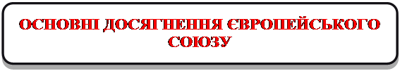
- Принципи
Членом Союзу має право стати будь-яка європейська держава, що дотримується демократичних принципів суспільного устрою: «принципи свободи, демократії, пошані прав людини і основних свобод, а також принцип правової держави» (ст. 6, ст. 49 Договору про Європейський Союз).
Для вступу до складу Європейського Союзу необхідна, крім того, наявність в країні досить високого рівня економічного розвитку, порівнянного з середніми показниками ЄС, і здійснення правової реформи з тим, аби завчасно привести внутрішнє законодавство держави-кандидата у відповідність з нормами права.
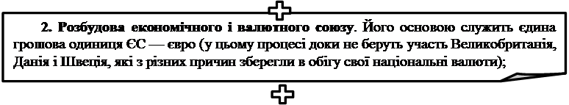

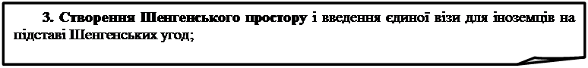
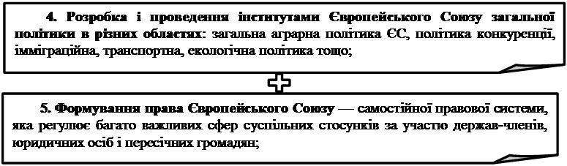

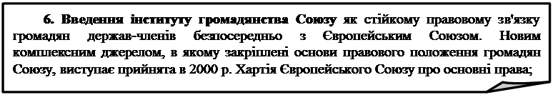

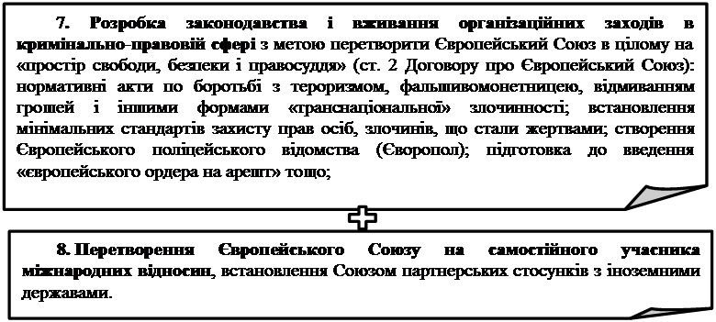

Рисунок 16.1 – Основні досягнення Європейського Союзу

- Суперечності між державами-членами. Євроконституція. Наслідки Брекзіту
23 Червня 2016 у Великобританії відбувся референдум про вихід країни з Євросоюзу — «Брекзіт» (скорочення від Britain Exit — «Британія виходить»). Прихильники автономії перемогли, набравши 51,9% голосів. За те, щоб залишитися, проголосували 48,1% населення. Явка склала 72,2% — це більше 46 млн осіб.
Сполучене Королівство Великої Британії та Північної Ірландії повідомило про свій намір вийти з Європейського Союзу відповідно до статті 50 Договору про Європейський Союз. Нагадаймо, відповідно до цієї статті у Договорі, будь-яка країна-член ЄС може вийти з об’єднання. 29 березня 2017 року розпочалася процедура офіційного виходу Великобританії з Європейського Союзу. Процедура була важка, супроводжувалася політичними кризами, змінами після виборів урядів у Великій Британії, довгими переговорами щодо умов виходу і майбутніх відносин між Великою Британією і ЄС. 29 січня 2020 року Європейський Парламент СХВАЛИВ угоду про Brexit.
Після рішення Європейського Парламенту Рада ЄС завершила процес ратифікації, проголосувавши кваліфікованою більшістю голосів 30 січня. З 1 лютого 2020 року Великобританія більше не входить до ЄС. ЄС та Великобританія домовились про умови виходу Великобританії з ЄС, які зазвичай називають «Угода про відкликання» або «Угода про Brexit». Більшу частину цієї угоди узгодив уряд ТЕРЕЗИ МЕЙ. Але після того, як БОРИС ДЖОНСОН замінив її в липні 2019 року на посту прем’єр-міністра Великої Британії, він домовився про деякі зміни до угоди. Відповідно до цього, законодавство ЄС, включаючи вільний рух ЄС, і надалі застосовуватиметься до Великобританії до завершення узгодженого перехідного періоду (термін завершення – 31 грудня 2020). Отже, хоча Великобританія погодилася на умови виходу з ЄС, обом сторонам все ще потрібно вирішити, як виглядатимуть їхні подальші відносини. Отже, три розширення ЄС у ХХІ столітті посилили політичну роль Європейського Союзу в світовому співтоваристві, у результаті чого ЄС став однією з найбільш сильних інтеграційних угруповань у світі.
Таким чином, після виходу Сполученого Королівства Велика Британія зі складу ЄС у січні 2020 р. (так званий Brexit), станом на 2020 р. у ЄС є 27 КРАЇН-ЧЛЕНІВ. Кількість населення ЄС-27 – 446 мільйонів осіб станом на 2019 р. Офіційна мова кожної країни-члена є офіційною мовою ЄС. Оскільки кілька держав-членів мають ту саму офіційну мову, то це означає, що існує 24 офіційні мови в ЄС. Навіть після виходу Великобританії з ЄС англійська мова залишається однією з офіційних мов Ірландії та Мальти.

- Структура ЄС, діяльність і компетенція його головних органів. Динаміка стосунків України з Європейським Союзом
ОРГАНІЗАЦІЙНА СТРУКТУРА ЄС побудована за принципом поділузаконодавчої, виконавчої та судової функцій, проте її конкретні форми суттєво відрізняються від національних систем.
Основні інституції Європейського Союзу та їх функції
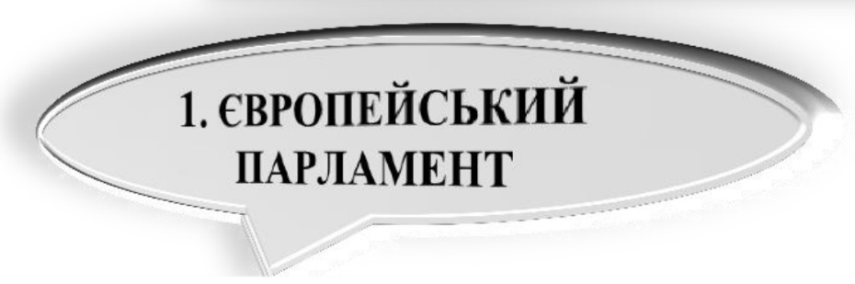
Європарламент разом із Радою Європейського Союзу є законодавчим органом ЄС, 736 членів якого вибирають кожні 5 років шляхом загального голосування. Вони представляють інтереси приблизно 500 мільйонів мешканців і створюють єдиний орган ЄС, який обирається безпосередньо громадянами. Не зважаючи на те, що Парламент є один з двох органів виконавчої влади в Союзі, він має менше влади ніж Європейська Рада. Але демократизм і постійне зростання влади призвело до того, що Європарламент є одним з найпотужніших органів законодавчої влади в світі.
Функції:
разом із Радою, бере участь у законодавчому процесі через численні процедури (процедура спільного ухвалювання рішень, процедура співпраці, узгодження, консультативний висновок тощо);
контролює діяльність інституцій Союзу, затверджуючи склад Комісії (та через право висловлювати їй вотум недовіри), а також через письмові й усні запити, які він може адресувати Комісії та Раді;
поділяє із Радою бюджетні повноваження, а саме: ухвалює річний бюджет та контролює його виконання

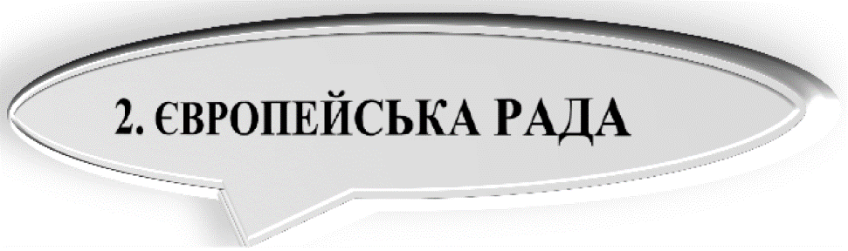
Не слід плутати з Радою Європейського Союзу — законодавчою гілкою влади Європейського Союзу. Не слід також плутати з Радою Європи — міжнародною організацією, що не є частиною Європейського Союзу.
Європейська рада — це регулярні зібрання глав держав ЄС. З 2009 р. стала однією з офіційних інституцій Європейського Союзу. Раду скликають 4 рази на рік з метою визначення порядку денного Союзу і спонукати подальшу інтеграцію. Голова ЄР обирається строком на 2,5 роки і може бути переобраний на цю посаду ще один раз. Рішення Ради мають обов'язковий характер, проте не можуть бути законодавчими актами.
Функції:
виробляє загальні політичні пріоритети і орієнтири розвитку Союзу;
встановлює квоти держав-членів при виборах до Європарламенту;
визначає порядок ротації держав-членів при призначенні членів Комісії;
висуває кандидатуру на посаду голови Комісії;
призначає Високого представника Союзу із зовнішніх справ і політики безпеки, поширює повноваження Європейської прокуратури на тяжкі злочини транскордонного характеру;
визначає критерії вступу до Союзу, а також орієнтири для переговорів про вихід з ЄС

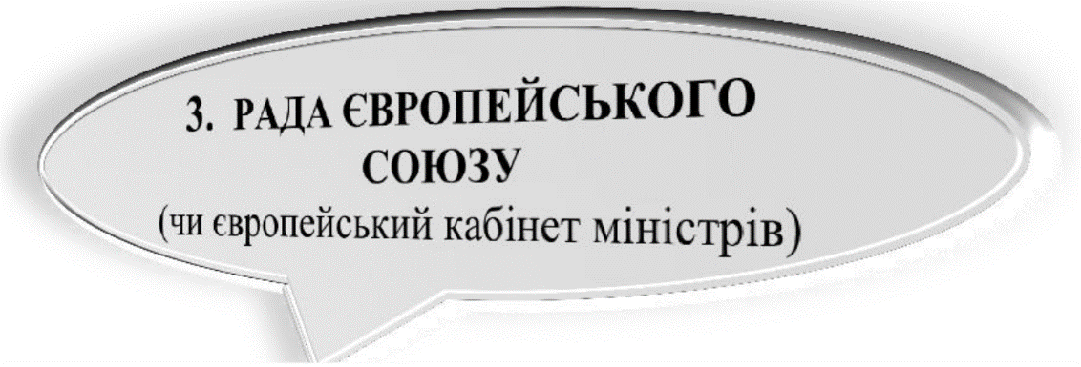
Є органом законодавчої влади з обмеженими повноваженнями виконавчої. Це робить її основним органом, що приймає рішення в питаннях Союзу. Посаду Президента Ради Європейського Союзу обіймають країни-члени по черзі кожні 6 місяців. Рада складається з 28 національних міністрів певних галузей та одного відповідального за цю галузь єврокомісара, який не має права голосувати. Наприклад, якщо обговорюється сільськогосподарська політика, то на засіданні присутні 28 міністрів країн Європейського Союзу і єврокомісар, відповідальний за сільськогосподарську політику. Загалом існує 10 конфігурацій Ради. Кількість засідань протягом року залежить від масштабів та інтенсивності законодавчого процесу в ЄС і політичних рушіїв того чи іншого особливого питання. Рішення, які ухвалює Рада ЄС, є обов'язковими. Над ними працюють понад 150 робочих груп і комітетів.
Функції:
ухвалення правових актів ЄС (у багатьох сферах це відбувається спільно з Європейським Парламентом);
координація загальної економічної політики країн - членів ЄС;
укладення міжнародних угод між ЄС та третіми країнами або міжнародними організаціями;
затвердження бюджету ЄС спільно з Європейським Парламентом;
розроблення спільної зовнішньої та безпекової політики ЄС;
координація співпраці між національними судами та силами поліції у кримінальних справах.

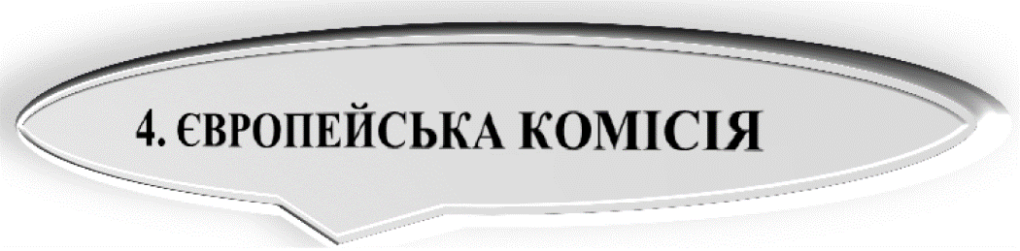
Єврокомісія є виконавчим органом ЄС з обмеженими повноваженнями, але має винятково право на законодавчу ініціативу, які після прийняття отримують статус постанов та директив. Неформально, Комісію ще називають «Охоронець Договорів» через свій обов'язок наглядача за виконанням прийнятих рішень і договорів ЄС. Єврокомісія несе відповідальність за фонди Співтовариства, які складають частину його бюджету. Комісію очолює Президент, який обирається Радою (на практиці — Європейською Радою) і затверджується Парламентом. Решта 28 Комісарів обираються з країн-членів.
Функції:
розробляти й пропонувати законодавчі акти;
керувати запровадженням політики Співтовариства;
розпоряджатися бюджетом;
підтримувати зовнішні відносини;
наглядати за дотриманням законів Співтовариства;

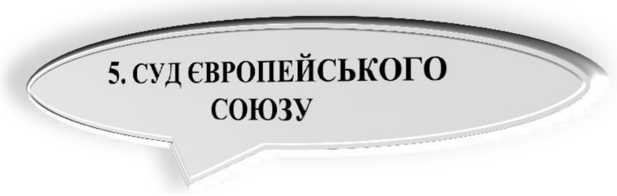

(також Європейський суд, Суд справедливості) — орган судової влади Європейського Союзу і відповідає за розв'язання суперечок між державами-членами, між країнами ЄС та Союзом, може впливати на прийняття міжнародних умов. До складу суду входить по одному судді від кожної країни ЄС.Через велику кількість роботи, Суд має додатковий органи — Суд першої інстанції, створений Єдиним європейським актом 1987 р. Разом Суд ЄС і Суд першої інстанції складають судову гілку влади Євросоюзу.
Функції:
перевіряє законність актів інститутів Європейського союзу;
забезпечує виконання зобов’язань державами-членами за договорами ЄС;
інтерпретує право Європейського Союзу на прохання національних судів і трибуналів.
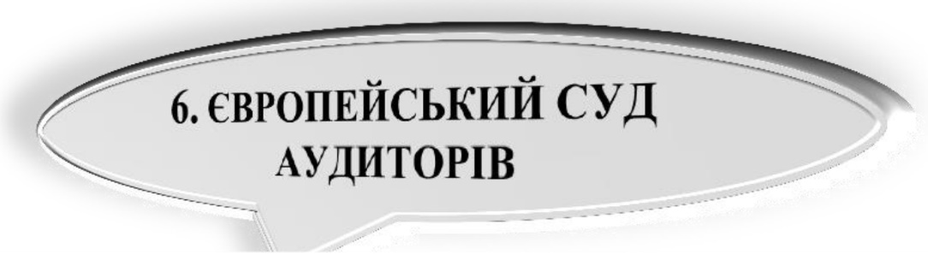

Європейський суд аудитів, заснований 1975 р. До свого складу включає по одному представнику з кожної країни-члена, яких призначає Рада ЄС на кожні шість років. Персонал становить близько 550 працівників. Кожні три роки один з них обирається на посаду Президента Палати. Всі інституції ЄС, і будь-які установи, які оперують коштами від імені ЄС, а також державні ревізійні органи чи урядові відомства мусять надавати документи на запит Суду аудиторів. Результати своїх досліджень оприлюднює у вигляді звітів — регулярних річних та спеціальних тематичних. Крім того, за законом, перш ніж ухвалювати фінансові й антишахрайські законодавчі акти, Рада запитує думку Суду аудиторів.
Функції:
перевіряє законність і правильність прибутків і видатків Європейського Союзу згідно з бюджетом;
оцінює управління фінансами;
забезпечує правильне використання коштів платників податків;
надає оцінки фінансовому законодавству та пропозиції щодо боротьби з шахрайством;

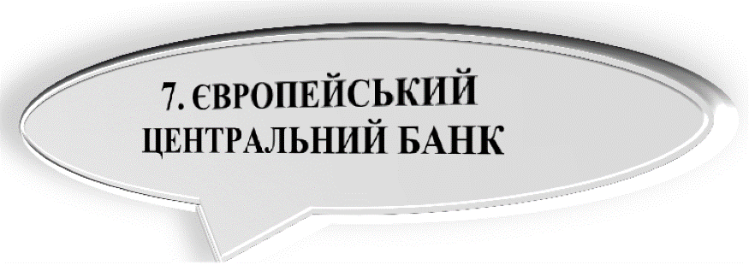

Центральний банк Євросоюзу та зони євро, який контролює монетарну політику і підтримує цінову стабільність. Заснований 1 червня 1998 р. і є частиною Європейської системи центральних банків, що охоплює всі національні банки ЄС. Штаб-квартира Євробанку розташована в німецькому місті Франкфурті-на-Майні. До його штату входять представники усіх країн-членів ЄС. Центральний банк є повністю незалежним від решти органів ЄС. Найвищий орган ЄЦБ — Управлінська рада, до якої входять члени правління ЄЦБ та керівники центральних банків країн-учасниць. Ухвали потребують простої більшості голосів, кожний член управлінської ради має лише один голос. Правління ЄЦБ очолює президент, якому підпорядковується віце-президент та чотири заступники.
Функції:
радить національним державам та наддержавним органам щодо господарчої оцінки ухвали законів та інших правових норм Європейського Союзу;
висловлює свою думку щодо грошової, цінової політики відповідним органам;
надає широкій громадськості відповідної та своєчасної інформації про стратегію діяльності Банку.

Динаміка стосунків України з Європейським Союзом
ІСТОРІЯ ВІДНОСИН УКРАЇНИ ІЗ ЄС фактично розпочалася у грудні 1991 року, коли Міністр закордонних справ Нідерландів як представник головуючої в ЄС країни у своєму листі від імені Євросоюзу офіційно визнав незалежність України.

Таблиця 16.1 – Хронологія договірно-правового співробітництва України і ЄС

Дата | Подія
1993, 2 липня | вперше був проголошено намір України розбудовувати відносини з ЄС на принципах інтеграції у Постанові Верховної Ради України від 2 липня 1993 року «Про основні напрями зовнішньої політики України».
1994, 14 червня | Угода про партнерство та співробітництво (УПС), стала першою правовою основою відносин між Україною та ЄС, яка започаткувала співробітництво з широкого кола політичних, торговельно-економічних та гуманітарних питань
1998, 11 червня | розроблено Стратегію інтеграції України до ЄС
2005, 21 лютого | під час засідання Ради з питань співробітництва схвалено План дій Україна-ЄС – двосторонній політичний документ, який дав змогу суттєво розширити двостороннє співробітництво України до ЄС без внесення змін до чинної договірно-правової бази. План дій містив перелік конкретизованих зобов'язань України у сфері зміцнення демократичних інституцій, боротьби з корупцією, структурних економічних реформ та заходів по розвитку співпраці з ЄС
2007, 5 березня | з огляду на завершення у березні 2008 року 10-річного терміну дії УПС, Україна та ЄС розпочали переговорний процес щодо укладення нової угоди між Україною та ЄС. На період до укладення нової угоди чинність УПС щороку автоматично продовжується за взаємною згодою сторін.
2008, 18 лютого | після завершення вступу України до Світової організації торгівлі були започатковані переговори щодо створення поглибленої та всеохоплюючої зони вільної торгівлі між Україною та ЄС, що відкриває шлях до лібералізації руху товарів, капіталів та послуг
2009 | відповідно до домовленостей, досягнутих в ході Паризького саміту Україна-ЄС, сторонами був розроблений та схвалений Порядок денний асоціації (ПДА), який замінив План дій Україна – ЄС та поставив собі за мету слугувати орієнтиром для проведення реформ в Україні
2010, 1 липня | Політика України щодо розбудови відносин з Європейським Союзом впроваджується на основі Закону України від «Про засади внутрішньої і зовнішньої політики» (в редакції від 1 січня 2015 року). Відповідно до статті 11 Закону однією з основоположних засад зовнішньої політики України є «забезпечення інтеграції України в європейський політичний, економічний, правовий простір з метою набуття членства в ЄС»
2012, 30 березня | текст майбутньої Угоди було парафовано главами переговірних команд України та ЄС
2014, 21 березня | підписано політичну частину Угоди про асоціацію
2014, 27 червня | підписано економічну частину Угоди про асоціацію
2014, 16 вересня | Верховна Рада України та Європейський Парламент синхронно ратифікували Угоду про асоціацію між Україною та ЄС

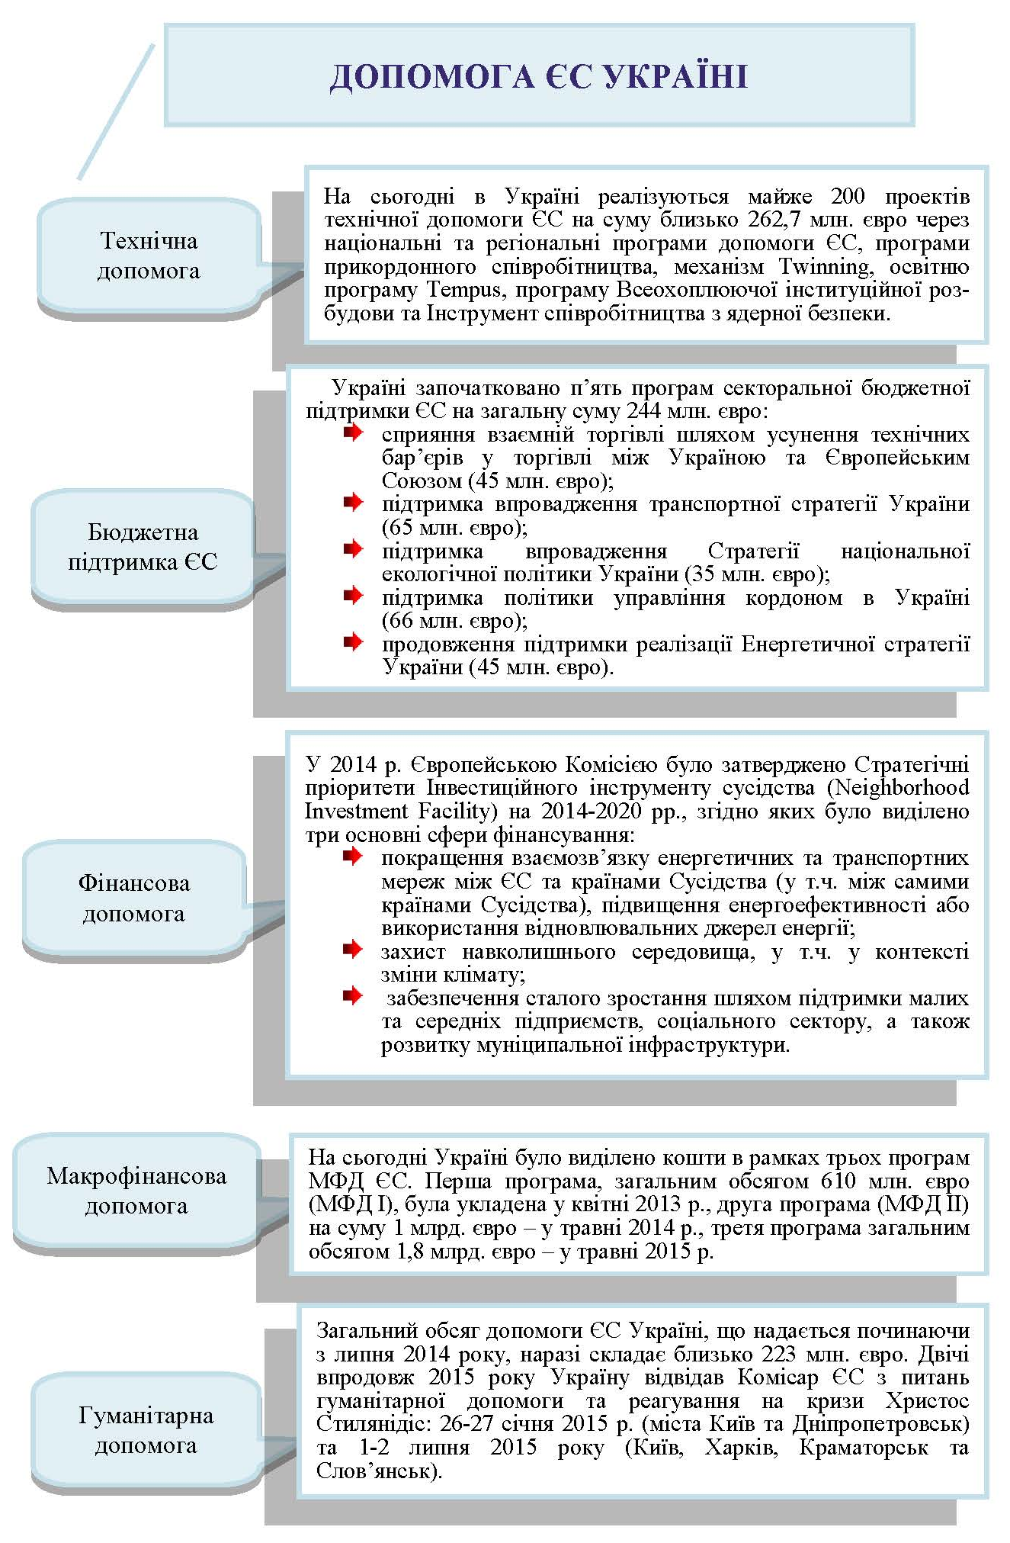
Рисунок 16.2 – Допомога ЄС Україні

Однією з найбільш важливих сфер взаємодії України з Європейським Союзом є безвізовий діалог щодо перспективи запровадження безвізового режиму для короткострокових поїздок громадян України до країн Шенгенської зони.
На Паризькому саміті Україна-ЄС у вересні 2008 року було започатковано діалог щодо лібералізації ЄС візового режиму для українських громадян. На саміті Україна-ЄС у листопаді 2010 року нашій державі було представлено План дій щодо лібералізації ЄС візового режиму для України. План дій розроблено за логікою та філософією «дорожніх карт», які були надані ЄС балканським країнам і вже привели їх до скасування візового режиму з Євросоюзом. Україна стала першою країною з-поза Балканського регіону, якій Євросоюз надав подібний документ.
Зокрема, План дій містить перелік конкретних критеріїв ЄС за чотирма блоками:
безпека документів, включаючи біометрику;
протидія нелегальній міграції, включаючи реадмісію;
забезпечення громадського порядку та безпеки;
- забезпечення основоположних прав і свобод людини.

Питання для самоконтролю
- Назвіть договір, пов’язаний із виникненням ЄС.
- Що представляє собою Євроконституція?
- Охарактеризуйте основні інституції ЄС.
- Окресліть історію еволюції ЄС. Визначте економічні успіхи та рівень політичної, фінансово-економічної, правової та культурної інтеграції країн-членів.
- Що ви знаєте про суперечності між державами-членами ЄС?
- Які є наслідки Брекзіту?
- Назвіть елементи структури ЄС, охарактеризуйте діяльність і компетенції його головних органів. Наведіть приклади стосунків України з Європейським Союзом.

Тести для самоперевірки
- Європейський Союз станом на квітень 2024 року – це:
а) 28 держав Європи;
б) 27 держав Європи;
в) 18 держав Європи.

- Історія відносин України із ЄС фактично розпочалася:
а) в грудні 1991 року;
б) в грудні 1941 року;
в) в грудні 2014 року.

- Штаб-квартира Євробанку розташована в німецькому місті:
а) Франкфурті-на-Майні;
б) Мюнхені;
в) Берліні.

- Посаду Президента Ради Європейського Союзу обіймають країни-члени по черзі кожні:
а) 6 місяців;
б) 9 месяців;
в) 12 місяців.

- Європарламент разом із Радою Європейського Союзу є законодавчим органом ЄС, 736 членів якого вибирають шляхом загального голосування кожні:
а) 5 років;
б) 10 років;
в) кожного року.

- У Великобританії відбувся референдум про вихід країни з Євросоюзу — «Брекзіт»:
а) 23 Червня 2016 року;
б) 23 Червня 2019 року;
в) 23 Червня 2023 року.

Практичні завдання
- Прокоментуйте динаміку стосунків України та ЄС.
- Окресліть основну хронологію договірно-правового співробітництва України та Європейського Союзу за допомогою стрічки часу.
- Проаналізуйте, у чому конкретно виражається допомога Україні із боку Європейського Союзу?
- Розкрийте основні досягнення Європейського Союзу.

ТЕМА 17
РЕГІОНАЛЬНІ ІНТЕГРАЦІЙНІ УГРУПУВАННЯ В ЄВРОПІ

Мета: сформувати розуміння щодо особливостей еволюції інтеграційних процесів у Європі, мати уявлення щодо діяльності Європейського Союзу (ЄС). Європейської асоціації вільної торгівлі (ЄАВТ), Співдружністі Незалежних Держав (СНД), організації Чорноморського економічного співробітництва

План
- Особливості еволюції інтеграційних процесів у Європі. Європейський Союз (ЄС).
- Європейська асоціація вільної торгівлі (ЄАВТ).
- Співдружність Незалежних Держав (СНД).
- Організація Чорноморського економічного співробітництва.

Ключові терміни та поняття теми: Паризький договір про заснування Європейського об’єднання вугілля і сталі, Європейська асоціація вільної торгівлі , Співдружність незалежних держав, Організація Чорноморського економічного співробітництва.

- Особливості еволюції інтеграційних процесів у Європі Європейський Союз (ЄС).
Історичні корені Європейського Союзу лежать у результатах Другої світової війни. Серед найбільш важливих причин європейської інтеграції можна виділити наступні:
- потреба миру та безпеки. Нова Європа та країни цієї Європи повинні були гарантувати, що більше ніколи не повториться жорстокість обох світових воєн. Спільне прийняття рішень мало стати перешкодою для появи нових конфліктів, а тісна політична та економічна співпраця мали стати успішним бар’єром перед комунізмом, який набирав усе більших обертів, а також перед економічною експансією США в Європі;
- сподівання на економічний розвиток та добробут. Співпраця в межах об’єднаної Європи мала дати її мешканцям економічну стабільність та успіх. Утворення спільного ринку мало оптимізувати економічну діяльність та розвиток торгівлі в межах цілого континенту. Спільний ринок мав бути також гарантією вільного руху осіб, капіталу, товарів та послуг;
- утримання економічного та політичного значення на міжнародній арені. Європейці добре розуміли, що обидві світові війни значно ослабили позиції європейських країн у світі. Лише тісна співпраця у цих сферах допомогла б повернути їм владу, яку вони втратили.
Ідею створення „Сполучених Штатів Європи“ уперше висловив у вересні 1946 року прем’єр-міністр Великобританії Вінстон Черчіль у м. Цюріх менш ніж за півтора роки після закінчення Другої світової війни, який у промові сказав: «ми маємо тепер будувати свого роду Сполучені Штати Європи … першим кроком має стати партнерство між Францією та Німеччиною … Франція та Німеччина повинні взяти на себе ініціативу разом».
У 1947 році за сприяння Вінстона Черчіля створений Рух Об’єднаної Європи. Західноєвропейські країни створюють Раду Європи у 1949 р.
«Холодна війна» та слабкість ради Європи призвели до того, що з’явилися пропозиції звуження економічної та політичної співпраці. Йшлося насамперед про економічне «зв’язування» Франції та Німеччини, що гарантувало би мир у Європі. Серед інших, такий погляд мали члени французького уряду Жан Моне та Роберт Шуман.Ця дата (9 травня 1950 р.) – день, коли Роберт Шуман, тодішній міністр закордонних справ Франції, оголосив про безпрецедентний план розміщення всього франко-німецького видобутку вугілля та сталі під загальним Вищим органом влади в рамках організації, відкритої для участі інших країн Європи. Жан Моне, високопоставлений французький чиновник, був «мозком», який стояв за ініціативою. Сьогодні 9 травня перетворився на європейський символ (День Європи), який разом із прапором, гімном («Ода радості» Людвіга ван Бетховена), девізом («єдність у різноманітті») та єдиною валютою (євро) визначає політичну особу Європейського Союзу. Пропозиція Шумана-Моне, відома як “декларація Шумана”, вважається початком створення того, що зараз є Європейським Союзом. У ній були наступні пропозиції:
- передання французької та німецької видобувної та металургійної галузей під спільне наддержавне керівництво;
- створення спільної економічної бази як передумови утворення європейської федерації;
- звільнення від усіх митних платежів у переміщенні вугілля та сталі між країнами-членами новоствореної організації;
- скликання міжнародної конференції, яка підготує договір, що міститиме вищезгадані пропозиції.
Коротка, проста заява Шумана окреслила стратегію узгодження економічного відновлення Німеччини та національної безпеки Франції. Прийнявши нещодавно створену ФРН як економічну рівність і передавши відповідальність за вугільну і сталеву промисловість обох країн наднаціональному органу, План Шумана дав поштовх до теперішнього поняття європейської інтеграції.
На момент декларації Шумана Жан Моне був директором французького плану модернізації. План був розроблений з метою капітального ремонту економіки Франції, яка виявила ознаки серйозної хвороби задовго до Другої світової війни. Не покращуючи свої показники та конкурентоспроможність, Франція не змогла б задовольнити внутрішні потреби економічного зростання, тепер вона змогла б відігравати провідну роль у новому міжнародному порядку. Добре усвідомлюючи необхідність збільшення національного виробництва, підвищення продуктивності праці, підвищення зовнішньої торгівлі, максимізацію зайнятості та підвищення рівня життя, генерал Шарль де Голль, лідер тимчасового уряду, сформованого відразу після визволення, доручив Жану Моне досягти цих цілей на чолі новоствореного управління з економічного планування. Під час Другої світової війни Жан Моне зробив висновок, що економічна інтеграція є єдиним засобом, завдяки якому можна уникнути можливих конфліктів в Європі у майбутньому. У 1943 р. Жан Моне стверджував, що “держави Європи повинні створити федерацію або “європейське утворення”, що зробить їх єдиним економічним утворенням”. У своїх спогадах Жан Моне описав процес прийняття декларації Шумана. Моне направив свою пропозицію щодо громади вугілля та сталі як Рене Плевену, прем’єр-міністру Франції, так і Шуману. Плевен не зреагував швидко на пропозицію Моне, що дозволило Шуману взяти на себе ініціативу.
Договір про створення Європейського співтовариства з вугілля та сталі (Паризький Договір (ЄОВС) (the Treaty of Paris establishing the European Coal and Steel Community (ECSC) був підписаний 18 квітня 1951 року в Парижі, набув чинності 23 липня 1952 р. після ратифікації парламентами держав-членів. Договір був підписаний на термін 50 років, заснований на плані Шумана-Моне. Нарешті Європейське співтовариство з вугілля та сталі (ECSC) почало діяти в серпні 1952 року. Членами нової організації стали: Франція, ФРН, Італія, Голландія, Бельгія та Люксембург (так звані «країни-засновники ЄС»). Договір окреслив принципи співпраці між країнами-членами. Вони базувалися на 4 групах заборон:
- на встановлення імпортного та експортного мита чи схожих оплат на вугілля та сталь (а також кількісних обмежень) у межах організації;
- на застосування практики протекціонізму, обмежуючого конкуренцію;
- на податкові пільги чи будь-яку іншу допомогу з боку держави;
- на застосовування обмежень щодо поділу ринків.
Паризький договір про заснування Європейського об’єднання вугілля і сталі (ЄОВС) створив не тільки спільний ринок чотирьох продуктів гірничорудної промисловості (вугілля, залізна руда, сталь і металобрухт), але й спільне регулювання обсягів виробництва і рівня цін, інвестиційні програми і раціональне використання робочої сили. ЄОВС контролювало 60% виплавки сталі і 50% видобутку вугілля у Західній Європі. Діяльність Співтовариства та його економічні успіхи заохотили країни до поглиблення процесів інтеграції, і не лише економічної. Отже, Декларація Роберта Шумана та Жана Моне про солідарність галузей Німеччини та Франції мала на меті забезпечити Європі та світу тривалий мир, а країнам-членам – економічний розвиток. Створене на початку 1950-х років Європейське об’єднання вугілля і сталі (ЄОВС) слугувало важливою метою у післявоєнному світі з точки зору франко-німецького примирення та пов’язаної з цим мети європейської інтеграції.
- Європейська асоціація вільної торгівлі (ЄАВТ).
Європейська асоціація вільної торгівлі (ЄАВТ)є зоною вільної торгівлі, яка об'єднує митні території чотирьох європейських країн, які не вступили до Європейського Союзу, зокрема, Республіки Ісландія, Князівства Ліхтенштейн, Королівства Норвегії та Швейцарської Конфедерації. Зона вільної торгівлі забезпечує країнам-членам режим вільної торгівлі товарами та послугами, а також гарантує вільний рух капіталів та фізичних осіб.ЄАВТ була заснована 4 січня 1960 року у м. Стокгольм, Швеція шляхом підписання Стокгольмської угоди про ЄАВТ. Основною метою діяльності ЄАВТ було створення підґрунтя для лібералізації торгівлі промисловими товарами, переробленою сільськогосподарською продукцією, рибою та морепродуктами між країнами-членами цієї міжнародної організації. З часу створення, ЄАВТ встановила тісні торговельні відносини з ЄС та іншими країнами Центральної та Східної Європи, басейну Середземного моря, Азії, Північної та Південної Америки, Близького Сходу та Африки.
Три країни-члени ЄАВТ, зокрема, Ісландія, Ліхтенштейн та Норвегія входять до Європейського економічного простору (ЄЕП), угоду про створення якого було укладено у травні 1992 року. ЄЕП об’єднує ринки 27-ми країн-членів ЄС та 3-х країн-членів ЄАВТ у спільний ринок обсягом близько 470 млн. споживачів, що робить його найбільшим регіональним інтеграційним об’єднанням у світі. Згідно з результатами проведеного 1992 року референдуму, Швейцарія не вступила до ЄЕП, але розвиває торговельно-економічне співробітництво з ЄС шляхом укладення двосторонніх угод.В даний час, ЄАВТ укладено 29 угод про вільну торгівлю (охоплює 40 країн) з наступними партнерами: Албанія, Канада, Чилі, Колумбія, Єгипет, Рада співробітництва арабських держав Перської затоки, країни Центральної Америки (Коста-Ріка, Гватемала, Панама), Ізраїль, Йорданія, Корея, Ліван, Північна Македонія, Мексика, Марокко, Палестинська автономія, Перу, Сербія, Сингапур, Південноафриканський митний союз, Туніс, Туреччина, Україна, Боснія і Герцеговина, Чорногорія, Грузія, Еквадор, Гонконг, Філіппіни, Індонезія.Розвиток преференційних торговельно-економічних відносин з ЄС, іншими країнами світу та їх регіональними об’єднаннями забезпечив ЄАВТ доступ до ринків країн, сукупне населення яких складає близько 850млн. споживачів.
Розвиток торговельних відносин з іншими країнами та їх регіональними об’єднаннями викликав необхідність перегляду країнами-членами ЄАВТ положень Стокгольмської угоди про ЄАВТ. Оновлену угоду було підписано 21 червня 2001 року у м. Вадуц, Ліхтенштейн і вона набула чинності 1 червня 2002 року, одночасно з набуттям чинності пакетом двосторонніх угод між Швейцарією та ЄС. Положення оновленої угоди про ЄАВТ (Вадуцька конвенція) враховують розвиток торговельних відносин країн-членів ЄАВТ з ЄС та іншими торговельними партнерами. Вадуцька конвенція регулює відносини між країнами-членами ЄАВТ у сфері торгівлі товарами та послугами, конкурентної та інвестиційної політики, економічної та грошової політики, захисту прав інтелектуальної власності тощо.
Організаційна структура ЄАВТ
Рада ЄАВТ є основним робочим органом цієї міжнародної організації в рамках якої країни-члени ЄАВТ проводять переговори, консультації та приймають рішення щодо напрямів діяльності ЄАВТ. Як правило, засідання Ради ЄАВТ відбуваються кожного місяця на рівні Постійних представників країн-членів при ЄАВТ та двічі на рік на рівні міністрів. При прийнятті рішень Радою ЄАВТ кожна країна-член має 1 голос. Зазвичай рішення. Ради приймаються консенсусом.На засіданнях Ради обговорюються основні питання, зокрема, відносин ЄАВТ з третіми країнами та питань, пов’язаних з угодами про вільну торгівлю, а також загальний огляд політики щодо ЄС та третіх країн. Рада має широкий мандат для розробки спільної політики та сприяння розвитку зв’язків з іншими державами, союзами держав або міжнародними організаціями.
Рада також розглядає питання взаємовідносин між державами ЄАВТ в рамках Конвенції. Питання, пов’язані з Європейським економічним простором, розглядаються Постійним комітетом у Брюсселі.Країни-члени по черзі головують в Раді ЄАВТ протягом півріччя.
Рада ЄАВТ складається з Парламентського комітету, Консультаційного комітету, Комітету з питань розвитку відносин з третіми країнами, Комітету експертів у сфері торгівлі, Бюджетного комітету, Комітету з питань технічних бар’єрів в торгівлі, Комітету експертів з митних питань та питань визначення походження товарів.
Діяльність ЄАВТ забезпечують три Секретаріати. Секретаріат ЄАВТ у Женеві відповідає за виконання положень Угоди про ЄАВТ та розвиток співробітництва ЄАВТ з третіми країнами, Секретаріат ЄАВТ у Брюсселі – за співробітництво ЄАВТ з ЄС, Секретаріат ЄАВТ у Люксембурзі – за співробітництво ЄАВТ з Європейським агентством з питань статистики (ЄВРОСТАТ).У Секретаріаті ЄАВТ працює близько 100 співробітників, з яких одна третина знаходяться у Женеві і дві третини в Брюсселі та Люксембурзі.
Секретаріату Женеві забезпечує сприяння у проведенні переговорів щодо угод про вільну торгівлю з країнами, що не є членами ЄС та надає відповідну підтримку Раді ЄАВТ.Генеральним Секретарем ЄАВТ є Генрі Гетаз, який очолює Секретаріат ЄАВТ в Женеві з 2018 року.
Економічні відносини між ЄАВТ та Україною
ЄАВТ займає десяте місце у світі щодо торгівлі товарами, а також має значну частку у сфері торгівлі послугами та прямих іноземних інвестицій. Для України це потенційний ринок з приблизно 13 млн. споживачами з високою купівельною спроможністю та сукупним ВВП, який складає близько 664 млрд. євро.ЄАВТ та Україна підписали Спільну декларацію про співпрацю у 2000 році. Переговори щодо угоди про вільну торгівлю між чотирма державами ЄАВТ (Ісландія, Ліхтенштейн, Норвегія і Швейцарія) і Україною були розпочаті у Києві 21 квітня 2009 року.
Угоду про вільну торгівлю було укладено 24 червня 2010 р. під час міністерської конференції ЄАВТ у м. Рейк’явік (Ісландія). Угода набула чинності 1 червня 2012 р.Збоку України угоду про вільну торгівлю підписано Міністром закордонних справ К. Грищенко. З боку ЄАВТ угоду підписано Міністром закордонних справ і зовнішньої торгівлі Ісландії, Міністром закордонних справ Ліхтенштейну, Міністром торгівлі та промисловості Норвегії, Президентом Швейцарської Конфедерації (глава Федерального департаменту з економічних питань).Угода про вільну торгівлю є всеохоплюючою, включаючи торгівлю товарами (промислові та сільськогосподарські товари, риба та інші морські продукти), торгівлю послугами, інвестиції, спрощення процедур торгівлі, конкуренцію, захист прав інтелектуальної власності та державні закупівлі. Двосторонні угоди з торгівлі сільськогосподарською продукцією, укладені між окремими державами ЄАВТ та Україною також є частиною створеної зони вільної торгівлі між сторонами. Створений Спільний комітет сторін контролюватиме функціонування угоди, яка набуде чинності після її ратифікації у парламентах держав-членів ЄАВТ та України.
Це перша угода про вільну торгівлю після вступу України до Світової організації торгівлі у 2008 році. Угоду було укладено у короткий період часу, порівняно з іншими подібними переговорами. Це стало можливим через якісний підхід сторін до переговорів, бажання працювати заради досягнення мети і значної підготовчої роботи, виконаної експертами до офіційного раунду переговорів.Угода буде сприяти подальшому зміцненню економічних зв'язків і сприяння торгівлі та інвестиціям між обома сторонами.Верховна Рада України на своєму засіданні 7 грудня 2012 ратифікувала угоду про вільну торгівлю між Україною та державами-членами ЄАВТ, а також угоди у сфері сільського господарства між Україною і Норвегією, Україною та Ісландією, а також Україною і Швейцарією.
- Співдружність Незалежних Держав (СНД)
Співдружність незалежних держав (далі – СНД) – це міжнародна організація, утворена з частини республік колишнього СРСР з метою збереження співпраці в економічних, політичних та військових питаннях та запобігання транскордонній злочинності. Фактично СНД – це сукупність органів для обговорення суттєвих питань та низка договорів, які мають сприяти співробітництву між сусідніми державами. Штаб-квартира організації знаходиться в Мінську. Робочою мовою СНД є російська. Організація існує на внески країн-членів.
7-8 грудня 1991 року на території Білорусі в Біловезькій пущі відбулася зустріч Голови Верховної Ради БілорусіСтаніслава Шушкевича, Президента росіїБориса Єльцината Президента УкраїниЛеоніда Кравчука. Результатом зустрічі стало підписання Біловезької угоди, яка констатувала факт розпаду СРСР та утворення СНД. 21 грудня керівники Азербайджану, Білорусі, Вірменії, Казахстану, Киргизстану, Молдови, Росії, Таджикистану, Туркменістану, Узбекистану та України підписали Алматинську декларацію, в якій проголошувались цілі та принципи СНД, та протокол до Біловезької угоди. Утворення СНД завершилося 22 січня 1993 року, коли в Мінську було прийнято Статут нової організації. Країною-членом СНД може стати будь-яка держава, яка ратифікує Статут і кандидатура якої буде погоджена всіма дійсними членами організації.
Наразі до складу СНД входить 9 членів: Азербайджан, Білорусь, Вірменія, Казахстан, Киргизстан, Молдова, росія, Таджикистан, Узбекистан. Грузія стала членом СНД у 1993 році, однак офіційно вийшла з організації у 2009 році. Щоб вийти зі складу СНД, необхідно повідомити про свій намір за 12 місяців до цієї події. У листопаді 2022 року Молдова призупинила свою роботу в органах СНД, а у 2023 році розпочала процес виходу з організації. Країна може приєднатися до СНД у статусі асоційованого члена, якщо бажає брати участь в окремих видах діяльності організації. Такий статус при СНД має Туркменістан.
Вищим органом СНД є Рада голів держав (РГД), у роботі якої беруть участь керівники усіх країн-членів організації. РГД обговорює та вирішує питання, пов’язані з діяльністю країн-членів у сфері спільних інтересів. Засідання РГД проводяться, як правило, двічі на рік. Головування в РГД відбувається по черзі за алфавітним списком назв країн і триває рік. З 1 січня 2023 року посаду голови займає Президент Киргизстану Садир Жапаров.
У 1993 році десятьма країнами СНД було утворено Міждержавний банк, який мав допомагати працювати країнам пострадянського простору у сфері фінансів. У 1996 році Білорусь, Вірменія, Киргизстан, Молдова, росія та Таджикистан підписали протокол, який допустив банк на внутрішні валютні ринки цих держав з правом проводити банківські операції та угоди.
У 2003 році голови Білорусі, Казахстану, росії та України озвучили наміри про створення єдиного економічного простору, тобто території з однотипними механізмами регулювання економіки, єдиною інфраструктурою та наявністю узгодженої податкової, торговельної, митної та грошової політики. Пізніше Україна відмовилася від співпраці в цьому напрямку, і подальші ініціативи вже відбувалися в межах Євразійського економічного співтовариства. Єдиний економічний простір почав працювати на території Білорусі, Казахстану та росії з 1 січня 2012 року.
Одним із найбільших економічних досягнень СНД стало підписання в жовтні 2011 року Договору про зону вільної торгівлі. Договір скасовував експортні та імпортні мита на низку товарів, а також містив перелік винятків, які згодом також мали бути скасовані. Договір підписали вісім країн: Україна, росія, Білорусь, Молдавія, Вірменія, Казахстан, Киргизстан, Таджикистан. У 2013 році було укладено протокол про приєднання Узбекистану. Договір замінив понад сто двосторонніх документів, які регламентували режим вільної торгівлі на пострадянському просторі.
Після початку російської агресії 2014 року Україною було ініційовано позачергове скликання 7 березня в Києві Ради міністрів закордонних справ (РМЗС). Утім, РМЗС утрималася від засудження російської агресії. У відповідь Україна припинила головування в СНД та звела до мінімуму співробітництво в організації, вийшовши з низки багатосторонніх угод та припинивши членство в деяких органах галузевого співробітництва. Після російського вторгнення 2022 року Україна пришвидшує темпи виходу з різних угод у межах СНД. Зокрема, 1 листопада 2022 року Кабінет Міністрів України розпочав підготовку законопроєкту про денонсацію Договору про зону вільної торгівлі.

- Організація Чорноморського економічного співробітництва
Організація чорноморського економічного співробітництва є першим великим інтеграційним об’єднанням в Чорноморському регіоні, яке поєднало держави, що розвивались, орієнтуючись на принципово різні економічні й політичні моделі. До складу Організації входить 12 країн: Азербайджан, Албанія, Болгарія, Вірменія, Греція, Грузія, Молдова, Росія, Румунія, Сербія (з квітня 2004 року), Туреччина та Україна. Відбувається процес приєднання до ОЧЕС Північної Македонії. Загальна площа території країн-членів ОЧЕС (12) близько 20 млн.кв.км., з населенням близько 337 мільйонів осіб та щорічним обсягом торгівлі між країнами Організації майже 264 млрд. дол. США.
Рада міністрів закордонних справ держав-членів є головним постійним органом ОЧЕС, що приймає рішення. Головування країни в Організації триває 6 місяців; ротація головування відбувається відповідно до латинського алфавіту (якщо країна відмовляється від головування, воно автоматично переходить до наступної за списком країни). Засідання Ради проводяться двічі на рік по закінченню головування країни. Рада розглядає питання функціонування ОЧЕС, підсумки діяльності допоміжних органів i, як правило, на основі консенсусу приймає відповідні резолюції, рішення та рекомендації. На період головування міністр закордонних справ країни є чинним головою ОЧЕС, який має забезпечувати належне управління справами і виконання прийнятих резолюцій та рішень. Комітет старших посадових осіб репрезентує міністрів закордонних справ країн-членів і діє від їх імені. Він наділений низкою повноважень і готує проекти рішень РМЗС з усього спектру діяльності Організації. Фонди і проектні механізми ОЧЕС створюються з метою надання фінансової підтримки у розробці та реалізації міжнародних галузевих проектів. Ними є: Фонд розвитку проектів створено у 2004 р.
Інституції, пов’язані з ОЧЕС - це організації ЧЕС, що діють згідно з принципами, викладеними у Стамбульській декларації та Статуті ОЧЕС, і виконують свої функції відповідно до власних статутних документів. Такими організаціями є:
- Ділова рада (1992 р.),
- Парламентська Асамблея (1993 р.),
- Чорноморський банк торгівлі та розвитку (1998 р.),
- Міжнародний центр чорноморських досліджень (1998 р. – на той час мав статус афілійованого центру ЧЕС).
Співробітництво ОЧЕС з третіми країнами та міжнародними організаціями. ОЧЕС взаємодіє з іншими країнами та міжнародними регіональними організаціями шляхом надання укладання відповідних угод або через надання їм статусу спостерігача або галузевого партнера по діалогу. З жовтня 1999 року ОЧЕС має статус спостерігача в Генасамблеї ООН.
Партнери за угодами або меморандумами: Організація ООН з промислового розвитку, Економічна комісія ООН для Європи, Організація ООН з навколишнього середовища, Альянс Цивілізацій ООН, Дунайська комісія, Виконавчий секретаріат Центральноєвропейської ініціативи, Всесвітня туристична організація, Організація економічного розвитку Д-8, Постійний міжнародний секретаріат Ради держав Балтійського моря, Міжнародна організація з міграції, Міжнародний союз автомобільного транспорту, Міжнародна федерація доріг, Секретаріат Союзу Середземномор’я та Міжнародний союз залізниць.
Спостерігачі в ОЧЕС: Австрія, Білорусь, Єгипет, Ізраїль, Італія, Німеччина, Польща, Словаччина, США, Туніс, Угорщина, Франція, Хорватія, Чехія, Європейська комісія, Секретаріат Енергетичної Хартії, Чорноморська комісія та Міжнародний чорноморський клуб.
Галузеві партнери по діалогу з ОЧЕС: Республіка Корея, Словенія, Чорногорія, Японія, Дунайська Комісія, Всесвітня туристична організація, Асоціація портів Чорного та Азовського морів, Асоціація суднобудівельників та судноремонтників Чорноморського регіону, Міжнародна асоціація судновласників Чорноморського регіону, Союз асоціацій автомобільного транспорту регіону ЧЕС, Мережа університетів Чорноморського регіону, Чорноморський форум регулюючих органів з питань мовлення, Конференція віддалених морських регіонів Європи та Міжнародна мережа малих та середніх підприємств.

Питання для самоконтролю
- Які особливості еволюції інтеграційних процесів у Європі ви знаєте?
- Що собою представляє Європейський Союз (ЄС)?
- Розкрийте структуру та функції органів управління Європейського Союзу.
- Що собою представляє Європейська асоціація вільної торгівлі (ЄАВТ)?
- Як сформувалась Співдружність Незалежних Держав (СНД)?
- Назвіть мету створення та функції Організації Чорноморського економічного співробітництва.

Тести для самоперевірки
- Договір про створення Європейського співтовариства з вугілля та сталі (Паризький Договір (ЄОВС) (the Treaty of Paris establishing the European Coal and Steel Community (ECSC) був підписаний:
а) 18 квітня 1951 року в Парижі;
б) 18 квітня 1961 року в Парижі;
в) 18 квітня 1951 року в Марселі.

- Європейська асоціація вільної торгівліЄАВТ була заснована:
а) 4 січня 1960 року у м. Стокгольм;
б) 4 січня 1980 року у м. Стокгольм;
в) 4 січня 1960 року у м. Стренгнес.

- Утворення СНД завершилося:
а) 22 січня 1993 року;
б) 22 січня 1991 року;
в) 22 січня 1999 року.

Практичні завдання
- Поясніть причини виникнення Європейського Союзу та проаналізуйте невдачі попередніх інтеграційних спроб.
- Поясніть, що таке економічна інтеграція і проаналізуйте процеси формування спільного європейського ринку.
- Поясніть, що таке соціокультурна інтеграція і дайте їй оцінку.
- Поясніть розширення ЄС шляхом аналізу процесу приєднання нових країн до Європейського Союзу та їхньої інтеграції в європейські інституції та політики.
- Проаналізуйте міжнаціональні відносини шляхом розгляду взаємодії між державами-членами ЄС та аналізу їхніх спільних стратегій у сфері зовнішньої політики, безпеки та оборони.

ГЛОСАРІЙ
Делегування – передача завдань і повноважень особі, яка приймає на себе відповідальність за їх виконання. Делегування є способом, за допомогою якого керівництво розподіляє серед співробітників численні завдання, що повинні здійснюватися для досягнення мети організації
Державна служба – складова частина інституту публічної служби (див. Публічна служба), що у свою чергу складається з двох видів: а) цивільної служби (див. Цивільна служба) та б) спеціалізованої служби (див. Спеціалізована служба). Д.с.: 1) державний правовий і соціальний інститут, який здійснює в межах своєї компетенції реалізацію цілей та функцій органів державної влади шляхом професійного виконання службовцями своїх посадових обов'язків і повноважень, що забезпечують взаємодію держави та громадян у реалізації їх інтересів, прав і обов'язків; 2) професійна діяльність осіб, які займають посади в державних органах та їх апараті щодо практичного виконання завдань і функцій держави та одержують заробітну плату за рахунок державних коштів; 3) орган виконавчої влади, що здійснює державне управління у відповідній сфері чи секторі управління (напр., Державна служба експортного контролю, Державна служба геодезії, картографії та кадастру, Державна служба з питань національної культурної спадщини).
Державний службовець – це громадянин України, який займає посаду державної служби в органі державної влади, іншому державному органі, його апараті (секретаріаті), одержує заробітну плату за рахунок коштів державного бюджету та здійснює встановлені для цієї посади повноваження, безпосередньо пов’язані з виконанням завдань і функцій такого державного органу, а також дотримується принципів державної служби.
Детермінанта (лат. determinans {determinantis) – той, що визначає, обмежує) — причина, що є визначальною для виникнення явища. Ця категорія належить до різновиду чинника, що зумовлює ті чи інші зміни міжнародних відносин. Відмінність між детермінантою і домінантою полягає лише в тому, що остання не настільки жорстка та імперативна.
Диплома́тія (від грецького «diploma» – документ, складений удвоє) – засіб здійснення зовнішньої політики, внутрішнього регулювання держави, народної дипломатії, що являє собою сукупність невоєнних практичних заходів, прийомів і методів, застосовуваних з урахуванням конкретних умов і характеру розв'язуваних задач; офіційна діяльність глав держав і урядів, міністрів закордонних справ, відомств іноземних справ, дипломатичних представництв за кордоном та державі, делегацій, представництв народної дипломатії на міжнародних конференціях по здійсненню цілей і задач зовнішньої політики держави, захисту прав та інтересів держави, його установ і громадян за кордоном та у державі.
Домінанта (лат. dominans (dominantis) – пануючий) – основна ідея, головна ознака чи найважливіша складова частина чого-небудь. Домінанту розуміють, як найважливіший чинник, що безпосередньо впливає на стан міжнародних відносин та на їхніх учасників, або як найважливіший серед усіх інших, який визначає поведінку учасників або їхніх груп.
Зловживання владою (службовим становищем) – умисне, з корисливих мотивів, іншої особистої заінтересованості або в інтересах третіх осіб використання службовою особою влади чи службового становища всупереч інтересам служби, якщо воно заподіяло істотну шкоду державним чи громадським інтересам або правам, що охороняються законом, та інтересам окремих фізичних чи юридичних осіб. За вчинення цього діяння передбачена кримінальна відповідальність (ст. 364 Кримінального кодексу України) (див. Кримінальна відповідальність).
Конфронтація (фр. confrontation – порівняння, протиставлення) – протистояння, зіткнення, боротьба переконань, думок, соціальних систем, естетичних цінностей, поглядів, приписів тощо.
Конфлікт (лат. conflictus) – зіткнення, боротьба протилежних поглядів; крайнє загострення, непорозуміня; суперечка. Конфлікт є логічним продовженням конфронтації, переходом. Тобто стала ситуація. від пасивних форм боротьби між суб'єктами міжнародних відносин до активних. Протистояння набуває чітких, видимих обрисів і виражається в діях, які мають відверто ворожий характер.
Константа (лат. constans (constantis) – стала величина) чинник, який досить тривалий час або перманентно визначає характер і зміст міжнародних відносин, їхній стан і напрям. Константа є відносно статичним поняттям, яке змінює свій характер доволі повільно. Знання та операційне володіння описаними вище поняттями та категоріями дає змогу здійснювати наукове дослідження, робити висновки та теоретичні узагальнення.
Концепція (лат. conceptio – сприйняття) – 1) система понять про ті чи інші явища, процеси; спосіб розуміння, тлумачення якихось явищ; основна ідея будь-якої теорії. Концепцію розуміють як частину теорії, яка має вужчий зміст, оскільки відображає певну наукову ідею;2) документ, що розробляється державними органами з метою визначення основних засад (напрямів, пріоритетів) реалізації державної політики у відповідній сфері, якою передбачаються заходи для вирішення конкретної проблеми (напр., Концепція адаптації інституту державної служби в Україні до стандартів Європейського Союзу).
Корупція (від лат. corruptio – підкуп, псування, занепад) – діяльність осіб, уповноважених на виконання функцій держави, спрямована на протиправне використання наданих їм повноважень для одержання матеріальних благ, послуг, пільг або інших переваг. Законодавство багатьох країн визначає К. як кримінальний злочин. Згідно із Законом України „Про боротьбу з корупцією” корупційними діяннями вважаються такі: а) незаконне одержання особою, уповноваженою на виконання функцій держави, у зв'язку з виконанням таких функцій матеріальних благ, послуг, пільг або інших переваг, у т. ч. прийняття чи одержання предметів (послуг) шляхом їх придбання за ціною (тарифом), яка є істотно нижчою від їх фактичної (дійсної) вартості; б) одержання особою, уповноваженою на виконання функцій держави, кредитів або позик, придбання цінних паперів, нерухомості або іншого майна з використанням при цьому пільг чи переваг, не передбачених чинним законодавством.
Омбудсмен (від швед. ombudsman, від ombudo – представник) – спеціально обрана чи призначена посадова особа, незалежна у здійсненні своїх функцій від жодної з гілок влади, функцією якої є здійснення контролю за дотриманням прав людини і громадянина органами влади, передусім органами виконавчої влади, а у деяких випадках — також приватними особами та об'єднаннями. До компетенції О. входить вирішення проблем, що виникають у відносинах між приватними особами та органами державної влади, розгляд скарг на діяльність органів публічної влади. О., як правило, за власною ініціативою здійснює перевірки щодо законності та правильності управлінських актів, процедур їх прийняття, дій відповідних посадових осіб. Уперше інститут О. був запроваджений у 1809 р. у Швеції з метою контролювання з боку суспільства законодавчої, виконавчої і судової влади. А з часом він знайшов своє місце в державно:правовій практиці більш ніж п'ятдесяти країн світу, у тому числі й Україні. Введення інституту Уповноваженого Верховної Ради України з прав людини є новацією у державно-правовій системі захисту прав і свобод людини в нашій країні та важливим кроком на шляху формування в Україні громадянського суспільства європейського зразка. Уповноважений Верховної Ради України з прав людини здійснює контроль за дотриманням конституційних прав і свобод людини і громадянина (ст. 101 Конституції). Його конституційний статус конкретизується у Законі України „Про Уповноваженого Верховної Ради України” від 13 листопада 1997 р. О. сьогодні сприймається як своєрідний посередник між особою та органами публічної влади, який розслідує скарги і запобігає зловживанням з боку останньої.
Орієнтація (фр. orientation від лат. oriens – схід) – напрям наукової, суспільної, політичної діяльності. Це поняття означає сталий зв'язок, що спостерігається у міжнародній системі між двома її учасниками, причому один з них посідає домінуюче становище, а інший – підпорядковане. Для першого з них орієнтація є сталим напрямом дій щодо групи інших учасників або одного з них, а для другого – сталим напрямом підпорядкування сильнішому суб'єктові міжнародних відносин.
Основні функції державної служби – функції, що відображають роль державної служби в суспільстві, спрямовані на підтримку життєдіяльності суспільства. До О.ф.д.с. відносять такі: 1) забезпечення реалізації державної політики в управлінні суспільними процесами; 2) забезпечення результативної та стабільної діяльності органів державної влади відповідно до їх завдань, повноважень і компетенції на конституційних засадах; 3) впровадження адміністративних дій; 4) захист прав та свобод людини і громадянина, реалізація їх інтересів; 5) надання послуг фізичним і юридичним особам; 6) створення умов для залучення на державну службу найбільш професійних та відданих справі кадрів – фахівців нової генерації.
Парадигма (гр. приклад, зразок) – прийнята певним науковим співтовариством модель постановки та розв'язання проблем, яка забезпечує існування наукової традиції. Парадигма складається з абстрагованих тверджень про суб'єктність, форми та стани міжнародних відносин. Парадигма є своєрідним еталонним розв'язанням дослідницької проблеми. У теорії міжнародних відносин вона відіграє роль формули. Замість буквених символів у ній співвідносяться абстраговані твердження, які, наповнившись конкретним змістом, перетворюються на операційну концепцію діяльності у міжнародному середовищі, тобто доктрину. Парадигма, з одного боку, є найважливішим результатом теоретичного дослідження, а з іншого — елементом загальної теорії міжнародних відносин
Принцип (лат. основа) – центральне пояснення, особливість, покладена в основу творення або здійснення чого-небудь. Принцип є основою теоретичного дослідження, оскільки прийняття його таким чи інакшим визначає подальшу структуру наукового пошуку та наукові результати.
Присяга державних службовців – морально-етичний інститут, що в концентрованому вигляді формулює засадничі вимоги до державних службовців, їхньої діяльності, дає чіткі підстави для спільного, єдиного розуміння цілей, завдань державного управління кожним державним службовцем та своєї конкретної ролі у складному механізмі державної влади. Приймаючи Присягу на вірність і служіння народу, державі, державні службовці добровільно зобов'язуються у процесі професійної діяльності поводитися етично. Громадяни України, які вперше зараховуються на державну службу, приймають Присягу такого змісту: „Повністю усвідомлюючи свою високу відповідальність, урочисто присягаю, що буду вірно служити народові України, суворо дотримуватися Конституції та законів України, сприяти втіленню їх у життя, зміцнювати їх авторитет, охороняти права, свободи і законні інтереси громадян, з гідністю нести високе звання державного службовця, сумлінно виконувати свої обов'язки”. Державний службовець підписує текст Присяги, який зберігається за місцем роботи. Про прийняття Присяги робиться запис у трудовій книжці. У спеціалізованих видах державної служби запроваджені урочисті зобов'язання та інші спеціальні посвяти при прийомі на службу
Процес (лат. processus – просування вперед) – послідовна зміна яких-небудь явищ, перебіг розвитку чого-небудь. Процес є закономірною зміною явищ у міжнародному житті, що зумовлено конкретно-історичними причинами (факторами), які також змінні та мають найрізноманітніший характер: політичний, економічний, військовий, соціально-культурний тощо.
Система (поєднання, утворення) – сукупність визначених елементів, між якими існують закономірний зв'язок і взаємодія. Міжнародна система – це закономірно побудована структура з тісними системотворними взаємозв'язками між її учасниками. Отже, елементами системи є, з одного боку, учасники, а з іншого — відносини між ними. Третя група понять і категорій безпосередньо пов'язана з міжнародними відносинами, оскільки вони застосовуються для означення низки їхніх процесів та явищ.
Стабільність (лат. stabilis – стійкий, сталий) – сталість, незмінність. У теорії міжнародних відносин це поняття застосовують щодо: – стану міжнародної системи, коли тривалий час не відбувається принципових змін (стосовно такої ситуації також широко вживається поняття статус-кво (status quo1); — характеру процесу, що може означати як відсутність змін, так і поступові еволюційні нестрибкоподібні зміни, які впродовж відносно тривалого часу зберігають свій напрям і характер.
Стратегія (грец. strategia, від stratos – військо і ago – веду) – детальний всеохоплюючий довгостроковий курс розвитку організації, спрямований на перспективу з метою реалізації місії (основного призначення) організації та цілей, що її конкретизують.
Суб'єкт управління – система державного управління, наділена певною компетенцією і державно-владними повноваженнями, що дозволяють їй втілювати свою волю у форму керівних команд чи рішень, обов'язкових для виконання, тобто, це система, що управляє об'єктами управління.
Субординація – метод управління, за допомогою якого у системі виконавчої влади встановлюються відносини підпорядкованості, що виражають ієрархічну залежність між об'єктами і суб'єктами державного управління. Субординаційні відносини розрізняються за певними видами: а) пряме підпорядкування (див. Пряме підпорядкування); б) непряме підпорядкування; в) подвійне підпорядкування (див. Подвійне підпорядкування); г) ієрархічне підпорядкування.
Трансформація (лат. transformatio) – зміна, перетворення. У теорії міжнародних відносин вживається в розумінні поступових, нестрибкоподібних змін ієрархії та субординації міжнародних систем.
Фактор (лат. Factoi – той, що робить; від facio – роблю) – чинник; умова, рушійна сила, причина якого-небудь явища, процесу. Фактор є рушієм процесів у міжнародних відносинах, який, з огляду на специфіку, може прискорювати або гальмувати, істотно впливати на їх характер та зміст.
Хартія (від грец. chartes – аркуш папірусу) – грамота, назва ряду документів, зокрема міжнародно-правових, що мають важливе суспільно-політичне значення і містять визначені стандарти, обов'язкові для її підписантів (напр., Європейська Хартія про місцеве самоврядування, Хартія про особливе партнерство між Україною та організацією Північноатлантичного Договору).

ВИКОРИСТАНА ЛІТЕРАТУРА

- Бєльська Т., Хомайко К. Співробітництво органів влади з міжнародними організаціями як важливий аспект соціально-економічного розвитку України. Публічне урядування. 2018. Вип. 2 (12). С. 70-81. URL: http://journals.maup.com.ua/index.php/public-management/article/view/518
- Вегеш М. М. Політологія. URL: http://politics.ellib.org.ua/pages-cat-60.html
- Види міжнародних договорів та їх сторони. URL: http://www.info-library.com.ua/books-text-7510.html
- Гавриленко О. А., Сироїід Т. Л. Історія міжнародного права: стародавня доба : навчальний посібник. Харків : ХНУ імені В. Н. Каразіна, 2021. 232 с. URL: https://shron1.chtyvo.org.ua/Havrylenko_Oleksandr/Istoriia_mizhnarodnoho_prava_starodavnia_doba.pdf?PHPSESSID=g9vojn7or4m175cueksbpka9b6
- Гнасевич Н. В. Опорний конспект лекцій з навчальної дисципліни «Теорія міжнародних відносин». URL: http://dspace.wunu.edu.ua/bitstream/316497/32234/1
- Державна служба : підручник: у 2 т. / Нац. акад. держ. упр. при Президентові України ; редкол. : Ю. В. Ковбасюк (голова), О. Ю. Оболенський (заст. голови), С. М. Серьогін (заст. голови) та ін. Київ ; Одеса : НАДУ, 2012. Т. 1. 372 с.
- Державний центр зайнятості. URL: https://www.dcz.gov.ua/storinka/mizhnarodne-spivrobitnyctvo-ta-yevrointegraciya
- Дєгтяр О. А. Державна служба : конспект лекцій для студентів бакалавріату всіх форм навчання спеціальності 281 – Публічне управління та адміністрування / Харків. нац. ун-т міськ. госп-ва ім. О. М. Бекетова. Харків : ХНУМГ ім. О. М. Бекетова, 2019. 128 с. URL: https://eprints.kname.edu.ua/54194/1/2019%20%D0%BF%D0%B5%D1%87.128%D0%9B.pdf
- Дубич К. В., Данилюк К. В. Моделі взаємодії держави з недержавними організаціями в системі надання соціальних послуг. URL: https://doi.org/10.30525/978-9934-26-210-4-2
- Європейська асоціація вільної торгівлі (ЄАВТ). URL: https://geneva.mfa.gov.ua/posolstvo/2606-efta
- Європейський кодекс поведінки для всіх осіб, які залучені до місцевого та регіонального врядування. URL: https://rm.coe.int/168071b2e5
- Єдиний реєстр громадських формувань. URL: http://www.minjust.gov.ua/0/unitarylist/.
- Жавнерчик О. В. Державна служба : конспект лекцій. Одеса : ОДЕКУ, 2020. 184 с.
- Жан Моне Модуль. Управління в ЄС та політика європейської інтеграції / Чорноморський національний університет імені Петра Могили. URL: https://eugov.chmnu.edu.ua
- Ільницька У. Особливості міжнародно-правової суб’єктності неурядових організацій. Українська національна ідея: реалії та перспективи розвитку. 2012. Вип. 24. С. 84-91.
- Канадська програма міжнародного розвитку. URL: http://www.international.gc.ca
- Каталог організацій-донорів. URL: https://economy.cg.gov.ua/web_docs/966/2015/12/docs/der_oda_catalog_internet.pdf
- Ключник А. В., Полівода К. І. Роль міжнародного співробітництва в розвитку регіонів України. Вісник Бердянського університету менеджменту і бізнесу. 2016. №4 (36). С. 13-17. URL: http://old.bumib.edu.ua/sites/default/files/visnyk/4_14.pdf
- Ковбасюк Ю. В. Світові моделі державного управління: досвід для України / за заг. ред. Ю. В. Ковбасюка, С. В. Загороднюка, П. І. Крайніка, Х. М. Дейнеги. Київ : НАДУ, 2012. 612 с.
- Комплексний аналіз діяльності Державної служби зайнятості на національному, обласному і місцевому рівнях. URL: https://www.undp.org/sites/g/files/zskgke326/files/migration/ua/employment-services-report-UNRPP.pdf
- Конспект лекцій з дисципліни «Зовнішня політика країн Європи» / укл. Моісеєва Т. М., Чістякова І. М., Кривдіна І. Б., Кудлай І. В., Шевченко Т. В. Одеса: ДУОП, 2021. 198 с. URL: http://dspace.opu.ua/jspui/bitstream/123456789/12255/1/%D0%97%D0%9F%D0%9A%D0%84%20%D0%9A%D0%BE%D0%BD%D1%81%D0%BF%D0%B5%D0%BA%D1%82%20%2021.pdf
- Корнієнко В. О. Україна в Європі і світі : електронний навчальний посібник. Вінниця : ВНТУ, 2018. URL: https://multimedia.posibnyky.vntu.edu.ua/mm/Ukraine-EU/txt/05.html
- Король Н. П. Взаємодія органів публічної влади з міжнародними організаціями щодо місцевого розвитку. Державне управління: удосконалення та розвиток. 2021. № 7. URL: http://www.dy.nayka.com.ua/?op=1&z=2124
- Котенко Н. В., Карпенко С. Г. Неурядові організації: поняття, види та джерела фінансування в умовах сталого розвитку. Вісник СумДУ. Серія «Економіка». 2024. № 3. С. 71-81.
- Кохан Д. Міжнародні неурядові організації, передумови їх виникнення. Пам'ять століть. Планета: історичний науковий та літературний журнал / Мін. освіти і науки Укр.; Нац. пед. ун. ім. Михайла Драгоманова та інш. 2010. № 3 (85). С. 214-223.
- Любимов О. К. Основні підходи щодо розуміння сутності поняття «державна служба». Актуальні проблеми права: теорія і практика. 2017. № 2. С. 53-61.
- Малиновський В. Я. Словник термінів і понять з державного управління. Київ : Центр сприяння інституційному розвитку державної служби, 2005. 251 с. URL: https://core.ac.uk/download/pdf/153583706.pdf
- Мамчур Г. В. Державна служба в Україні та Японії: порівняльний аналіз. Вісник Київського національного університету імені Тараса Шевченка. Філософія. Політологія. 2013. Вип. 2. С. 34-37.
- Марішенкова Т. І. Державний службовець в Німеччині. URL: https://conf.ztu.edu.ua/wp-content/uploads/2018/10/72.pdf
- Матвійчук А. В. Діяльність міжнародних неурядових організацій у законодавчо-правовому полі України. S.P.A.C.E. Society, Politics, Administration in Central Europe : електронний науково-практичний журнал. 2019. Вип. 10. С. 14–21.
- Мельничук О. Ф., Павліченко І. М. Конституційно-правове забезпечення інтеграції України до Європейського Союзу: становлення та розвиток. Науковий вісник Ужгородського національного університету. 2021. URL: https://visnyk-juris-uzhnu.com/wp-content/uploads/2022/01/11.pdf
- Міжнародний фонд «Відродження». URL : http://www.irf.ua
- Міжнародні документи у сфері забезпечення гендерної рівності та запобігання насильству щодо жінок, підписані та ратифіковані Україною. URL: https://www.genderculturecentre.org/wp-content/uploads/2018/04/documents-Mizhnarodni-dokumenti-ratifikovani-Ukrainoyu.pdf
- На шляху до загальних міжнародних стандартів практики розвитку суспільств. URL: https://www.iacdglobal.org/wp-content/uploads/2020/05/IACD-Standards-Guidance-in-Ukrainian-2020.pdf
- Національне агентство України з питань державної служби. URL: https://nads.gov.ua/diyalnist/mizhnarodna-spivpracya
- Німецьке товариство міжнародного співробітництва. URL: https://www.giz.de/en/worldwide/32413.html
- Олуйко В. М. Організація державної служби (аналіз світового досвіду). Університетські наукові записки. 2017. № 64. С. 56-72. URL: http://old.univer.km.ua/visnyk/1620.pdf
- Онуфрієнко О. В. Моделі організації державної служби у конвергентних суспільствах: порівняльний аналіз. Актуальні проблеми державного управління. 2016. № 1. С. 153-160.
- Офіційний сайт Верховної Ради України. URL : https://rada.gov.ua/en
- Палагнюк Ю. В. Основні етапи європейської інтеграції. Єдиний економічний та валютний союз. Мультимедійний підручник «Управління в ЄС та політика європейської інтеграції». URL: https://eugov.chmnu.edu.ua/
- Паризька конвенція про охорону промислової власності від 20 березня 1883 року. URL:https://web.archive.org/web/20121221081809/http://zakon2.rada.gov.ua/laws/show/995_123
- Політологічний енциклопедичний словник / упорядник В. П. Горбатенко ; за ред. Ю. С. Шемчученка, В. Д. Бабкіна, В. П. Горбатенка. 2-ге вид., доп. і перероб. Київ : Генеза, 2004. 736 с.
- Постійне представництво України у Женеві. URL: https://geneva.mfa.gov.ua/posolstvo/2606-efta
- Програма Європейського Союзу. URL : http://eeas.europa.eu/
- Публічна служба. Зарубіжний досвід та пропозиції для України / за заг. ред. В. П. Тимощука, А. М. Школика. Київ : Конус-Ю, 2007. 735 с.
- Резніков В. В. Концептуальні засади стратегії формування та реалізації державної політики у сфері європейської інтеграції України. Механізми державного управління. 2020. Вип. 1 (44). С. 66-72.
- Резолюция ЭКОСОС 288 (X) от 27 февраля 1950 г. URL: https://www.globalpolicy.org/component/content/ article/177/31832.htm
- Реформування держслужби в країнах світу. 2021. URL: https://pdf.usaid.gov/pdf_docs/PA00XD9Q.pdf
- Сачко О. В. Правосуб’єктність міжнародних неурядових організацій: стан і перспективи розвитку. Актуальні проблеми вітчизняної юриспруденції. 2022. № 4. DOI: https://doi.org/10.32782/39221345, http://apnl.dnu.in.ua/4_2022/35.pdf
- Теорія міжнародних відносин. Міжнародні відносини та світова політика : навч. посіб. / М. П. Требін, Л. М. Герасіна, В. Л. Погрібна та ін. ; за ред. М. П. Требіна. Харків : Право, 2016. 540 с.
- Умови та можливості налагодження міжнародного співробітництва територіальними громадами України, 2023. URL: https://auc.org.ua/novyna/umovy-ta-mozhlyvosti-nalagodzhennya-mizhnarodnogo-spivrobitnyctva-terytorialnymy-gromadamy-3
- Урядовий портал. URL: https://www.kmu.gov.ua/news/ukrayinu-obrano-do-skladu-troh-organiv-v-ramkah-ekonomichnoyi-i-socialnoyi-radi-oon
- Філософсько-психологічні проблеми соціальної взаємодії в системі сучасного управління : монографія / за заг. ред. Н. Г. Діденко. Кривий Ріг : Вид. Р. А. Козлов, 2019. 194 с. URL: https://www.nuozu.edu.ua/zagruzka2/EB8.pdf
- Хартія відповідальності Міжнародних неурядових організацій. URL: http://www.ingoaccountabilitycharter. org/
- Хартія Європейського Союзу про основоположні права. URL: https://ccl.org.ua/posts/2021/11/hartiya-osnovnyh-prav-yevropejskogo-soyuzu/
- Центр адаптації державної служби до стандартів Європейського Cоюзу. URL: https://www.center.gov.ua/pro-tsentr
- Шведське агентство з питань міжнародного співробітництва і розвитку. URL : www.sida.se/English/where-we-work/Europe/Ukraine-/
- Швейцарське агентство з питань розвитку і співробітництва. URL : https://www.eda.admin.ch
- ECOSOC Resolution 1296 (XLIV), 23 May 1968. URL: http://daccess-dds ny.un.org/doc/RESOLUTION/GEN/NR0/007/92/IMG/NR000792.pdf
- Institute for Government. URL: https://www.instituteforgovernment.org.uk/explainers/grade-structures-civil-service
- Social & Human Sciences. URL: https://www.unesco.org/en/social-human-sciences
- The Civil Service Commission. URL: https://civilservicecommission.independent.gov.uk/
- The international association for community development. URL: https://www.iacdglobal.org/about/
- The International Association for Community Development. URL: https://www.iacdglobal.org/about/brief-history/
- The World Bank. URL: worldbank.org
- Toolkit on Modern and Effective Human Resources Management / Council of Europe. Strasbourg. 397 p.
- USAID – Агентство США з міжнародного розвитку. URL: https://www.usaid.gov/where-wework/europe-and-eurasia/ukraine

РЕКОМЕНДОВАНА ЛІТЕРАТУРА
Основна
- Біла-Тіунова Л. Р. Державна служба України. Загальна частина : навч. посібник. Одеса : НУ «ОЮА», 2020. 511 с.
- Дєгтяр О. А. Державна служба : конспект лекцій для студентів бакалавріату всіх форм навчання спеціальності 281 – Публічне управління та адміністрування. Харків. нац. ун-т міськ. госп-ва ім. О. М. Бекетова. Харків : ХНУМГ ім. О. М. Бекетова, 2019. 128 с.
- Жавнерчик О. В. Державна служба : конспект лекцій. Одеса : ОДЕКУ, 2020. 184 с.
- Мосора Л. С. Публічна служба : методичні вказівки до вивчення дисципліни. Івано Франківськ : ІФНТУНГ, 2020. 41 с.
- Якобчук В. П., Дацій Н. В., Войтенко А. Б. Публічна служба : навч. посіб. Київ : Ліра-К, 2021. 394 с.

Додаткова
- Бутченко Т. І. Етатично-демократичний етап розвитку соціально-політичного проектування. Гуманітарний вісник Запорізької державної інженерної академії. 2010. № 41. С. 110-122.
- Бутченко Т. І. Соціальна рекогносцировка як умова оптимізації конституційно-демократичного проектування. Гуманітарний вісник Запорізької державної інженерної академії. 2011. Вип. 44. С. 147-152.
- Бутченко Т. І. Соціально-політичне проектування: проблема взаємозв'язку суспільних потреб і державних інтересів : монографія. Запоріжжя : КСК-Альянс, 2011. 280 с.
- Бутченко Т. І. Становлення соціально-політичного проектування в епоху античності. Гуманітарний вісник Запорізької державної інженерної академії. 2009. № 4(39). С. 139-150;
- Дубовіч І. Особливості та перспективи розвитку міжнародної екологізації економіки. Ecological economics and sustainable forest management: developing a transdisciplinary approach for the Carpathian Mountains. Edted by I.P. Solovij, W.S. Keeton. Lviv: Ukrainian National Forestry University Press, Liga-Press, 2009. 432 с.
- Європейська проєктна культура в Україні: стан, проблеми, перспективи : зб. матеріалів Міжнар. наук.-практ. конф. 29-30 трав. 2020 р. / за ред. : О. Гури, В. Меняйло ; Запоріз. нац. ун-т. Запоріжжя : Гельветика, 2020. 215 с.
- Європейські фонди для самоврядування України – як правильно управляти європейським проектом / ред.кол. : Гжежок Жезьнік, Іван Кульчицький, Вітольд Монкєвіч ; пер. Маркіян Желяк, Бюро перекладів PRZEKLADY.PL. Варшава : Фонд розвитку місцевої демократії, 2008. 144 с.
- Затонацька Т. Г., Шиманська О. А. Зарубіжний досвід застосування проектного менеджменту у сфері державного управління. Фінанси України. 2011. № 2. С. 106-116.
- Лутай Л. А., Баранець І. М. Теоретичні засади управління проектами публічних та соціальної сфер. Ринок праці та зайнятість населення. 2018. № 3. С. 20-25.
- Молнар О. С. Роль держави в управлінні інфраструктурними проектами / О. С. Молнар, Н. Ю. Кирлик, Г. І. Костьов'ят. Формування ринкових відносин в Україні. 2017. № 12. С. 27-31.
- Нагорна Г. О. Соціальне проектування в державному управлінні: теоретичний аспект : автореф. дис. ... канд. наук з держ. упр. : 25.00.01 / Івано-Франків. нац. техн. ун-т нафти і газу. Івано-Франківськ, 2018. 20 с.
- Основи формування європейської проєктної культури : навч.-метод. посіб. / В. І. Меняйло та ін. ; Європ. проєкт EUROPROC ("Європ. проєкт. культура"). Запоріжжя : Просвіта, 2019. 343 с.
- Проектний менеджмент у публічному управлінні : підручник / Ю. П. Шаров та ін. ; за наук. ред. Ю. П. Шарова ; Нац. акад. держ. упр. при Президентові України. Київ : НАДУ, 2017. 343 с.
- Пуліна Т. В. Управління якістю в проектному менеджменті органів публічної влади. Інвестиції: практика та досвід. 2017. № 18. С. 65-69.
- Соколовська О. Проведення громадських обговорень проектів регуляторних актів як дієвий механізм запобігання корупції в органах місцевого самоврядування. Аспекти публічного управління. 2019. № 8. С. 60-68.
- Суіменко Є. І. Соціальна інженерія : експерим. курс лекцій : навч. посіб. / НАН України, Ін-т соціол., Вища шк. соціол. Київ : б. в., 2011. 224 с.
- Neo Boon Siong. Dynamic governance : embedding culture, capabilities and change in Singapore / Boon Siong Neo, Geraldine Chen. World Scientific Publishing Co. Pte. Ltd., 2007. 508 р.
- Tanzi Vito. Corruption Around the World. Causes, Consequences, Scope, and Cures. IMF Working Paper. 1998. № 4.

Інформаційні ресурси
1. Convention sur le commerce international des espèces de faune et de flore sauvages menacées d'extinction. URL: http.// www.cites.org /
2. Яцишин Р. В. Міжнародне екологічне судочинство. URL: http://jrnl.nau.edu.ua/index.php/UV/article/download/7239/8108
3. World Health Organization. URL: http://www.who.int/
4. The Food and Agriculture Organization. URL : http://www.fao.org/
5. World Meteorological Organization. URL: https://www.wmo.int/
6. International Atomic Energy Agency. URL:www.iaea.org/
7. Офіційний сайт Групи Світового Банку. URL:https://www.worldbank.org/
8. Офіційний сайт Міжнародного валютного фонду URL: https://www.imf.org/external/index.htm
9. Офіційний сайт Міжнародного комітету Червоного Хреста і Червоного Півмісяця (Україна). URL: https://redcross.org.ua
10. Офіційний сайт Організації Об'єднаних Націй. URL:https://www.un.org
11. Офіційний сайт Ради Європи. URL:https://coe.int/
12. Представництво ООН в Україні. URL: http://www.un.org.ua/
13. Сайт журналу «Foreign Affairs». URL: https://www.foreignaffairs.com/
14. Сайт журналу «Foreign Policy». URL: https://foreignpolicy.com/
15. Сайт журналу «The Economist». URL: https://www.economist.com/
16. Офіційний сайт Міжнародної організації з міграції (Україна). URL: http://iom.org.ua/ua

Навчальне видання
(українською мовою)

Ель Гуессаб Карім, Білокопитова Ніна Іванівна

ДЕРЖАВНА СЛУЖБА У ЗАРУБІЖНИХ КРАЇНАХ

Навчальний посібник
для здобувачів ступеня вищої освіти бакалавра
спеціальності «Публічне управління та адміністрування»
освітньо-професійна програма «Публічне управління та адміністрування»

Рецензент О.П. Масюк
Відповідальний за випуск Т.І. Бутченко
Коректор В.В. Білокопитов

Любимов О. К. Основні підходи щодо розуміння сутності поняття «державна служба». Актуальні проблеми права: теорія і практика. 2017. № 2. С. 53-61. С.55.
Жавнерчик О.В. Державна служба : конспект лекцій. Одеса : ОДЕКУ, 2020. 184 с.
Мельничук О. Ф., Павліченко І. М. Конституційно-правове забезпечення інтеграції України до Європейського Союзу: становлення та розвиток. Науковий вісник Ужгородського Національного Університету. 2021. URL: https://visnyk-juris-uzhnu.com/wp-content/uploads/2022/01/11.pdf
Резніков В. В. Концептуальні засади стратегії формування та реалізації державної політики у сфері європейської інтеграції України. Механізми державного управління. 2020. Вип. 1 (44). С. 66-72.
Теорія міжнародних відносин. Міжнародні відносини та світова політика : навч. посіб. / М. П. Требін, Л. М. Герасіна, В. Л. Погрібна та ін. ; за ред. М. П. Требіна. Харків : Право, 2016. 540 с.
Гнасевич Н. В. Опорний конспект лекцій з навчальної дисципліни «Теорія міжнародних відносин». URL: http://dspace.wunu.edu.ua/bitstream/316497/32234/1/%D0%BE%D0%BF%D0%BE%D1%80%D0%BD%D0%B8%D0%B9%20%D0%BA%D0%BE%D0%BD%D1%81%D0%BF%D0%B5%D0%BA%D1%82%20%D0%BB%D0%B5%D0%BA%D1%86%D1%96%D0%B9.pdf
Гнасевич Н. В. Опорний конспект лекцій з навчальної дисципліни «Теорія міжнародних відносин». URL: http://dspace.wunu.edu.ua/bitstream/316497/32234/1/%D0%BE%D0%BF%D0%BE%D1%80%D0%BD%D0%B8%D0%B9%20%D0%BA%D0%BE%D0%BD%D1%81%D0%BF%D0%B5%D0%BA%D1%82%20%D0%BB%D0%B5%D0%BA%D1%86%D1%96%D0%B9.pdf
Там само
Жавнерчик О.В. Державна служба : конспект лекцій. Одеса : ОДЕКУ, 2020. 184 с. URL: http://eprints.library.odeku.edu.ua/id/eprint/5344/1/Zhavnerchyk_OV_Derj_sluzh_KL_2020.pdf
Ключник А.В. Роль міжнародного співробітництва в розвитку регіонів України / А. В. Ключник, К. І. Полівода. Вісник Бердянського університету менеджменту і бізнесу. 2016. №4 (36). С. 13-17 URL: http://old.bumib.edu.ua/sites/default/files/visnyk/4_14.pdf
Національне агентство України з питань державної служби. URL: https://nads.gov.ua/diyalnist/mizhnarodna-spivpracya
Дєгтяр О. А. Державна служба : конспект лекцій для студентів бакалавріату всіх форм навчання спеціальності 281 – Публічне управління та адміністрування, Харків. нац. ун-т міськ. госп-ва ім. О. М. Бекетова. Харків : ХНУМГ ім. О. М. Бекетова, 2019. 128 с. C. 26. URL: https://eprints.kname.edu.ua/54194/1/2019%20%D0%BF%D0%B5%D1%87.128%D0%9B.pdf
Гавриленко О. А. Історія міжнародного права: стародавня доба : навчальний посібник / О. А. Гавриленко, Т. Л. Сироїд. Харків : ХНУ імені В. Н. Каразіна, 2021. 232 с. URL: https://shron1.chtyvo.org.ua/Havrylenko_Oleksandr/Istoriia_mizhnarodnoho_prava_starodavnia_doba.pdf?PHPSESSID=g9vojn7or4m175cueksbpka9b6
Там само
Там само
Гавриленко О. А. Історія міжнародного права: стародавня доба : навчальний посібник / О. А. Гавриленко, Т. Л. Сироїд. Харків : ХНУ імені В. Н. Каразіна, 2021. 232 с. URL: https://shron1.chtyvo.org.ua/Havrylenko_Oleksandr/Istoriia_mizhnarodnoho_prava_starodavnia_doba.pdf?PHPSESSID=g9vojn7or4m175cueksbpka9b6
Там само
Там само
Там само
Там само
Кохан Д. Міжнародні неурядові організації, передумови їх виникнення. Пам'ять століть. Планета: історичний науковий та літературний журнал / Мін. освіти і науки Укр. ; Нац. пед. ун. ім. Михайла Драгоманова та інш. Київ, 2010. № 3 (85). С. 214-223.
Матвійчук А.В., 2019 Діяльність міжнародних неурядових організацій у законодавчо-правовому полі України. URL: http://dspace.onua.edu.ua/bitstream/handle/11300/16353/%D0%90%D0%BD%D0%B4%D1%80%D1%96%D0%B9%20%D0%92%D0%B0%D1%81%D0%B8%D0%BB%D1%8C%D0%BE%D0%B2%D0%B8%D1%87%20%D0%9C%D0%B0%D1%82%D0%B2%D1%96%D0%B9%D1%87%D1%83%D0%BA.pdf?sequence=1&isAllowed=y
Там само
Там само
Політологічний енциклопедичний словник . Упорядник В.П. Горбатенко; За ред. Ю.С. Шемчученка, В.Д. Бабкіна, В.П. Горбатенька. - 2-ге вид., доп. і перероб. Київ: Генеза, 2004. 736 с. с.436-437
Матвійчук А. В. Діяльність міжнародних неурядових організацій у законодавчо-правовому полі України. 2019. URL: http://dspace.onua.edu.ua/bitstream/handle/11300/16353/%D0%90%D0%BD%D0%B4%D1%80%D1%96%D0%B9%20%D0%92%D0%B0%D1%81%D0%B8%D0%BB%D1%8C%D0%BE%D0%B2%D0%B8%D1%87%20%D0%9C%D0%B0%D1%82%D0%B2%D1%96%D0%B9%D1%87%D1%83%D0%BA.pdf?sequence=1&isAllowed=y
Електронний навчальний посібник. Україна в Європі і світі. URL: https://multimedia.posibnyky.vntu.edu.ua/mm/Ukraine-EU/txt/02.html
The World Bank. URL: worldbank.org
Хартія Європейського Союзу про основоположні права. URL: https://ccl.org.ua/posts/2021/11/hartiya-osnovnyh-prav-yevropejskogo-soyuzu/
Європейський кодекс поведінки для всіх осіб, які залучені до місцевого та регіонального врядування. URL: https://rm.coe.int/168071b2e5
Публічна служба. Зарубіжний досвід та пропозиції для України / за заг. ред. В. П. Тимощука, А. М. Школика. Київ : Конус-Ю, 2007. 735 с. С. 69.
Жавнерчик О.В. Державна служба: Конспект лекцій. Одеса: ОДЕКУ, 2020. 184с С64-67
Олуйко В. М. Організація державної служби (аналіз світового досвіду). Університетські наукові записки. 2017. № 64. С. 56-72. URL: http://old.univer.km.ua/visnyk/1620.pdf
Там само
Олуйко В. М. Організація державної служби (аналіз світового досвіду). Університетські наукові записки. 2017. № 64. С. 56-72. URL: http://old.univer.km.ua/visnyk/1620.pdf
Марішенкова Т. І. Державний службовець в Німеччині. URL: https://conf.ztu.edu.ua/wp-content/uploads/2018/10/72.pdf
Там само
Реформування держслужби в країнах світу. 2021. URL: https://pdf.usaid.gov/pdf_docs/PA00XD9Q.pdf
Жавнерчик О.В. Державна служба : конспект лекцій. Одеса : ОДЕКУ, 2020. 184 с. С. 48-49.
Там само
Державна служба : підручник: у 2 т. / Нац. акад. держ. упр. при Президентові України; редкол. : Ю. В. Ковбасюк (голова), О. Ю. Оболенський (заст. голови), С. М. Серьогін (заст. голови) [та ін.]. Київ.; Одеса : НАДУ, 2012. Т. 1. С. 295-296.
Жавнерчик О.В. Державна служба : конспект лекцій. Одеса : ОДЕКУ, 2020. 184 с.
Марішенкова Т.І. Державний службовець в Німеччині. URL: https://conf.ztu.edu.ua/wp-content/uploads/2018/10/72.pdf
Марішенкова Т.І. Державний службовець в Німеччині. URL: https://conf.ztu.edu.ua/wp-content/uploads/2018/10/72.pdf
Марішенкова Т.І. Державний службовець в Німеччині. URL: https://conf.ztu.edu.ua/wp-content/uploads/2018/10/72.pdf
Ковбасюк Ю. В. Світові моделі державного управління: досвід для України / за заг. ред. Ю. В. Ковбасюка, С. В. Загороднюка, П. І. Крайніка, Х. М. Дейнеги. Київ : НАДУ, 2012. 612 с. С. 540-541.
Жавнерчик О.В. Державна служба : конспект лекцій. Одеса : ОДЕКУ, 2020. 184с, С 51.
Олуйко В. М. Організація державної служби (аналіз світового досвіду). Університетські наукові записки. 2017. № 64. С. 56-72. URL: http://old.univer.km.ua/visnyk/1620.pdf
Там само
Там само
The Civil Service Commission. URL: https://civilservicecommission.independent.gov.uk/
Реформування держслужби в країнах світу. 2021. URL: https://pdf.usaid.gov/pdf_docs/PA00XD9Q.pdf
Там само
Institute for Government. URL: https://www.instituteforgovernment.org.uk/explainers/grade-structures-civil-service
Реформування держслужби в країнах світу. 2021. URL: https://pdf.usaid.gov/pdf_docs/PA00XD9Q.pdf
Жавнерчик О. В. Державна служба : конспект лекцій. Одеса : ОДЕКУ, 2020. С. 53
Там само
Жавнерчик О. В. Державна служба : конспект лекцій. Одеса : ОДЕКУ, 2020. 184с.
Олуйко В. М. Організація державної служби (аналіз світового досвіду). Університетські наукові записки. 2017. № 64. С. 56-72. URL: http://old.univer.km.ua/visnyk/1620.pdf
Жавнерчик О. В. Державна служба : конспект лекцій. Одеса : ОДЕКУ, 2020. 184 с. С .55.
Онуфрієнко О. В. Моделі організації державної служби у конвергентних суспільствах: порівняльний аналіз. Актуальні проблеми державного управління. 2016. № 1. С. 153-160.
Жавнерчик О.В. Державна служба : конспект лекцій. Одеса : ОДЕКУ, 2020. 184 с. с.55.
Державна служба : підручник : у 2 т. / Нац. акад. держ. упр. при Президентові України; редкол. : Ю. В. Ковбасюк (голова), О. Ю. Оболенський (заст. голови), С. М. Серьогін (заст. голови) [та ін.]. Київ ; Одеса : НАДУ, 2012. Т. 1. 372 с. С. 304-305.
Там само с. 313
Мамчур Г. В. Державна служба в Україні та Японії: порівняльний аналіз. Вісник Київського національного університету імені Тараса Шевченка. Філософія. Політологія. 2013. Вип. 2. С. 34-37.
Там само с. 314-315
Державна служба : підручник: у 2 т. / Нац. акад. держ. упр. при Президентові України; редкол. : Ю. В. Ковбасюк (голова), О. Ю. Оболенський (заст. голови), С. М. Серьогін (заст. голови) [та ін.]. Київ ; Одеса : НАДУ, 2012. Т. 1. 372 с. С. 316.
Essaïd, T. La réforme de l’administration en Algérie. Annuaire de l’Afrique du Nord , Centre national de la recherche scientifique; Institut de recherches et d’études sur le monde arabe et musulman (IREMAM). 1998. XXXV. Р. 343–377.
Каталог організацій-донорів. URL: https://economy.cg.gov.ua/web_docs/966/2015/12/docs/der_oda_catalog_internet.pdf
Вегеш М. М. Політологія. URL: http://politics.ellib.org.ua/pages-cat-60.html
Вегеш М. М. Політологія. URL: http://politics.ellib.org.ua/pages-cat-60.html
Бєльська Т., & Хомайко К. Співробітництво органів влади з міжнародними організаціями як важливий аспект соціально-економічного розвитку України. Публічне урядування. 2018. №2 (12). С. 70-81. URL: http://journals.maup.com.ua/index.php/public-management/article/view/518
Програма Європейського Союзу. URL : http://eeas.europa.eu/
Швейцарське агентство з питань розвитку і співробітництва. URL : https://www.eda.admin.ch
Німецьке товариство міжнародного співробітництва. URL : https://www.giz.de/en/worldwide/32413.html
Шведське агентство з питань міжнародного співробітництва і розвитку. URL : www.sida.se/English/where-we-work/Europe/Ukraine-/
Канадська програма міжнародного розвитку. URL : http://www.international.gc.ca
USAID – Агентство США з міжнародного розвитку. URL : https://www.usaid.gov/where-wework/europe-and-eurasia/ukraine
Міжнародний фонд «Відродження». URL : http://www.irf.ua
Король Н. П. Взаємодія органів публічної влади з міжнародними організаціями щодо місцевого розвитку. Державне управління: удосконалення та розвиток. 2021. № 7. URL: http://www.dy.nayka.com.ua/?op=1&z=2124 DOI: 10.32702/2307-2156-2021.7.29
Україна в європі і світі. URL: https://multimedia.posibnyky.vntu.edu.ua/mm/Ukraine-EU/txt/05.html
Корнієнко В. О. Україна в Європі і світі : електронний навчальний посібник. Вінниця : ВНТУ, 2018. https://multimedia.posibnyky.vntu.edu.ua/mm/Ukraine-EU/txt/05.html
Корнієнко В. О. Україна в Європі і світі : електронний навчальний посібник. Вінниця : ВНТУ, 2018. URL: https://multimedia.posibnyky.vntu.edu.ua/mm/Ukraine-EU/index.html
Social & Human Sciences. URL: https://www.unesco.org/en/social-human-sciences
Філософсько-психологічні проблеми соціальної взаємодії в системі сучасного управління : монографія / за заг. ред. Н. Г. Діденко. Кривий Ріг : Вид. Р. А. Козлов, 2019. 194 с. URL: https://www.nuozu.edu.ua/zagruzka2/EB8.pdf
Дубич К. В., Данилюк К. В. Моделі взаємодії держави з недержавними організаціями в системі надання соціальних послуг. DOI: https://doi.org/10.30525/978-9934-26-210-4-2
Там само
Дубич К. В., Данилюк К. В. Моделі взаємодії держави з недержавними організаціями в системі надання соціальних послуг. DOI: https://doi.org/10.30525/978-9934-26-210-4-2
Там само
Там само
Дубич К. В., Данилюк К. В. Моделі взаємодії держави з недержавними організаціями в системі надання соціальних послуг. DOI: https://doi.org/10.30525/978-9934-26-210-4-2
Дубич К. В., Данилюк К. В. Моделі взаємодії держави з недержавними організаціями в системі надання соціальних послуг. DOI: https://doi.org/10.30525/978-9934-26-210-4-2
Дубич К. В., Данилюк К. В. Моделі взаємодії держави з недержавними організаціями в системі надання соціальних послуг. DOI: https://doi.org/10.30525/978-9934-26-210-4-2
Дубич К. В., Данилюк К. В. Моделі взаємодії держави з недержавними організаціями в системі надання соціальних послуг. DOI: https://doi.org/10.30525/978-9934-26-210-4-2
Дубич К. В., Данилюк К. В. Моделі взаємодії держави з недержавними організаціями в системі надання соціальних послуг. DOI: https://doi.org/10.30525/978-9934-26-210-4-2
Філософсько-психологічні проблеми соціальної взаємодії в системі сучасного управління : монографія / за заг. ред. Н. Г. Діденко. Кривий Ріг : Вид. Р. А. Козлов, 2019. 194 с. URL: https://www.nuozu.edu.ua/zagruzka2/EB8.pdf
Там само
Паризька конвенція про охорону промислової власності від 20 березня 1883 року. URL: https://web.archive.org/web/20121221081809/http://zakon2.rada.gov.ua/laws/show/995_123
Види міжнародних договорів та їх сторони. URL: http://www.info-library.com.ua/books-text-7510.html
Види міжнародних договорів та їх сторони. URL: http://www.info-library.com.ua/books-text-7510.html
Міжнародні документи у сфері забезпечення гендерної рівності та запобігання насильству щодо жінок, підписані та ратифіковані Україною. URL: https://www.genderculturecentre.org/wp-content/uploads/2018/04/documents-Mizhnarodni-dokumenti-ratifikovani-Ukrainoyu.pdf
Міжнародні документи у сфері забезпечення гендерної рівності та запобігання насильству щодо жінок, підписані та ратифіковані Україною. URL: https://www.genderculturecentre.org/wp-content/uploads/2018/04/documents-Mizhnarodni-dokumenti-ratifikovani-Ukrainoyu.pdf
Міжнародні документи у сфері забезпечення гендерної рівності та запобігання насильству щодо жінок, підписані та ратифіковані Україною. URL: https://www.genderculturecentre.org/wp-content/uploads/2018/04/documents-Mizhnarodni-dokumenti-ratifikovani-Ukrainoyu.pdf
Toolkit on Modern and Effective Human Resources Management / Council of Europe. Strasbourg. 397 p. URL : https://wcd.coe. Int
Офіційний сайт Верховної Ради України. URL : https://rada.gov.ua/en
The international association for community development. URL: https://www.iacdglobal.org/about/
The International Association for Community Development. URL: https://www.iacdglobal.org/about/brief-history/
На шляху до загальних міжнародних стандартів практики розвитку суспільств. URL: https://www.iacdglobal.org/wp-content/uploads/2020/05/IACD-Standards-Guidance-in-Ukrainian-2020.pdf
На шляху до загальних міжнародних стандартів практики розвитку суспільств. URL: https://www.iacdglobal.org/wp-content/uploads/2020/05/IACD-Standards-Guidance-in-Ukrainian-2020.pdf
Електронний навчальний посібник. URL: https://multimedia.posibnyky.vntu.edu.ua/mm/Ukraine-EU/txt/08.html
Урядовий портал. URL: https://www.kmu.gov.ua/news/ukrayinu-obrano-do-skladu-troh-organiv-v-ramkah-ekonomichnoyi-i-socialnoyi-radi-oon
Центр адаптації державної служби до стандартів Європейського Cоюзу. URL: https://www.center.gov.ua/pro-tsentr
Матвійчук А. В. Діяльність міжнародних неурядових організацій у законодавчо-правовому полі України. 2019. URL: http://dspace.onua.edu.ua/bitstream/handle/11300/16353/%D0%90%D0%BD%D0%B4%D1%80%D1%96%D0%B9%20%D0%92%D0%B0%D1%81%D0%B8%D0%BB%D1%8C%D0%BE%D0%B2%D0%B8%D1%87%20%D0%9C%D0%B0%D1%82%D0%B2%D1%96%D0%B9%D1%87%D1%83%D0%BA.pdf?sequence=1&isAllowed=y
Єдиний реєстр громадських формувань. http://www.minjust.gov.ua/0/unitarylist/.
Котенко Н. В., Карпенко С. Г. Неурядові організації: поняття, види та джерела фінансування в умовах сталого розвитку. Вісник СумДУ. Серія «Економіка». 2014. № 3. С. 71–81.
Резолюция ЭКОСОС 288 (X) от 27 февраля 1950 г. URL: https://www.globalpolicy.org/component/content/ article/177/31832.htm
ECOSOC Resolution 1296 (XLIV), 23 May 1968 , URL: http://daccess-ddsny.un.org/doc/RESOLUTION/GEN/NR0/007/92/IMG/NR000792.pdf
Хартія відповідальності Міжнародних неурядових організацій. URL: http://www.ingoaccountabilitycharter. org/
Сачко О. В. Правосуб’єктність міжнародних неурядових організацій: стан і перспективи розвитку. Актуальні проблеми вітчизняної юриспруденції. 2022. № 4. DOI: https://doi.org/10.32782/39221345, http://apnl.dnu.in.ua/4_2022/35.pdf
Ільницька У. Особливості міжнародно-правової суб’єктності неурядових організацій. Українська національна ідея: реалії та перспективи розвитку. 2012. Вип. 24. С. 84–91
Сачко О. В. Правосуб’єктність міжнародних неурядових організацій: стан і перспективи розвитку. Актуальні проблеми вітчизняної юриспруденції. 2022. № 4. DOI: https://doi.org/10.32782/39221345, http://apnl.dnu.in.ua/4_2022/35.pdf
. Матвійчук А. В. Діяльність міжнародних неурядових організацій у законодавчо- правовому полі України. S.P.A.C.E. Society, Politics, Administration in Central Europe : електронний науково-практичний журнал. 2019. Вип. 10. С. 14–21.
Сачко О. В. Правосуб’єктність міжнародних неурядових організацій: стан і перспективи розвитку, Актуальні проблеми вітчизняної юриспруденції. 2022. № 4. DOI: https://doi.org/10.32782/39221345, http://apnl.dnu.in.ua/4_2022/35.pdf
Державний центр зайнятості. URL: https://www.dcz.gov.ua/storinka/mizhnarodne-spivrobitnyctvo-ta-yevrointegraciya
Комплексний аналіз діяльності Державної служби зайнятості на національному, обласному і місцевому рівнях. URL: https://www.undp.org/sites/g/files/zskgke326/files/migration/ua/employment-services-report-UNRPP.pdf
Там само
Умови та можливості налагодження міжнародного співробітництва територіальними громадами України, 2023. URL: https://auc.org.ua/novyna/umovy-ta-mozhlyvosti-nalagodzhennya-mizhnarodnogo-spivrobitnyctva-terytorialnymy-gromadamy-3
Україна в Європі і світі. URL: https://multimedia.posibnyky.vntu.edu.ua/mm/Ukraine-EU/txt/02.html
Конспект лекцій з дисципліни «Зовнішня політика країн Європи» / укл. Моісеєва Т. М., Чістякова І. М., Кривдіна І. Б., Кудлай І. В., Шевченко Т. В. Одеса : ДУОП, 2021. 198 с. URL: http://dspace.opu.ua/jspui/bitstream/123456789/12255/1/%D0%97%D0%9F%D0%9A%D0%84%20%D0%9A%D0%BE%D0%BD%D1%81%D0%BF%D0%B5%D0%BA%D1%82%20%2021.pdf
Корнієнко В. О. Україна в Європі і світі : електронний навчальний посібник. Вінниця : ВНТУ, 2018. URL: https://multimedia.posibnyky.vntu.edu.ua/mm/Ukraine-EU/index.html
Україна в європі і світі. Електронний навчальний посібник. URL: https://multimedia.posibnyky.vntu.edu.ua/mm/Ukraine-EU/txt/04.html
Україна в Європі і світі. Електронний навчальний посібник.URL: https://multimedia.posibnyky.vntu.edu.ua/mm/Ukraine-EU/txt/04.html
Палагнюк Ю. В. Основні етапи європейської інтеграції. Єдиний економічний та валютний союз. Мультимедійний підручник «Управління в ЄС та політика європейської інтеграції». URL: https://eugov.chmnu.edu.ua/
Жан Моне Модуль. Управління в ЄС та політика європейської інтеграції Чорноморський національний університет імені Петра Могили. URL: https://eugov.chmnu.edu.ua
Палагнюк Ю. В. Основні етапи європейської інтеграції. Єдиний економічний та валютний союз. Мультимедійний підручник «Управління в ЄС та політика європейської інтеграції». URL: https://eugov.chmnu.edu.ua/
Жан Моне Модуль. Управління в ЄС та політика європейської інтеграції Чорноморський національний університет імені Петра Могили. URL: https://eugov.chmnu.edu.ua
Палагнюк Ю. В. Основні етапи європейської інтеграції. Єдиний економічний та валютний союз. Мультимедійний підручник «Управління в ЄС та політика європейської інтеграції». URL: https://eugov.chmnu.edu.ua/
Європейська асоціація вільної торгівлі (ЄАВТ) . URL: https://geneva.mfa.gov.ua/posolstvo/2606-efta
Постійне представництво України у Женеві . URL: https://geneva.mfa.gov.ua/posolstvo/2606-efta
Там само
Постійне представництво України у Женеві. URL: https://geneva.mfa.gov.ua/posolstvo/2606-efta
Постійне представництво України у Женеві. URL: https://geneva.mfa.gov.ua/posolstvo/2606-efta
Постійне представництво України у Женеві. URL: https://geneva.mfa.gov.ua/posolstvo/2606-efta
Постійне представництво України у Женеві. URL: https://geneva.mfa.gov.ua/posolstvo/2606-efta
Співдружність незалежних держав - мертвонароджене дітище кремля чи структура, яка мала сенс. URL: https://intent.press/publications/world/2023/spivdruzhnist-nezalezhnih-derzhav-mertvonarodzhene-ditishe-kremlya-chi-struktura-yaka-mala-sens/
Там само
Співдружність незалежних держав - мертвонароджене дітище кремля чи структура, яка мала сенс. URL: https://intent.press/publications/world/2023/spivdruzhnist-nezalezhnih-derzhav-mertvonarodzhene-ditishe-kremlya-chi-struktura-yaka-mala-sens/
Там само
Міністерство закордонних справ України .URL: https://mfa.gov.ua/mizhnarodni-vidnosini/oches/pro-oches
Міністерство закордонних справ України .URL: https://mfa.gov.ua/mizhnarodni-vidnosini/oches/pro-oches
Там само
Малиновський В. Я. Словник термінів і понять з державного управління. Київ.: Центр сприяння інституційному розвитку державної служби, 2005. 251 с. URL: https://core.ac.uk/download/pdf/153583706.pdf

